建设项目环境影响报告表
（污染影响类）

项目名称：叶县砼鑫建材有限公司商砼站建设项目
建设单位（盖章）： 叶县砼鑫建材有限公司
编制日期： 2025年3月

中华人民共和国生态环境部制

一、建设项目基本情况
建设项目  名称 | 叶县砼鑫建材有限公司商砼站建设项目
项目代码 | 2412-410422-04-01-720379
建设单位联系人 | 金尧 | 联系方式 |  | 18237186353
建设地点 | 河南 省（自治区） 平顶山 市 叶县 县（区）保安镇三村
地理坐标 | 中心坐标（东经113度14分03.364秒，北纬33度22分36.999秒）
国民经济  行业类别 | C3021水泥制品制造 | 建设项目  行业类别 | 二十七、非金属矿物制品业30-55石膏、水泥制品及类似制品制造302-商品混凝土；砼结构构件制造；水泥制品制造
建设性质 | 新建（迁建）  □改建  □扩建  □技术改造 | 建设项目  申报情形 | 首次申报项目  □不予批准后再次申报项目  □超五年重新审核项目  □重大变动重新报批项目
项目审批（核准/备案）部门  （选填） | 叶县发展和改革  委员会 | 项目审批（核准/备案）文号（选填） | 2412-410422-04-01-720379
总投资  （万元） | 1200 | 环保投资  （万元） | 102
环保投资占比（%） | 8.5 | 施工工期 | 1个月
是否开工  建设 | 否  是： | 用地面积（m²） | 2700（租赁）
专项评价  设置情况 | 无
规划情况 | 无
规划环境影响评价情况 | 无
规划及规划环境影响评价符合性分析 | 无
其他符合  性分析 | 1、与相关政策和当地规划相符性分析  1.1 与产业政策符合性分析  查阅《产业结构调整指导目录（2024年本）》，本项目为非金属矿物制品业，属于“鼓励类”第十二条建材第11项建设项目；且本项目已在叶县发展和改革委员会备案（见附件1），项目代码为：2412-410422-04-01-720379，建设性质为新建，由此可知，项目建设符合国家当前产业政策。  1.2 备案相符性分析  本项目拟实际建设内容与备案相符性分析见下表。  表1-1 项目拟实际建设内容与备案相符性分析一览表  由上表可知，本项目建设单位、项目名称、建设地点、建设性质、建设规模及内容和主要设备与备案相符，因此本项目与备案内容相符。  1.3 本项目与叶县土地利用及规划相符性分析  本项目位于平顶山市叶县保安镇三村，租赁平顶山市叶县保安镇三村用地，与楼长坡签订租赁合同（见附件3租赁合同），根据企业出具证明（见附件4土地文件），该用地符合叶县保安镇整体规划，且属于建设用地（见附件4土地文件中土地证封皮建设用地使用证）。因此本项目与国土空间总体规划相符。  2、建设项目环境影响评价分类管理名录  本项目为混凝土生产，查阅《建设项目环境影响评价分类管理名录》（2021年版），本项目混凝土加工生产工艺属于“二十七、非金属矿物制品业30”中“石膏、水泥制品及类似制品制造302-商品混凝土；砼结构构件制造；水泥制品制造类别，本项目产品为混凝土，主要工艺为原料仓给料--计量--搅拌--抽样--成品，所以本项目应编制环境影响评价报告表。  3、“三线一单”环境保护管理要求  根据生态环境部《生态环境分区管控管理暂行规定》（环环评〔2024〕41号），“三线一单”是指：生态保护红线、环境质量底线、资源利用上线和生态环境准入清单。  ①生态保护红线  根据《河南省“三线一单”研究报告》和《河南省“三线一单”文本》中生态保护红线划定结果，最终确定生态保护红线面积14153.88km²，占全国土面积的8.54%，主要分布于北部的太行山区，西部的小秦岭、崤山、熊耳山、伏牛山和外方山区，南部的桐柏山和大别山区，零星分布于南水北调中线干渠沿线、黄河干流沿线、淮河干流沿线、豫北平原和黄淮平原，总体分布格局为“三屏多点”。从北向南包括太行山区生态屏障、秦岭东部山区生态屏障、桐柏-大别山区生态屏障。本项目位于平顶山市叶县保安镇三村，拟建地类属于建设用地，周边无自然保护区、风景名胜区、世界文化和自然遗产地，饮用水源保护区等环境敏感区，且不在叶县划定的生态红线保护区范围内。由此可知，本项目符合叶县生态红线保护要求。  ②资源利用上线  本项目营运过程中消耗一定量的电源、水资源及土地资源，新增用电量为：10万kW·h/a，供电渠道为叶县保安镇供电管网，新增用水量为28890m³/a，供水渠道为叶县保安镇供水管网，用量较小，土地资源利用为2700m²，且建设用地租赁平顶山市叶县保安镇三村用地，不占用农田和基本农田，综上，项目资源消耗量相对区域资源利用总量较少，符合资源利用上限要求。  ③环境质量底线  本项目区域环境空气执行《环境空气质量标准》（GB3095-2012）中二级标准及修改单，根据项目所在地2023年度环境空气质量现状调查，项目区域环境空气质量SO₂、NO₂、PM₁₀、PM_{2.5}、CO和O₃各监测因子均满足《环境空气质量标准》（GB3095-2012）二级标准及修改单的要求。本项目粉料输送工序仓内产生的颗粒物经管道引至1套覆膜袋式除尘器处理，再通过15m高的排气筒（DA001）达标排放，物料搅拌工序产生的颗粒物采取搅拌机配备1套覆膜袋式除尘器+排放高度15米排气筒（DA002)排放，砂料石子上料工序产生的颗粒物采取单独配备1套覆膜袋式除尘器+排放高度15米排气筒（DA003)排放，经过环保设施处理后对周围环境影响较小。通过《平顶山市2024年蓝天保卫战实施方案的通知》的实施，将改善当地环境质量，使空气质量将逐渐转好。  本项目所在区域地表水澧河执行《地表水环境质量标准》（GB3838-2002）Ⅲ类标准，根据2023年平顶山对澧河叶舞公路桥断面的监测数据可知，除溶解氧超标外，其他各监测因子均满足《地表水环境质量标准》（GB3838-2002）Ⅲ类标准。本项目运营过程中搅拌设备和商砼车清洗废水及车辆冲洗废水循环利用，不外排；员工产生的生活废水经化粪池处理后用于周围农田施肥，资源化利用，不外排。因此不新增废水排放，且通过《平顶山市2024年碧水保卫战实施方案》的实施，本项目所在区域地表水环境质量将得到进一步的改善。  由此可知，本项目建设符合环境质量底线要求。  ④生态环境准入清单  本项目位于平顶山市叶县保安镇三村，根据《关于公布河南省“三线一单”生态环境分区管控更新成果（2023年版）的通知》（河南省生态环境厅公告2024年2号）及网址http://222.143.64.178:5001/publicService/，本项目所占地同时涉及叶县一般管控单元（环境管控单元编码为ZH41042230001）及叶县水环境优先保护单元（环境管控单元编码为ZH41042210002）两个单元，本项目与生态环境管控准入清单相符性分析见下表。  表1-2 项目与叶县环境管控单元生态环境准入清单符合性分析  综上所述，本项目符合生态环境准入要求。综上所述，本项目建设内容符合叶县“三线一单”的相关要求。  4、建设项目选址合理性分析  （1）用地及产业布局规划符合性  本项目位于平顶山市叶县保安镇三村，符合《关于公布河南省“三线一单”生态环境分区管控更新成果（2023年版）的通知》（河南省生态环境厅公告2024年2号）中相关要求。根据企业出具证明（见附件4证明）可知，该用地符合叶县保安镇整体规划，属于建设用地，周边无自然保护区、风景名胜区、世界文化和自然遗产地，饮用水源保护区等环境敏感区，不在叶县划定的生态红线保护区范围内，因此本项目选址具有合理性。  （2）与周边环境相容性分析  本项目位于平顶山市叶县保安镇三村，根据现场踏勘，项目厂址东侧、西侧、北侧均为农田，南侧为103省道，周边500m范围内主要影响为项目厂区大门两侧商户（但本项目高噪声设备分布在距离商户较远处，经距离衰减后噪声对商户影响较小）、东侧245m处的南吕楼村、西侧210m的保安镇三村及保安镇，故项目性质与周围环境相容不冲突，具体见附图中周边环境示意图。  （3）对外环境的影响  本项目运行期间产生的废气、废水、噪声经采取相应措施后均可达标排放，产生的固体废物均可合理处置，废水经沉淀处理后循环使用，不外排，对周围环境影响较小。  综上所述，本项目选址较为可行。  5、与县级集中式饮用水水源保护区划相符性分析  根据《河南省人民政府办公厅关于印发河南省县级集中式饮用水水源保护区划的通知》（豫政办【2013】107号）及《河南省人民政府关于划定调整取消部分集中式饮用水水源保护区的通知》（豫政文【2019】162号）中相关内容，叶县县级集中式饮用水水源保护区划如下：  （1）叶县盐都水务地下水井群（昆鲁大道以北、昆阳大道以西，共3眼井）  一级保护区范围：取水井外围30米的区域。  二级保护区范围：一级保护区外，1～2号取水井外围330米外公切线所包含的区域。  准保护区范围：二级保护区外，东至新建街、西至北关大街、南至文化路、北至昆鲁大道的区域。  （2）叶县自由路地下水井群（共2眼井）  一级保护区范围：取水井外围200米外公切线所包含的区域。  （3）叶县东升洁地下水井群（昆鲁大道以南、昆阳大道以东、中心路以北，共6眼井）  一级保护区范围：取水井外围30米的区域。  本项目位于平顶山市叶县保安镇三村，距离最近的地下水井群为叶县自由路地下水井群，最近距离约为19.0km，不在其划定的一级保护区范围内，符合叶县县级集中式饮用水水源保护区划要求。  6、与叶县乡镇集中式饮用水水源保护区划相符性分析  根据《河南省人民政府办公厅关于印发河南省乡镇集中式饮用水水源保护区划的通知》（豫政办【2016】23号）及《河南省人民政府关于划定调整取消部分集中式饮用水水源保护区的通知》（豫政文【2019】162号），叶县乡镇集中式饮用水水源保护区划如下：  （1）叶县任店镇水厂地下水井（共1眼井）  一级保护区范围：水厂厂区及外围东25米、南11米、北29米的区域。  （2）叶县廉村镇水厂地下水井（共1眼井）  一级保护区范围：水厂厂区及外围东30米、西10米、南5米、北30米的区域。  （3）叶县水寨乡蒋李水厂地下水井（共1眼井）  一级保护区范围：水厂厂区及外围东10米、西30米、南10米、北30米的区域。  （4）叶县保安镇水厂地下水井（共1眼井）  一级保护区范围：水厂厂区及外围东10米、西30米、南15米、北30米的区域。  二级保护区范围：一级保护区外围300米的区域。  本项目选址位于平顶山市叶县保安镇三村，距离最近的地下水井为叶县叶县保安镇水厂地下水井，最近距离约为3500m，不在其划定的乡镇水源地保护区的范围内，符合叶县乡镇集中式饮用水水源保护区划要求。  7、项目与《平顶山市2024年蓝天保卫战实施方案的通知》相符性分析  本项目建设内容与《平顶山市2024年蓝天保卫战实施方案的通知》（平环委办〔2024〕13号）中相关内容的相符性分析详见下表。  表1-3 本项目建设内容与上述文件符合性分析一览表  由以上分析可知，本项目建设符合《平顶山市2024年蓝天保卫战实施方案的通知》（平环委办〔2024〕13号）中相关要求。  8、项目与《平顶山市2024年碧水保卫战实施方案的通知》相符性分析  本项目建设内容与《平顶山市2024年碧水保卫战实施方案的通知》（平环委办〔2024〕14号）中相关内容的相符性分析详见下表。  表1-4 本项目建设内容与上述文件符合性分析一览表  由以上分析可知，本项目建设符合《平顶山市2024年碧水保卫战实施方案的通知》（平环委办[2024]14号）中相关要求。  9、项目与《平顶山市2024年净土保卫战实施方案的通知》相符性分析  本项目建设内容与《平顶山市2024年净土保卫战实施方案的通知》（平环委办〔2024〕15号）中相关内容的相符性分析详见下表。  表1-5 本项目建设内容与上述文件符合性分析一览表  由以上分析可知，本项目建设符合《平顶山市2024年净土保卫战实施方案的通知》（平环委办〔2024〕15号）中相关要求。  10、与《河南省重污染天气重点行业应急减排措施制定技术指南（2024年修订版）》相符性分析  表1-6 项目与《河南省重污染天气重点行业应急减排措施制定技术指南（2024年修订版）》符合性分析一览表  由上表分析可知，本项目建设符合《河南省重污染天气重点行业应急减排措施制定技术指南（2024年修订版）》中十二、商砼（沥青）搅拌站企业A级相关要求。  10、与《河南省人民政府关于河南省空气质量持续改善行动计划的通知》（豫政〔2024〕12号）及《平顶山市空气质量持续改善实施方案(征求意见稿）》（2024年4月12日）相符性分析  表1-7 本项目建设内容与上述文件符合性分析一览表  由上表分析可知，本项目建设符合《河南省人民政府关于河南省空气质量持续改善行动计划的通知》（豫政〔2024〕12号）及《平顶山市空气质量持续改善实施方案(征求意见稿）》（2024年4月12日）中相关要求。  11、与关于印发平顶山市“十四五”生态环境保护和生态经济发展规划的通知》（平政〔2023〕10号）相符性分析  表1-8 本项目建设内容与上述文件符合性分析一览表  由上表分析可知，本项目建设符合《平顶山市“十四五”生态环境保护和生态经济发展规划的通知》中相关要求。  12、与《关于印发河南省“两高”项目管理目录(2023 年修订)的通知》(豫发改环资〔2023〕38号)相符性分析  项目与《关于印发河南省“两高”项目管理目录(2023 年修订)的通知》(豫发改环资(2023)38号)文件分析下表。  表1-9 与《关于印发河南省“两高”项目管理目录(2023 年修订)的通知》(豫发改环资〔2023〕38号)符合性分析一览表  综上所述，本项目符合《关于印发河南省“两高”项目管理目录(2023年修订)的通知》(豫发改环资(2023)38号)中相关要求。  13、与《河南省生态环境厅关于印发河南省工业大气污染防治6个专项方案的通知[2019]84号》附件2《河南省2019年工业企业无组织排放治理方案》相符性分析  项目与《河南省生态环境厅关于印发河南省工业大气污染防治6个专项方案的通知[2019]84号》附件2《河南省2019年工业企业无组织排放治理方案》文件分析下表。  表1-10 本项目建设内容与上述文件符合性分析一览表  综上所述，本项目符合《河南省生态环境厅关于印发河南省工业大气污染防治6个专项方案的通知[2019]84号》附件2《河南省2019年工业企业无组织排放治理方案》中相关要求。
  项目 | 备案内容 | 拟实际建设内容 | 是否  符合
  建设单位 | 叶县砼鑫建材有限公司 | 叶县砼鑫建材有限公司 | 符合
  项目名称 | 叶县砼鑫建材有限公司商砼站建设项目 | 叶县砼鑫建材有限公司商砼站建设项目 | 符合
  建设地点 | 平顶山市叶县保安镇三村 | 平顶山市叶县保安镇三村 | 符合
  建设性质 | 新建 | 新建 | 符合
  建设规模及内容 | 占地面积2700m²，总投资1200万元 | 占地面积2700m²，总投资1200万元 | 符合
  主要设备 | 搅拌设备、水平运输设备、垂直运输设备、主动式收尘、降尘设备 | 搅拌设备、水平运输设备、垂直运输设备、主动式收尘、降尘设备 | 符合
  生产工艺 | 配料机对骨料-砂石进行配比，运送到搅拌机，同时添加计量好的水泥及外加剂等粉料及水料，由搅拌机对物料进行均匀搅拌生产出成品混凝土，整个操作过程采用全自动化配比，自动化运输和自动化搅拌工艺 | 原料仓给料--计量--搅拌--抽样--成品 | 符合
  管控单元名称及编码 | 行政区划 | 管控单元分类 | 管控要求 |  | 本项目情况 | 符合性
  叶县水环境优先保护单元（ZH41042210002） | 河南省平顶山市叶县 | 优先保护单元 | 空间布局  约束 | 禁止在饮用水水源保护区内设置排污口。禁止在饮用水水源一级保护区内新建、改建、扩建与供水设施和保护水源无关的建设项目禁止在饮用水水源-级保护区内从事网箱养殖、旅游、游泳、垂钓或者其他可能污染饮用水水体的活动。禁止在饮用水水源二级保护区内新建、改建、扩建排放污染物的建设项目。在饮用水水源二级保护区内从事网箱养殖、旅游等活动的，应当按照规定采取措施，防止污染饮用水水体。 | 本项目不涉及废水外排 | 符合
  叶县水环境优先保护单元（ZH41042210002） | 河南省平顶山市叶县 | 优先保护单元 | 污染物排  放管控 | / | / | /
  叶县水环境优先保护单元（ZH41042210002） | 河南省平顶山市叶县 | 优先保护单元 | 环境风险防控 | / | / | /
  叶县水环境优先保护单元（ZH41042210002） | 河南省平顶山市叶县 | 优先保护单元 | 资源开发效率要求 | / | / | /
  叶县一般管控单元（ZH41042230001） | 河南省平顶山市叶县 | 一般保护单元 | 空间布局  约束 | 1、加强对农业空间转为城镇空间的监督管理，未经国务院批准禁止将永久基本农田转为城镇空间。2、鼓励城镇空间和符合国家生态退耕条件的农业空间转为生态空间。 | 1、本项目不涉及将永久基本农田转为城镇空间。2、不涉及 | 符合
  叶县一般管控单元（ZH41042230001） | 河南省平顶山市叶县 | 一般保护单元 | 污染物排  放管控 | 1.实施VOCs排放总量控制。大力推进低(无)VOCs含量或低反应活性的原辅材料替代，采用符合国家有关低VOCs含量产品规定的涂料、油墨、胶粘剂、清洗剂等，推进先进工艺技术和设备改良从源头控制VOCs的排放 2、禁止使用不符合国家标准和本省使用要求的机动车船、非道路移动机械用燃料。 | 1.本项目不涉及VOCs产生及排放。2.本项目不使用不符合国家标准和本省使用要求的机动车船、非道路移动机械用燃料 | 符合
  叶县一般管控单元（ZH41042230001） | 河南省平顶山市叶县 | 一般保护单元 | 环境风险防控 | 以跨界河流水体为重点，加强涉水污染源治理和监管，建立上下游水污染防治联动协作机制，严格防范跨界水环境污染风险 | 本项目不涉及废水外排，不新增水污染源 | 符合
  叶县一般管控单元（ZH41042230001） | 河南省平顶山市叶县 | 一般保护单元 | 资源开发效率要求 | 加强水资源开发利用效率，提高再生水利用率 | 本项目运输车辆冲洗废水经沉淀处理后循环使用，商砼车及搅拌罐清洗废水经沉淀池沉淀处理后循环使用，加强了水资源开发利用效率 | 符合
  类别 | 主要  任务 | 实施方案相关要求 | 本项目情况 | 符合性
  平顶山市2024年蓝天保卫战实施方案 | 深入推进超低排放改造 | 高质量推进钢铁、水泥、焦化行业全工序、全流程超低排放改造，严把工程质量，加强运行管理，推动行业绿色低碳转型升级。2024年5月底前，建立水泥、焦化企业超低排放改造任务清单，明确改造技术路线和时限要求，2024年年底前，长流程和短流程钢铁企业完成有组织、无组织超低排放评估监测和中钢协公告；水泥、焦化企业基本完成有组织和无组织超低排放改造。对全面完成超低排放改造并公告的企业，可开展A级绩效评级工作，重污染天气预警期间A级企业可采取自主减排措施。 | 本项目生产过程中注重加强物料运输、装卸储存及生产过程中的无组织排放控制，确保污染物稳定达标排放，减少对周围环境的影响。 | 符合
  平顶山市2024年蓝天保卫战实施方案 | 深化扬尘污染精细化管控 | 聚焦建筑施工、城市道路、车辆运输、线性工程、矿山开采和裸露地面等重点领域，细化完善全市重点扬尘污染源管控清单，建立施工防尘措施检查制度，按照“谁组织、谁监管”原则，明确监管责任，严格落实扬尘治理“两个标准”要求，加强施工围挡、车辆冲洗、湿法作业、密闭运输、地面硬化、物料覆盖等管理，提升扬尘污染精细化管理水平。按照省要求推进扬尘污染防治智慧化监控平台互联互通，推动5000平方米及以上建筑工地安装在线监测和视频监控设施并接入当地监管平台。市政道路、水务等长距离线性工程实行分段施工。工程项目将防治扬尘污染费用纳入工程造价，作为专项费用用于扬尘治理。强化道路扬尘综合治理，开展渣土、物料等运输车辆规范化整治，依法查处遗撒滴漏或扬散物料、不按照规定路线、时段行驶等违法行为，城市建成区道路机械化清扫率达到80%以上。逐月开展降尘量监测，实施公开排名通报。 | 企业执行“谁组织、谁监管”原则，明确监管责任，严格落实扬尘治理“两个标准”要求，加强施工围挡、车辆冲洗、湿法作业、密闭运输、地面硬化、物料覆盖等管理，提升扬尘污染精细化管理水平，项目加强对颗粒物的治理，通过覆膜袋式除尘器处理，最后通过15m高排气筒排放 | 符合
  平顶山市2024年蓝天保卫战实施方案 | 提升重污染天气应对实效 | 健全完善重污染夭气预警响应机制，规范重污染天气预警、启动、响应、解除工作流程，强化区域联合应对，加强部门间的联系沟通，健全完善重污染天气监测预警、会商研判、应急响应、督查调度机制，综合采取远程监控、入企监督指导、污染高值预警、实地监测溯源、综合分析应对等方式，全面提升臭氧污染及重污染夭气协同管控实效。 | 企业拟应对重污染天气预警响应机制，规范重污染天气预警、启动、响应、解除工作流程，强化区域联合应对 | 符合
  类别 | 实施方案相关要求 | 本项目情况 | 符合性
  平顶山市2024年碧水保卫战实施方案 | 积极推动再生水循环利用。以现有污水处理厂为基础，合理布局再生水利用基础设施，推进区域污水资源化循环利用。推动各地谋划建设一批再生水循环利用项目，积极参与国家区域再生水循环利用试点，探索建立污染治理、生态保护、循环利用有机结合的区域再生水循环利用体系，不断提升再生水利用率。 | 本项目车辆冲洗废水经过沉淀池处理后再循环利用，不外排；商砼车及搅拌设备清洗废水经过沉淀池处理后再循环利用，不外排；生活污水经过化粪池处理后用于农田施肥，资源化利用，不外排。积极推动水资源循环利用。 | 符合
  平顶山市2024年碧水保卫战实施方案 | 推动企业绿色转型发展。严格落实环境准入，落实“三线一单”生态环境分区管控体系，构建以“三线一单”为空间管控基础、环境影响评价为环境准入把关、排污许可为企业运行守法依据的生态环境管理框架。在造纸、焦化、氮肥、农副食品加工、皮革、印染、有色、原料药制造、电镀等重点水污染排放行业，深入推进清洁生产审核，推动清洁生产改造，减少单位产品耗水量和单位产品排污量，促进企业废水厂内回用。 | 本项目符合“三线一单”的整体要求，本项目不属于重点水污染企业，积极推动清洁生产改造，加强生产原料利用率，降低生产过程中能源的用量。 | 符合
  文件 | 主要内容 | 本项目情况 | 相符性
  平顶山市2024年净土保卫战实施方案 | 深化危险废物规范化评估，开展专项整治行动。优化危险废物规范化评估方式方法，推动危险废物管理向深度、广度拓展，认真组织开展危险废物规范化评估工作。严格落实生态环境部《危险废物自行利用处置专项整治行动方案》要求，开展专项排查整治，建立危险废物自行利用处置专项整治单位清单，排查整治危险废物自行利用处置环境风险，指导督促相关单位及时整治。 | 本项目营运期产生的一般固体废物主要为搅拌设备和商砼车清洗废水沉淀池沉渣及砂石分离机分离砂石、袋式除尘器颗粒物等，袋式除尘器废布袋，车辆冲洗沉淀池底泥，经收集后暂存于一般固废暂存间，回用于生产或用于外售，日常营运期加强固废的规范管理，推进固废监管信息化建设。本项目产生危险废物拟按照相关要求暂存并委托处置。 | 符合
  平顶山市2024年净土保卫战实施方案 | 加强新污染物治理。扎实开展化学物质环境信息统计调查。持续推动新污染物治理力度，严格落实重点管控新污染物禁止、限制、限排等环境风险管控措施。督促指导企业落实新化学物质环境风险防控主体责任。 | 本项目运营期内产生的废气通过除尘器进行处理；车辆冲洗废水经过沉淀池处理后再循环利用，不外排；商砼车及搅拌设备清洗废水经过沉淀池处理后再循环利用，不外排；生活污水经过化粪池处理后用于农田施肥，资源化利用，不外排；经过采取污染防治措施后，本项目生产时对周围环境影响较小。 | 符合
  差异化指标（“十二、商砼（沥青）搅拌站企业”） |  | A级企业 | 企业对标情况 | 符合性
  能源类型 |  | 使用电、天然气等能源 | 使用电 | 符合
  生产工艺及装备水平 |  | 1.属于《产业结构调整指导目录（2024 年版）》鼓励类和允许类；2.符合相关行业产业政策；3.符合河南省相关政策要求；4.符合市级规划。 | 1.本项目属于《产业结构调整指导目录（2024 年版）》鼓励类；2.符合相关行业产业政策；3.符合河南省相关政策要求；4.符合当地规划。 | 符合
  污染治理  技术 |  | 1.沥青烟、PM 治理采用覆膜袋式除尘器、滤筒除尘器、湿电除尘等除尘技术（除湿电除尘外，设计效率不低于 99.9%）；  2.对排放的 VOCs 进行全面收集，经去除 PM（沥青烟）后，采用燃烧工艺进行处理或引至锅炉燃烧处理；  3.沥青槽及沥青储罐排气经密闭收集后，经去除PM（沥青烟）后，采用燃烧工艺进行处理或引至锅炉燃烧处理；  4.燃气锅炉（导热油炉）NOx 治理采用低氮燃烧、烟气循环、SNCR/SCR 等适宜技术。使用氨法脱硝的企业，氨的装卸、储存、输送、制备等过程全程密闭，并采取氨气泄漏检测和收集措施；采用尿素作为还原剂的配备有尿素加热水解制氨系统。 | 1.本项目PM 治理采用覆膜袋式除尘器除尘技术（设计效率99.9%）；  2.不涉及；  3.不涉及；  4.不涉及。 | 符合
  无组织管控 |  | 1.粉状物料采用料仓、储罐等方式密闭储存；粒状物料采用料仓、储罐等方式密闭储存或采用堆棚封闭储存；块状物料采用堆棚封闭储存；沥青储罐呼吸孔安装 VOCs 收集处理设施；  2.所有散状物料运输采用密闭皮带、密闭通廊、管状带式输送机或密闭车厢、真空罐车、气力输送等密闭方式；沥青运输、储存、装卸、加热、改性等过程密闭，沥青采用密闭管道输送投加，配备沥青加料自动联锁系统；  3.各物料破碎、搅拌、转载、下料口、卸料装车等设置集尘罩并配置袋式除尘器，库顶等泄压口配备袋式除尘器或滤筒除尘器；搅拌机皮带跌落点等产尘点配套抽风收尘及除尘装置，不得有明显粉尘逸散；卸沥青槽密闭，沥青槽及沥青储罐废气负压引至废气收集处理系统；  4.沥青砼搅拌（拌和）楼需二次封闭并将粉料储罐封闭在内，沥青砼搅拌机、搅拌楼配套安装沥青烟气收集及处理设施；沥青砼成品装车处封闭，配套安装沥青烟气收集及处理设施；5.除尘器设卸灰锁风装置，除尘灰密闭输送返回生产工序；无法实现返回的，应设置密闭灰仓，采用封闭袋接或封闭式螺旋输送，卸灰区封闭；不得直接卸落地面造成二次尘；  6.料棚配备喷雾抑尘设施，货物进出大门为自动感应门，在确保安全的情况下，所有门窗保持常闭状态；  7.厂区地面全部硬化或绿化，无成片裸露土地；  8.沥青搅拌站贮存易产生粉尘、VOCs、有毒有害大气污染物和异味的危险废物贮存库，设有废气收集装置和处理设施，废气处理设施的排气筒高度不低于 15m。  1. 企业出厂口和料场出口处【1】  配备自动感应式高压清洗装置，对所有货物运输车辆的车轮、底盘进行冲洗；  2. 洗车台周边配备视频监控，有辅助照明系统，视频监控数据保存一年以上；  3. 洗车台全自动操作，有最低冲洗时间控制功能，具备自动和手动冲洗功能；鼓励企业商砼罐车清洗采用干式技术，减少厂区废水产生，以保障洗车区域干净整洁、无物料撒漏、堆积、粘结；  4. 洗车台配废水收集、处理系统。 | 1.本项目粉状物料水泥、粉煤灰采用料仓密闭储存；粒状物料石子、砂密闭储存；  2.所有散状物料运输采用密闭皮带密闭方式；  3.本项目物料搅拌下料口等设置全密闭集尘罩并配置覆膜袋式除尘器，库顶泄压口配备覆膜袋式除尘器；搅拌机皮带跌落点等产尘点配套抽风收尘及除尘装置，没有明显粉尘逸散；  4.不涉及；  5.本项目除尘器设卸灰锁风装置，除尘灰密闭输送返回生产工序；卸灰区封闭；不直接卸落地面造成二次尘；  6.料棚配备喷雾抑尘设施，货物进出大门为自动感应门，在确保安全的情况下，所有门窗保持常闭状态；  7.厂区地面全部硬化或绿化，无成片裸露土地；  8.不涉及。  1. 企业出厂口和料场出口处【1】配备自动感应式高压清洗装置，对所有货物运输车辆的车轮、底盘进行冲洗；  2. 洗车台周边配备视频监控，有辅助照明系统，视频监控数据保存一年以上；  3. 洗车台全自动操作，有最低冲洗时间控制功能，具备自动和手动冲洗功能；  4. 洗车台配废水收集沉淀池进行沉淀处理。 | 符合
  排放限值 |  | 1.PM、NMHC、沥青烟有组织排放浓度均不高于10、30、10mg/m³；  2.VOCs 治理设施去除率达80%及以上；因烟气收集工艺原因去除率确实达不到的，生产车间或生产设备的无组织排放监控点 NMHC 浓度低于 4mg/m³，企业边界 1hNMHC 平均浓度低于  2mg/m³；  3.厂界 PM 排放浓度不高于 1mg/m³；  4.锅炉（导热油炉）排放限值：  （1）PM、SO₂、NOx 排放浓度分别不高于：5、10、50/30【2】  mg/m3（基准氧含量：燃气3.5%）；  （2）使用氨水、尿素作为脱硝还原剂的企业，氨逃逸排放浓度不高于8mg/m³ | 1.PM有组织排放浓度均不高于10mg/m³；  2.不涉及；  3.厂界 PM 排放浓度不高于 0.5mg/m³；  4.不涉及； | 符合
  监测监控水平 |  | 1.有组织排放口按排污许可、环境影响评价或环境现状评估等要求安装烟气排放自动监控设施（CEMS），并按要求与省厅联网；重点排污单位风量大于10000m³  /h 的主要排放口安装NMHC 在线监测设施（FID 检测器）并按要求与省厅联网；其他企业 NMHC 初始排放速率大于 2kg/h 且排放口风量大于 20000m³/h 的废气排放口安装 NMHC 在线监测设施（FID 检测器），并按要求与省厅联网；在线监测数据至少保存最近 12 个月的 1 分钟均值、36 个月的 1 小时均值及 60 个月的日均值和月均值。（投产或安装时间不满一年以上的企业，以现有数据为准）；  2.按生态环境部门要求规范设置废气排放口标志牌、二维码标识和采样平台、采样孔；各废气排放口按照排污许可要求开展自行监测；  3.厂内未安装在线监控的主要涉气生产环节、料场出入口等易产尘点安装高清视频监控系统，视频监控数据保存6个月以上。 | 1.不涉及；  2.本项目拟按生态环境部门要求规范设置废气排放口标志牌、二维码标识和采样平台、采样孔；各废气排放口按照排污许可要求开展自行监测；  3.本项目涉气生产环节、料场出入口等易产尘点安装高清视频监控系统，视频监控数据保存6个月以上。 | 符合
  环境管 理水平 | 环保档案 | 1.环评批复文件和竣工环保验收文件或环境现状评估备案证明；  2.国家版排污许可证；  3.环境管理制度（有组织、无组织排放长效管理机制，主要包括日常操作规程、岗位责任制度、污染物排放公示制度和定期巡查维护制度等）；  4.废气污染治理设施稳定运行管理规程；  5.一年内废气监测报告（符合排污许可证监测项目及频次要求）。 | 本项目现处于环评阶段，拟按要求存档以下材料：  1.环评批复文件和竣工环保验收文件；  2.国家版排污许可证；  3.环境管理制度（有组织、无组织排放长效管理机制，主要包括日常操作规程、岗位责任制度、污染物排放公示制度和定期巡查维护制度等）；  4.废气污染治理设施稳定运行管理规程；  5.一年内废气监测报告（符合排污许可证监测项目及频次要求）。 | 符合
  环境管 理水平 | 台账 记录 | 1.生产设施运行管理信息（生产时间、运行负荷、产品产量等）；  2.废气污染治理设施运行、维护、管理信息（包括但不限于废气收集系统和污染治理设施的名称规格、  设计参数、运行参数、巡检记录、污染治理易耗品与药剂用量（吸附剂、催化剂、脱硫剂、脱硝剂、  过滤耗材等）、操作记录以及维护记录、运行要求等）；  3.监测记录信息（主要污染排放口废气排放记录等）；  4.主要原辅材料消耗记录；  5.燃料消耗记录；  6.固废、危废暂存、处理记录。 | 本项目现处于环评阶段，拟按要求记录以下台账：  1.生产设施运行管理信息（生产时间、运行负荷、产品产量等）；  2.废气污染治理设施运行、维护、管理信息（包括但不限于废气收集系统和污染治理设施的名称规格、  设计参数、运行参数、巡检记录、污染治理易耗品、操作记录以及维护记录、运行要求等）；  3.监测记录信息（主要污染排放口废气排放记录等）；  4.主要原辅材料消耗记录；  5.不涉及；  6.固废、危废暂存、处理记录。 | 符合
  环境管 理水平 | 人员配置 | 设置环保部门，配备专职环保人员，并具备相应的环境管理能力（包括但不限于学历、培训、从业经验等）。 | 拟设置环保部门，配备专职环保人员，并具备相应的环境管理能力（包括但不限于学历、培训、从业经验等）。 | 符合
  运输方式 |  | 1.原料、产品公路运输全部使用新能源（电动、氢能）车辆或国六排放标准车辆（含燃气）；  2.厂内车辆全部使用新能源（电动、氢能）车辆或达到国六排放标准（含燃气）；  3.厂内非道路移动机械全部使用新能源（电动、  氢能）机械或达到国四及以上排放标准。 | 1.原料、产品公路运输全部使用新能源（电动、氢能）车辆或国六排放标准车辆（含燃气）；  2.厂内车辆全部使用新能源（电动、氢能）车辆或达到国六排放标准（含燃气）；  3.厂内非道路移动机械全部使用新能源（电动、氢能）机械或达到国四及以上排放标准。 | 符合
  运输监管 |  | 日均进出货物 150 吨（或载货车辆日进出 10 辆次）及以上（货物包括原料、辅料、燃料、产品和其他与生产相关物料）的企业，参照《重污染天气重点行业移动源应急管理技术指南》建立门禁视频监控系统和电子台账；其他企业安装车辆运输视频监控（数据能保存 6 个月），并建立车辆运输手工台账。 | 本项目拟参照《重污染天气重点行业移动源应急管理技术指南》建立门禁视频监控系统和电子台账； | 符合
  备注【1】：料场口与出厂口距离在 100 米以内的可合并安装 1 处洗车台；企业如有多处洗车台，在出厂口前安装一套自动感应式高压清洗装置即可。
  备注【2】：2021 年 3 月 1 日后新建的燃气锅炉和需要采取特别保护措施的区域，执行该排放限值。
  文件名称 | 类别 | 实施方案具体相关要求 | 本项目情况 | 符合性
  河南省人民政府关于河南省空气质量持续改善行动计划的通知 | 深化扬尘污染综合治理 | 严格落实扬尘治理“两个标准”要求，加强施工围挡、车辆冲洗、湿法作业、密闭运输、地面硬化、物料覆盖等精细化管理，鼓励建筑项目积极采用装配式建造等绿色施工技术。市政道路、水务等长距离线性工程实行分段施工，逐步推动5000平方米以上建筑工地安装在线监测和视频监控设施并接入当地监管平台。将防治扬尘污染费用纳入工程造价。持续开展城市清洁行动，强化道路扬尘综合整治，对长期未开发的建设裸地进行排查整治。到2025年，城市建成区主次干道机械化清扫率达到90%以上，城市大型煤炭、矿石等干散货码头物料堆场基本完成抑尘设施建设和物料输送系统封闭改造。 | 企业严格落实扬尘治理“两个标准”要求，加强施工围挡、车辆冲洗、湿法作业、密闭运输、地面硬化、物料覆盖等管理，提升扬尘污染精细化管理水平，项目加强对颗粒物的治理 | 相符
  河南省人民政府关于河南省空气质量持续改善行动计划的通知 | 加快提升机动车绿色低碳水平 | 除特殊需求的车辆外，全省党政机关新购买公务用车基本实现新能源化。在火电、钢铁、煤炭、焦化、有色、水泥等行业和物流园区推广新能源中重型车辆，发展纯电动、氢燃料电池等零排放货运车队。2025年年底前，除应急车辆外，全省公交车、巡游出租车和城市建成区的载货汽车（含渣土运输车、水泥罐车、物流车）、邮政用车、市政环卫车、网约出租车基本实现新能源化;淘汰采用稀薄燃烧技术的燃气货车和国三以下排放标准柴油货车，加强报废机动车回收拆解监管。开展新生产货车系族全覆盖检查，规范柴油货车路检路查和入户检查，加强重点用车企业门禁系统建设，强化机动车排放检验监管，建设全省重型柴油车和非道路移动机械远程在线监控平台，鼓励各地开展燃油蒸发排放控制检测。 | 优化交通运输结构，完善绿色运输体系，项目优先使用新能源中重型运输车辆运输，减少车辆废气外排 | 相符
  河南省人民政府关于河南省空气质量持续改善行动计划的通知 | 推进重点行业污染深度治理 | 全省新（改、扩）建火电、钢铁、水泥、焦化项目要达到超低排放水平。2024年年底前，水泥、焦化企业基本完成有组织和无组织超低排放改造；2025年9月底前，钢铁、水泥、焦化企业力争完成清洁运输超低排放改造。持续推进玻璃、耐火材料、有色、铸造、炭素、石灰、砖瓦等工业炉窑深度治理，实施陶瓷、化肥、生活垃圾焚烧、生物质锅炉等行业提标改造。2025年年底前，基本完成燃气锅炉低氮燃烧改造;生物质锅炉全部采用专用炉具，配套布袋等高效除尘设施，禁止掺烧煤炭、生活垃圾等其他物料。推进整合小型生物质锅炉。原则上不得设置烟气和VOCs废气旁路，因安全生产需要无法取消的应安装烟气自动监控、流量、温度等监控设施并加强监管，重点涉气企业应加装备用处置设施。 | 项目属于非金属矿物制品业，将加强污染物减排降低排放强度，积极配合有组织和无组织超低排放改造 | 相符
  平顶山市空气质量持续改善实施方案(征求意见稿）（2024年4月12日） | 深化扬尘污染综合治理 | 严格落实扬尘治理“两个标准”要求，加强施工围挡、车辆冲洗、湿法作业、密闭运输、地面硬化、物料覆盖等精细化管理，鼓励建筑项目积极采用装配式建造等绿色施工技术。市政道路、水务等长距离线性工程实行分段施工，逐步推动5000平方米以上建筑工地安装在线监测和视频监控设施并接入市监管平台。将防治扬尘污染费用纳入工程造价。持续开展城市清洁行动，强化道路扬尘综合整治，对长期未开发的建设裸地进行排查整治。到2025年，中心城区主次干道机械化清扫率达到90%以上，城市煤炭、矿石等干散货码头物料堆场完成抑尘设施建设和物料输送系统封闭建设。 | 本项目拟严格落实扬尘治理“两个标准”要求，加强施工围挡、车辆冲洗、湿法作业、密闭运输、地面硬化、物料覆盖等精细化管理。
  平顶山市空气质量持续改善实施方案(征求意见稿）（2024年4月12日） | 推进重点行业污染深度治理 | 全市新（改、扩）建火电、钢铁、水泥、焦化项目要达到超低排放水平。2024年年底前，水泥、焦化企业基本完成有组织和无组织超低排放改造；2025年9月底前，钢铁、水泥、焦化企业力争完成清洁运输超低排放改造。持续推进耐火材料、铸造、炭素、石灰、砖瓦等工业炉窑深度治理，实施陶瓷、化肥、生活垃圾焚烧、生物质锅炉等行业提标改造。2025年年底前，基本完成燃气锅炉低氮燃烧改造；生物质锅炉全部采用专用炉具，配套布袋等高效除尘设施，禁止掺烧煤炭、生活垃圾等其他物料。推进整合小型生物质锅炉。原则上不得设置烟气和 VOCs 废气旁路，因安全生产需要无法取消的应安装烟气 — 12 — 自动监控、流量、温度等监控设施并加强监管，重点涉气企业应增加安装备用处置设施。 | 项目属于非金属矿物制品业，将加强污染物减排降低排放强度，积极配合有组织和无组织超低排放改造
  平顶山市空气质量持续改善实施方案(征求意见稿）（2024年4月12日） | 开展环境绩效等级提升行动 | 加强应急减排清单标准化管理，落实动态调整机制。支持钢铁、铸造、建材、化工、工业涂装等重点行业企业通过设备更新、技术改造、治理升级等措施提升环境绩效等级。优化重点行业绩效分级管理，分行业分类别建立绩效提升企业清单，加快培育一批绩效水平高、行业带动强的省级绿色标杆企业，推动全市工业企业治理能力整体提升。（市生态环境局负责） | 本项目拟执行《河南省重污染天气重点行业应急减排措施制定技术指南（2024年修订版）》中十二、商砼（沥青）搅拌站企业A级相关要求
  文件  名称 | 类别 | 实施方案具体相关要求 | 本项目  情况 | 符合性
  平顶山市人民政府关于印发平顶山市“十四五”生态环境保护和生态经济发展规划的通知  平政〔2023〕10号 | 实施生态环境分区管控 | 立足资源环境承载能力，完善“三线一单”生态环境分区管控体系，建立动态更新和调整机制。将“三线一单”作为推进污染防治、生态修复、环境风险防控等工作的重要依据，强化“三线一单”在地方立法、政策制定、环境准入、园区管理.执法监管等领域的应用，从源头预防环境污染和生态破坏，强化重点生态功能区生态保护和修复，加强农产品主产区的耕地保护，严控开发强度;推进城市化发展区集约绿色低碳发展。 | 本项目符合“三线一单”生态环境分区管控体系要求。 | 相符
  平顶山市人民政府关于印发平顶山市“十四五”生态环境保护和生态经济发展规划的通知  平政〔2023〕10号 | 深化重点领域节能减排 | 推动工业领域节能减排综合改造，坚决遏制“两高”（高耗能、高排放）项目盲目发展，以钢铁、焦化、铸造、建材、有色、化工、工业涂装、包装印刷、电镀、制革、造纸、纺织印染、农副食品加工等行业为重点，开展全流程清洁化、循环化、低碳化改造。强化重点用能单位节能管理，对以煤、石油焦、渣油、重油等为燃料的工业炉窑，加快使用清洁低碳能源、工业余热电厂热力等进行替代，开展高耗能、高耗水行业和重点产品资源效率对标提升行动，实施能效、水效领跑者行动。加快推进农业、建筑业、服务业等领域清洁生产，强化农业领域节水增效和清洁能源替代，推进食用菌、烟叶等种植业及农副产品加工行业重点企业燃煤设施清洁化能源替代，2022年年底前完成烟叶烤房“双改”工作。推动煤炭清洁高效利用，加强洁净型煤质量监管。 | 本项目不属于两高项目，生产过程中注重加强物料运输、装卸储存及生产过程中的无组织排放控制，确保污染物稳定达标排放，减少对周围环境的影响。 | 相符
  平顶山市人民政府关于印发平顶山市“十四五”生态环境保护和生态经济发展规划的通知  平政〔2023〕10号 | 加强水资源集约利用 | 强化水资源刚性约束制度，坚持“以水定城、以水定地、以水定人、以水定产”，进一步控制水资源消耗。严格用水全过程管理，强化节水监督考核。因地制宜推进区域再生水循环利用，鼓励工业领域节水和水循环利用，围绕火电、有色、造纸、印染等高耗水行业，加强企业内部工业用水循环利用，鼓励新建、改建、扩建的污水处理广配套建设再生水利用系统，到2025年，市区再生水利用率达到25%以上，因地制宜调整种植结构，推进农业灌溉用水总量控制和定额管理，到2025年，全市灌溉水有效利用系数达到0.638以上 | 生产时控制水资源消耗，根据项目生产废水水质特点，厂区内设计废水沉淀池，废水经沉淀后回用于厂区，实现一水多用和梯级利用。 | 相符
  文件 | 两高项目目录 | 本项目情况 | 符合性
  《关于印发河南省“两高”项目管理目录(2023 年修订)的通知》(豫发改环资〔2023〕38号) | 第一类：煤电、石化、化工、煤化工、钢铁(不含短流程炼钢项目及钢铁压延加工项目)、焦化、建材(非金属矿物制品，不含耐火材料项目)、有色(不含铜、铅锌、铝、硅等有色金属再生冶炼和原生、再生有色金属压延加工项目)等8个行业年综合能耗量5万吨标准煤(等价值)及以上项目 | 本项目为混凝土加工生产，属于第一类8个行业中建材行业-非金属矿物制品，根据《综合能耗计算通则》GB/T 2589-2020计算得出，电能折标系数 0.1229kg标准煤/（kW•h）计，本项目年耗能折算标准煤量约12.29吨，低于5万吨标准煤，因此本项目不属于“两高”项目. | 符合
  文件 | 其它行业无组织排放治理标准要求 | 本项目情况 | 符合性
  《河南省生态环境厅关于印发河南省工业大气污染防治6个专项方案的通知[2019]84号》中《河南省2019年工业企业无组织排放治理方案》 | 料场密闭治理：  1.所有物料（包括原辅料、半成品、成品）进库存放，厂界内无露天堆放物料。料场安装喷干雾抑尘设施。  2.密闭料场必须覆盖所有堆场料区（堆放区、工作区和主通道区）。  3.车间、料库四面密闭，通道口安装卷帘门、推拉门等封闭性良好且便于开 关的硬质门，在无车辆出入时将门关闭，保证空气合理流动不产生湍流。  4.所有地面完成硬化，并保证除物料堆放区域外没有明显积尘。  5.每个下料口设置独立集气罩，配套的除尘设施不与其他工序混用。  6.厂房车间各生产工序须功能区化，各功能区安装固定的喷干雾抑尘装置。  7.厂区出口应安装车辆冲洗装置，保证出场车辆车轮车身干净、运行不起尘。 | 1.所有物料（包括原辅料、半成品、成品）进库存放，厂界内无露天堆放物料。原料库内安装喷雾抑尘设施。  2.密闭料场，覆盖所有堆场料区（堆放区、工作区和主通道区）。  3.全封闭生产车间，通道口安装推拉门，在无车辆出入时将门关闭。  4.厂房地面硬化，定期清扫。  5.下料口（给料口）设置集气罩，下料（给料）颗粒物引至1套除尘设施，配套的除尘设施不与其他工序混用。  6.厂房车间各生产工序功能区化，安装集尘装置及配备除尘系统，可以满足除尘要求。  7.厂区出口安装车辆冲洗装置。 | 符合
   | 物料输送环节治理：  1.散状物料采用封闭式输送方式，皮带输送机受料点、卸料点应设置密闭罩，并配备除尘设施。  2.皮带输送机或物料提升机需在密闭廊道内运行，并在所有落料位置设置集尘装置及配备除尘系统。  3.运输车辆装载高度最高点不得超过车辆槽帮上沿40厘米，两侧边缘应当低于槽帮上缘10厘米，车斗应采用苫布覆盖，苫布边缘至少要遮住槽帮上沿以下15厘米，禁止厂内露天转运散状物料。  4.除尘器卸灰不直接卸落到地面，卸灰区封闭。除尘灰采用气力输送、罐车等密闭方式运输；采用非密闭方式运输的，车辆应苫盖，装卸车时应采取加湿等措施抑尘。 | 1.皮带输送机受料点、卸料点设置密闭罩，并配备除尘设施。  2.皮带输送机在密闭廊道内运行，并在所有落料位置设置集尘装置及配备除尘系统。  3.运输车辆装载高度最高点不超过车辆槽帮上沿40厘米，两侧边缘低于槽帮上缘10厘米，车斗采用苫布覆盖，苦布边缘遮住槽帮上沿以下15厘米，不在厂内露天转运物料。  4.除尘器卸灰进入收集桶内，卸灰区封闭。除尘器收集的颗粒物外售运输车辆苫盖，装卸车时采取加湿措施抑尘。
   | 生产环节治理：  1.物料上料、破碎、筛分、混料等生产过程中的产尘点应在封闭的厂房内进行二次封闭，并安装集气设施和除尘设施。  2.在生产过程中的产生VOCS的工序应在封闭的厂房内进行二次封闭，并安装集气设施和VOCS处理设施。  3.其他方面：禁止生产车间内散放原料，需采用全封闭式/地下料仓，并配备完备的废气收集和处理系统，生产环节必须在密闭良好的车间内运行。 | 1.本项目上料等生产过程中的产尘点应在封闭的厂房内进行二次封闭，并安装集气设施和除尘设施。  2.本项目不涉及VOCs产生。  3.本项目夜间不生产，采用全封闭式料仓，并配备完备的废气收集和处理系统，生产环节在密闭车间内运行。
   | 厂区、车辆治理：  1.厂区道路硬化，平整无破损，无积尘，厂区无裸露空地，闲置裸露空地绿化。  2.对厂区道路定期洒水清扫。  3.企业出厂口处配备高压清洗装置对所有车辆车轮、底盘进行冲洗，严禁带泥上路。洗车平台四周应设置洗车废水收集防治设施。 | 1.厂区内道路硬化，闲置裸露空地绿化。  2.厂区定期酒水清扫。  3.厂区出口配备车辆冲洗装置，并配套建设1座沉淀池收集洗车废水后回用。
   | 建设完善监测系统：  1.因企制宜安装视频、空气微站、降尘缸、TSP（总悬浮颗粒物）等监控设施。  2.安装在线监测、监控和空气质量监测等综合监控信息平台，主要排放数据等应在企业显眼位置随时公开。 | 1.本项目在主要投料口和生产设备处安装视频监控设施。  2.主要排放数据等在企业显眼位置公开。

二、建设项目工程分析
建设内容 | 1、项目由来  叶县砼鑫建材有限公司利用水泥、机制砂和石子等原材料来生产混凝土。本公司计划投资1200万元，利用平顶山市叶县保安镇三村土地来建设厂区和生产使用。  受叶县砼鑫建材有限公司的委托，我公司承担了该项目环境影响报告表的编制工作，委托书见附件2。接受委托后，我单位评价人员在对项目建设现场勘察及收集有关资料进行分析的基础上，依据国家有关法规和环境影响评价技术导则，编制了该项目环境影响报告表。  2、项目组成及建设内容  本项目为新建项目，本项目主要建设内容见表2-1。  表2-1 项目组成及建设内容一览表  3、产品方案  本项目总投资1200万元，项目建成后年产15万方混凝土。项目具体生产规模及产品方案详见下表。  表2-2 本项目产品产量一览表  C25：原料配比为1m³混凝土需280kg水泥、70kg粉煤灰、1050kg石子、120kg河砂、650kg机制砂、175kg水、7.5kg添加剂。  C30：原料配比为1m³混凝土需300kg水泥、40kg粉煤灰、980kg石子、419kg河砂、419kg机制砂、175kg水、7.5kg添加剂。  4、原辅材料及能源消耗  （1）原辅材料及能源用量  本项目主要原辅材料及能源消耗情况见表2-3。  表2-3 本项目主要原辅材料及能源消耗量一览表  减水剂：属于阴离子表面活性剂，含有木质素磺酸盐。在拌制混凝士的过程中掺入用以改善混凝士性能的物质，对水泥颗粒有分散作用，能改善其工作性，减少单位用水量，改善混凝士拌合物的流动性；或减少单位水泥用量，节约水泥的目的。混凝士外加剂的摻量一般不大于水泥质量的5%。项目使用的外加剂均为环保型新型外加剂，不属于有毒强腐蚀的危险溶剂。  机械润滑油：机械工业用润滑脂一般指钙基润滑，脂钙基润滑脂是用天然脂肪酸钙皂稠化中等粘度的矿物润滑油制成的。润滑脂英文名：lubricatinggrease；grease厚的油脂状半固体。用于机械起润滑和密封作用。也用于金属的摩擦部分，走表面，起填充空隙和防锈作用。主要由矿物油或合成润滑油)和稠化剂调制而成。一般相对密度为0.9~1.5，外观黄色，熔点根据油脂种类不同而不同。  5、本项目主要生产设备  本项目主要生产设备见下表。  表2-4 项目生产主要设备一览表  产能匹配性分析：  本项目为新建，各工序设备加工生产能力分析如下:  搅拌工序的120型号搅拌机生产能力为120m³/h，年生产时间约为1250h（由于企业年接手订单约15万m³）左右，理论年生产能力为15万m³，因此本项目设备与生产能力匹配。  6、劳动定员和生产安排  （1）工作安排：年工作300天，每天1班，每班8h工作制。  （2）劳动定员：本项目劳动定员10人，不在厂区食宿。  7、公用设施安排  7.1供电  本项目用电由叶县供电电网供给，电力供应充足，供电保证率较高。  7.2给排水  运营期用水主要包括搅拌用水、搅拌设备和商砼车清洗用水、原料运输车辆清洗用水、骨料和配料仓喷淋用水、道路地面洒水及职工生活用水。  （1）搅拌用水：本项目混凝土搅拌需要加入一定量的水，根据项目原辅材料配比计算可知，每立方混凝土需用水175kg，项目搅拌用水量约87.5m³/d，26250m³/a。  （2）搅拌设备和商砼车清洗用水：混凝土生产线中的搅拌机在停止生产时必须冲洗干净。根据建设单位提供资料，每次冲洗水量约为2m³，每天清洗一次。混凝土搅拌机清洗用水量为2m³/d、600m³/a，主要污染因子SS，混凝土搅拌运输车辆在停运时，需要对运输车辆罐体进行清洗。根据建设单位提供资料，本项目混凝土销售量平均为500m³/d，项目共10辆混凝土搅拌运输车，按每辆车每天冲洗一次（根据企业提供资料，罐车清洗为一天可运输多次，实际只清洗一次），车辆清洗水用量为0.5m³辆·次，用水量约5m³/d、1500m³/a，主要污染因子SS。  综上所述，项目搅拌设备和商砼车清洗用水合计为7m³/d、2100m³/a。冲洗废水水质成分比较简单，经砂石分离机分离后进入三级沉淀池沉淀处理，处理后回用，不外排。清洗废水产生量按照用水量的80%计，则搅拌设备和商砼车清洗废水产生量约5.6m³/d、1680m³/a。项目搅拌设备及商砼车清洗新鲜水补水量为1.4m³/d、420m³/a。  （3）原料运输车辆清洗用水：项目原料及产品年运输量约67.747万t，年生产300天，每辆汽车载重按照30t计算，则计算可知平均每天厂区过往车辆约75.辆次。每辆汽车每次冲洗用水量按照100L计，则项目每天汽车冲洗用水量约7.5m³/d、2250m³/a。冲洗废水产生量按照用水量的80%计，则车辆冲洗废水产生量约6m³/d、1800m³/a。冲洗废水水质成分比较简单，经三级沉淀池沉淀处理后回用，不外排。则项目车辆清洗新鲜水补水量为1.5m³/d、450m³/a。  （4）砂石骨料和配料仓喷淋用水：为减少砂石装卸及生产过程中颗粒物的产生，砂石骨料装卸和转移时需加装喷雾装置进行水雾降尘。经查阅相关资料，单个洒水喷头流量一般在120L/h，一般情况下，每天开启约1h，厂区料场共设置洒水喷头50个，则喷淋用水量约为4m³/d、1200m³/a。该部分用水喷淋在物体表面，蒸发损耗或进入产品，无废水产生。  （5）道路地面洒水：天气干燥时需对运输道路和地面进行洒水降尘，每天上午、下午各洒水一次，地面洒水用水量折合平均值为1.5m³/d、450m³/a，项目地面洒水用水全部损耗，不外排，无废水产生。  （6）职工生活用水：本项目职工10人，年工作日300天。参考河南省地方标准《工业与城镇生活用水定额》（DB41/T385-2020），职工用水量按40L/人·d计（不包括住宿、餐饮），则项目职工生活用水量为0.4m³/d、120m³/a。生活污水产污系数按0.8计，则项目生活污水产生量为0.32m³/d、96m³/a，废水主要污染物为COD、氨氮、SS，排入厂区厂内化粪池处理后用于农田施肥。  以上合计新鲜水用量约96.3m³/d、28890m³/a。  ②排水  本项目搅拌用水全部进入产品，不外排。设备和车辆清洗废水进入沉淀池，先经砂石分离，然后再经沉淀后回用，不外排。骨料仓库喷淋水和道路地面洒水进入产品或蒸发，不外排。项目废水全部为生活废水，产污系数按0.8 计，生活污水产生量为0.32m³/d，96m³/a，废水主要污染物为COD、BOD₅、SS、氨氮，生活污水进入化粪池处理后，可由周围村民拉走用于肥田，不外排。  （5）初期雨水  本项目位于平顶山市叶县保安镇三村，经调查区域气象条件，本项目易产生径流的强降水多集中在夏季，部分季节如秋冬季很难形成径流，雨水沉淀物主要为泥沙，评价建议在厂区地势较低一侧建设的初期雨水收集池或者沉淀池，初期雨水经雨水渠汇入雨水收集池，经雨水收集池收集后用于厂区道路洒水降尘。  8、用水平衡分析及物料平衡分析  本项目运营期用排水量统计情况见下表。  表2-5 本项目用排水情况一览表  新鲜水96.3  87.5  搅拌生产  产品带走87.5  搅拌设备和商砼车清洗  1.4  消耗散失1.4  5.6  1.5  运输车辆清洗  消耗散失1.5  6  喷雾用水  4  进入产品或消耗散失4  道路地面洒水  1.5  消耗散失1.5  办公生活  0.4  消耗散失0.08  0.32  化粪池  周围村民拉走肥田  0.32  砂石分离+三级沉淀池  三级沉淀池  5.6  6  图1 项目水平衡图（m³/d）  51749.95  减去有组织排放：0.04574t/a  水泥：4.35万t/a  粉煤灰：0.825万t/a；共计51750t/a  减去搅拌有组织排放：0.0584t/a  成品混凝土：351855.74t/a  354595.74  272845.85  减去有组织排放：砂料、石子上料0.00218t/a  无组织排放：0.5457t/a；减去砂料石子装卸起尘3.6t/a  石子：15.225万t/a  机砂：8.0175万t/a  河砂：4.0425万t/a；共计272850t/a  27260t/a  减水剂：1010t/a  水：26250t/a  图2 项目物料平衡图  10、平面布局合理性分析  厂区总平面布置原则：建设项目必须符合生产行业要求，满足生产工艺需求和安全生产要求。物流与人流分离，生产区与办公区分离，供电、供水线路简捷，土地利用及投资合理，建筑物平面布局大方，突出与环境协调。本项目是在满足生产工艺流程的前提下，考虑运输、安全、卫生等要求，结合项目用地的自然地形条件，各种设施不同功能进行分区和组合，力求平面布置紧凑合理节省用地，有利生产，方便管理，具体内容如下：  本项目选址位于平顶山市叶县保安镇三村，租用叶县保安镇三村村地块进行生产建设。根据企业提供的本项目厂房的平面布局图，本项目的平面布置较为合理，主要体现在以下几个方面：  （1）仓库位于厂区东侧区域，入大门右手边可直达，减少运输距离，生产车间在仓库西边相邻，方便生产投料。  （2）本项目生产设备均位于生产车间内，生产车间按生产工序划分区域，产生污染物的工序集中，便于废气收集。  （3）办公区域位于厂区大门左侧，入厂区可直达，便于员工工作。  总体而言，工艺流程的各个环节合理顺畅，物料的走向短捷便利，功能区独立设置，便于使用和管理，因此，本项目平面布置合理。
  项目组成 | 工程名称 | 建设内容 | 备注
  主体工程 | 生产车间 | 1栋1层，钢架结构厂房，内部设有搅拌设备，输送皮带、上料机等，占地面积约400m² | 新建
  储运工程 | 原材料  存放区 | 1栋1层，钢架结构厂房，用于储存砂料，占地面积约2100m² | 新建
  辅助工程 | 办公区 | 1栋，砖混结构，位于厂房东侧区域，面积约70m² | 新建
  辅助工程 | 卫生间 | 位于办公楼内区域 | 新建
  公用工程 | 供水系统 | 由叶县保安镇三村供水系统供给 | /
  公用工程 | 供电系统 | 由叶县保安镇三村供电网供给 | /
  公用工程 | 排水 | 运营过程中搅拌设备和商砼车清洗废水经砂石分离机分离后进入三级沉淀池（15m³）沉淀处理后循环回用，不外排。 | 新建
  公用工程 | 排水 | 车辆冲洗废水经过三级沉淀池（15m³）沉淀后回用，不外排。 | 新建
  公用工程 | 排水 | 生活污水经化粪池（10m³）处理后用于周围农田施肥，资源化利用，不外排。 | 新建
  环保工程 | 无组织废气处理 | ①封闭式生产厂房，厂房安装卷帘门；②原材料存放区厂房顶部安装喷雾装置；③场区内运输车辆车斗均采用苫布覆盖，不在场区内露天转运，同时安排人员对场区道路定时清扫、洒水等。 | 新建
  环保工程 | 有组织废气处理 | 粉料输送工序仓内产生的颗粒物经管道引至1套覆膜袋式除尘器处理后再通过15m高的排气筒（DA001）达标排放，物料搅拌工序产生的颗粒物采取搅拌机配备1套覆膜袋式除尘器+排放高度15米排气筒（DA002)排放；砂料石子上料过程配备集气罩收集后单独经1套覆膜袋式除尘器+排放高度15米排气筒（DA003)排放 | 新建
  环保工程 | 废水处理 | 项目的生活污水经化粪池处理后，定期清掏，用于周边农田施肥；生产废水经砂石分离机分离后进入三级沉淀池，经三级沉淀池沉淀处理后回用；车辆冲洗废水经过沉淀池沉淀后回用，不外排。 | 新建
  环保工程 | 固废处理 | 厂区内设置若干垃圾桶，员工产生的生活垃圾定期送至中转站定时清运；搅拌设备和商砼车清洗废水沉淀池沉渣及砂石分离机分离砂石：大颗粒由砂石分离机分离出来，细小颗粒在停工期间清掏后沥干，暂存于一般固废暂存间（10m²）回用于生产；除尘器颗粒物由企业统一定期收集后回用于项目生产；袋式除尘器废布袋暂存于一般固废暂存间（10m²）后由厂家回收，车辆冲洗沉淀池底泥定期清理，封闭保存暂存于一般固废暂存间（10m²），废实验混凝土块经收集后作为建筑材料外售，沉淀池底泥作为建筑材料外售；废机械润滑油及油桶暂存于危废间（5m²），定期交由有资质的单位进行安全处置。 | 新建
  环保工程 | 噪声处理 | 高噪声设备做减振基础，厂房隔声 | 新建
  序号 | 产品 | 规格 | 年产量 | 备注
  1 | 混凝土 | C25、C30 | 共计15万方 | 满足《预拌混凝土》GB/T 14902-2019产品质量标准，密度约为2.3457t/m³
  种类 | 名称 | 规格 | 用量 | 最大存  储量 | 备注
  原料 | 水泥 | 325、425 | 4.35万t/a | 1000t | 外购，汽运，粉状，储存在筒仓内
  原料 | 石子 | / | 15.225万t/a | 1500t | 石子粒度在5mm以上，在密闭原料堆场内存放
  原料 | 机砂 | / | 8.0175万t/a | 1000t | 粒度在5mm以下，在密闭原料堆场内存放
  原料 | 河砂 |  | 4.0425万t/a | 1000t | 粒度在5mm以下，在密闭原料堆场内存放
  原料 | 粉煤灰 | / | 0.825万t/a | 100t | 外购，汽运，粉状，储存在筒仓内
  原料 | 减水剂 | / | 0.101万t/a | 10t | 外购，汽运，储存在密闭减水剂罐内，且在罐周围设置围堰，并进行防渗，防止减水剂泄漏事件发生，对环境造成污染
  辅料 | 机械润滑油 | 25kg/桶 | 0.4t/a | 0t | 外购，汽运，铁质桶，不存放，用时购买
  能源 | 水 | / | 28890m³/a | / | 由叶县保安镇三村供水系统供给
  能源 | 电 | / | 10万kW·h/a | / | 由叶县保安镇三村电网供给
  序号 | 名称 | 型号 | 单位 | 数量
  1 | 搅拌机组 | 120 | 套 | 1
  2 | 配料机 | 3200 | 套 | 1
  3 | 平皮带机 | / | 条 | 1
  4 | 斜皮带机 | / | 套 | 1
  5 | 主机主楼 | / | 套 | 1
  6 | 控制室 | / | 台 | 1
  7 | 空压机 | / | 台 | 1
  8 | 储气罐 | / | 套 | 1
  9 | 卸水泵 | / | 套 | 1
  10 | 上外机泵 | / | 套 | 1
  11 | 螺旋输送机 | / | 条 | 1
  12 | 水泥称量系统 | / | 套 | 1
  13 | 粉煤灰称量系统 | / | 套 | 1
  14 | 水称量供给系统 | / | 套 | 1
  15 | 外加剂称量系统 | / | 套 | 1
  16 | 水泥筒仓 | 100t | 个 | 1
  17 | 粉煤灰筒仓 | 100t | 个 | 1
  18 | 减水剂罐 | 10t | 个 | 1
  19 | 铲车 | 50t | 辆（拟达到国四及以上排放标准） | 1
  工序 | 新鲜水量  （m³/d） | 损耗量  （m³/d） | 重复用水量  （m³/d） | 废水排放量（m³/d） | 处理措施
  原料搅拌用水 | 87.5 | 87.5 | 0 | 0 | 进入产品商品混凝土不外排
  搅拌设备和商砼车清洗用水 | 1.4 | 1.4 | 5.6 | 0 | 排入沉淀池内，通过沉淀处理后，循环使用
  原料运输车辆清洗用水 | 1.5 | 1.5 | 6 | 0 | 排入沉淀池内，通过沉淀处理后，循环使用
  骨料和配料仓喷淋用水 | 4 | 4 | 0 | 0 | 自然蒸发或进入产品商品混凝土不外排
  道路及地面洒水 | 1.5 | 1.5 | 0 | 0 | 自然蒸发
  生活用水 | 0.4 | 0.08 | 0 | 0 | 经化粪池处理后定期由周围村民拉走肥田
  合计 | 96.3 | 95.98 | 11.6 | 0 | /
工艺流程和产排污环节 | 1、工艺流程简述  1.1施工期环节产污分析  本项目位于平顶山市叶县保安镇三村，利用空地来进行生产车间建设，目前主要为生产项目的厂房建设及设备的安装以及项目配套的环保工程的建设。施工期对环境产生影响的主要因素为施工扬尘、施工废水、施工机械噪声、建筑垃圾和生活垃圾。  本项目施工期工序及产污环节见下图所示。  基础工程  主体工程  装修工程  设备安装  工程验收  交付使用  扬尘、噪声  废土石、建筑垃圾  扬尘、噪声  噪声  建筑垃圾  废水、  建筑垃圾  噪声  生活垃圾  图3 项目施工期工艺流程及产污环节示意图  1.2 施工期产排污环节  （1）废气：主要为施工过程中土方挖掘、装卸、堆存产生的扬尘和施工及运输车辆排放的尾气；  （2）废水：主要为建筑施工废水（厂区建筑废水、机械设备及运输车辆冲洗废水等）和施工人员生活污水；  （3）噪声：施工机械噪声、施工作业噪声和运输车辆噪声；  （4）固废：主要为建筑垃圾、施工人员生活垃圾。  1.3运营期工艺流程和产排污环节  本项目具体生产工艺见下图所示：  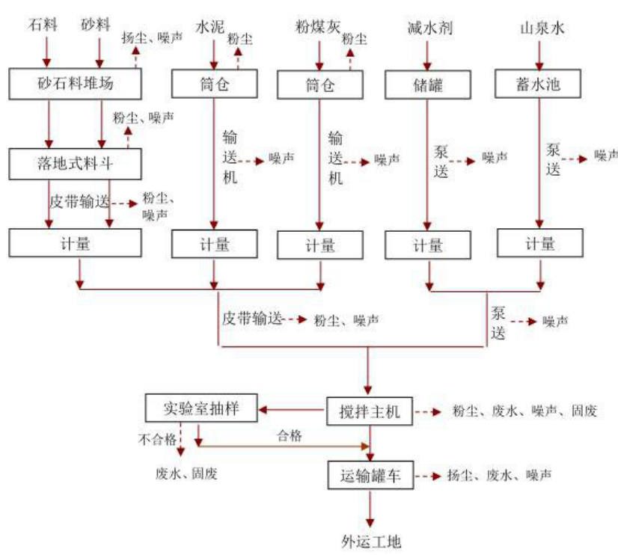  水  图4 项目运营期工艺流程及产污环节示意图  生产工艺流程说明：  项目生产工艺相对比较简单，所有工序均为物理过程，生产时首先将各种原料进行计量配送，然后进行重量配料，之后进行强制配料，强制配料过程采用电脑控制，从而保证混凝土的品质，之后进行计量泵送入罐车，最后送建筑工地。  ①原料进厂及计量：砂子、石子由汽车运输进厂区，在半封闭的储料仓内储存生产时砂子、石子由铲车送入上料口，由上料口下方密封输送带输送至搅拌机内。砂子、石子在卸料、投料、输送时会产生颗粒物。  ②水泥、粉煤灰用封闭式罐车运入厂区，用气泵打入储料筒仓储存。仓底设有皮带计量器，生产时，水泥、粉煤灰由皮带计量器计量后，通过螺旋输送机送入搅拌机。本工序产生水泥、粉煤灰入仓颗粒物。  ③外加剂由防腐泵泵入减水剂罐内，罐底设有称重传感器。生产时，外加剂由称重传感器计量后，由供液管路送入搅拌机。  ④水由管道泵送到计量斗中进行计量后，进入搅拌机。  ⑤搅拌及运输：各种物料计量完毕后，由控制系统发出指令使各运转部件停止工作，并发出指令开始顺次投料到搅拌机中进行搅拌。  ⑥搅拌及运输：各种物料计量完毕后，由控制系统发出指令使各运转部件停止工作，并发出指令开始顺次投料到搅拌机中进行搅拌。  ⑦搅拌机、罐车清洗：搅拌机在暂时停止生产时必须对搅拌机的搅拌罐进行清洗，罐车在停止运输时也必须对车体进行清洗。  1.4运营期产污环节汇总  本项目生产及运营过程中产污环节见下表。  表2-6 运营期污染物产生情况一览表
  污染类型 | 产污环节 |  | 污染因子
  废气 | 水泥、粉煤灰入仓 |  | 颗粒物
  废气 | 搅拌 |  | 颗粒物
  废气 | 石子、砂料上料 |  | 颗粒物
  废气 | 原料装卸、输送、道路运输无组织排放 |  | 颗粒物
  废水 | 成品运输车清洗废水 |  | COD、BOD₅、氨氮、悬浮物
  废水 | 搅拌机及商砼车清洗废水 |  | COD、BOD₅、氨氮、悬浮物
  废水 | 洗车废水 |  | COD、BOD₅、氨氮、悬浮物
  废水 | 生活污水 |  | COD、BOD₅、氨氮、悬浮物
  噪声 | 设备运行 |  | 机械噪声
  固废 | 一般固废 | 搅拌设备和商砼车清洗废水沉淀池沉淀及砂石分离机分离 | 搅拌设备和商砼车清洗废水沉淀池沉渣及砂石分离机分离砂石
  固废 | 一般固废 | 袋式除尘器收集 | 袋式除尘器颗粒物
  固废 | 一般固废 | 袋式除尘器处理废气 | 袋式除尘器废布袋
  固废 | 一般固废 | 车辆冲洗沉淀池沉淀 | 车辆冲洗沉淀池底泥
  固废 | 一般固废 | 实验室实验 | 废实验混凝土块
  固废 | 一般固废 | 职工生活垃圾 | 职工生活垃圾
与项目有关的原有环境污染问题 | 本项目拟建场地最早使用者名称为燕山化工厂，但实际不是化工企业，而是生产陶土罐厂，经过了解情况，陶土罐厂生产中主要涉及污染为：  废气：陶土罐打磨制作过程产生的无组织颗粒物；陶土、石膏等原料存放装卸过程无组织颗粒物；陶土罐烧制过程产生的天然气废气；  废水：陶土罐生产球磨废水，经沉淀池沉淀后回用，不外排。  噪声：设备运行噪声  固废：废石膏、废陶土残次品  经上述调查可知，本项目拟建场地原有厂房生产工艺不涉及有毒有害物质，对大气、地表水及土壤污染较小，根据实地调查可知，该场地已废弃十年以上，仅剩下钢混结构厂房，及砖混结构房子，本公司租赁前已被三村人员清理拆除干净，因此不存在与本项目有关原有环境污染问题。

三、区域环境质量现状、环境保护目标及评价标准
区域  环境  质量  现状 | 1、大气环境质量现状  本项目选址位于平顶山市叶县保安镇三村，根据当地环境功能区划，区域环境质量现状参考2023年度叶县环境空气质量监测网中评价基准年的监测数据，分析区域环境空气质量达标情况，监测因子为SO₂、NO₂、PM₁₀、PM_{2.5}、CO、O₃共6项，监测结果见下表。  表3-1 叶县环境空气质量达标情况一览表  由上表可知，项目区域环境空气质量SO₂、NO₂、PM₁₀、PM_{2.5}、CO和O₃各监测因子均满足《环境空气质量标准》（GB3095-2012）二级标准及修改单的要求。根据《环境影响评价技术导则 大气环境》（HJ2.2-2018），城市环境空气质量达标情况评价指标为SO₂、NO₂、PM₁₀、PM_{2.5}、CO和O₃，六项污染物全部达标即为城市环境空气质量达标。由此可知，项目所本项目大气环境质量属于达标区域。  为了深入推进大气污染防治工作，有效降低污染物浓度，持续改善空气质量，2024年平顶山市生态环境保护委员会办公室关于印发《平顶山市2024年蓝天保卫战实施方案》，以习近平新时代中国特色社会主义思想为指导，深入贯彻党的二十大精神，全面落实习近平生态文明思想，统筹生态环境保护与经济社会发展，突出精准治污、科学治污、依法治污，聚焦重污染天气消除、臭氧污染防治、柴油货车污染治理攻坚战，加快推进产业、能源、交通运输结构优化调整，强化重点区域、重点领域、重点行业和重点污染源治理，着力推进大气多污染物协同减排，精准有效应对重污染天气，完成上级下达我市的年度空气质量改善和主要大气污染物总量减排目标任务，助力经济高质量发展。  2、地表水环境质量现状  本项目搅拌设备和商砼车清洗废水及车辆冲洗废水均循环利用，不外排，生活污水经化粪池处理后用于周围农田施肥，不外排。为了解该区域内水环境质量现状，本次地表水现状评价采用2023年度省控责任目标断面澧河叶舞公路桥断面的例行监测数据，详见表3-2。  表3-2 澧河叶舞公路桥断面现状监测结果统计与评价 单位：mg/L（除pH外）  由2023年澧河叶舞公路桥断面监测统计结果可以看出：除溶解氧超标外，监测断面其他各监测因子均能满足《地表水环境质量标准》（GB3838-2002）Ⅲ类标准，因此地表水环境质量现状较好。  超标原因：可能工业废水的流入含有较多有害物质，造成溶解氧超标。  为持续做好水污染防治工作，进一步改善全市水环境质量，根据国家及河南省要求，平顶山市人民政府制定了《平顶山市2024年碧水保卫战实施方案》，通过深入打好水源地保护攻坚战役、深入打好黑臭水体治理攻坚战役、深入打好河湖水生态环境治理与修复攻坚战役、统筹做好其它水污染防治攻坚工作，进一步保护好饮用水源。本项目所在地叶县通过攻坚战的实施将改善当地水环境质量，使水环境质量将逐渐转好。  3、声环境质量现状  2025年2月8日叶县砼鑫建材有限公司建设单位委托河南嘉昱环保技术有限公司对项目四周边界及敏感点噪声进行了现状监测，监测结果详见下表。  表3-3 声环境质量现状监测结果  根据上述监测结果，本项目东、南、西、北厂界和敏感点噪声均能满足《声环境质量标准》（GB3096-2008）2类标准说明评价区域内声环境质量较好。在施工期内产生的设备安装噪声会随着施工期的结束而消失，营业期内的噪声通过厂房隔声和采用低噪声的生产设备来降低噪声对周围居民的影响。  4、地下水、土壤环境质量现状  本项目搅拌设备和商砼车清洗废水及车辆冲洗废水均循环利用，不外排，生活污水经过化粪池的处理后用于农田施肥，资源化利用，不外排，为防止建设运营后产生的废水及危险废物对地下水和土壤产生影响，厂区采用分区防渗的措施，在危废间采用重点防渗，厂区内沉淀池等区域采用一般防渗，厂房其他区域采用简单防渗地面硬化方式，通过采取以上措施后，项目的建设可有效避免对地下水、土壤产生影响，因此，本次评价不开展地下水、土壤环境质量现状调查。  5、生态环境  本项目位于河南省平顶山市叶县保安镇三村，人类活动较为频繁，厂址周边500m范围内敏感点主要为东侧245m处的南吕楼村、西侧210m处的保安镇三村及保安镇，周围500m范围内无野生植被、大型野生动物及受国家保护的动植物种类，厂区周边500m范围内无自然保护区、风景名胜区，无地下水集中式饮用水水源、热水、矿泉水、温泉等特殊地下水资源。
  监测点位 | 污染物 | 年评价指标 | 现状浓度 | 标准值 | 单位 | 占标率 | 达标  情况
  叶县（E113.373201°，N33.624001°） | PM_{2.5} | 年均值 | 35 | 35 | μg/m³ | 100% | 达标
  叶县（E113.373201°，N33.624001°） | PM₁₀ | 年均值 | 70 | 70 | μg/m³ | 100% | 达标
  叶县（E113.373201°，N33.624001°） | SO₂ | 年均值 | 10 | 60 | μg/m³ | 17% | 达标
  叶县（E113.373201°，N33.624001°） | NO₂ | 年均值 | 24 | 4 | μg/m³ | 60% | 达标
  叶县（E113.373201°，N33.624001°） | CO | 24小时平均第95%百分位数 | 1 | 4 | mg/m³ | 25% | 达标
  叶县（E113.373201°，N33.624001°） | O₃ | 8小时平均第90%百分位数 | 156 | 160 | μg/m³ | 98% | 达标
  检测断面 | 项目 | 平均值 | 评价标准 | 超标率 | 评价结果
  澧河叶舞公路桥断面 | pH | 8 | 6～9 | 0 | 达标
  澧河叶舞公路桥断面 | 溶解氧 | 9.5 | 5 | 100％ | 超标
  澧河叶舞公路桥断面 | 高锰酸盐指数 | 3.4 | 6 | 0 | 达标
  澧河叶舞公路桥断面 | COD | 12.3 | 20 | 0 | 达标
  澧河叶舞公路桥断面 | BOD₅ | 2.0 | 4 | 0 | 达标
  澧河叶舞公路桥断面 | 氨氮 | 0.12 | 1.0 | 0 | 达标
  澧河叶舞公路桥断面 | 总磷 | 0.022 | 0.05 | 0 | 达标
  澧河叶舞公路桥断面 | 铜 | 0.002 | 1.0 | 0 | 达标
  澧河叶舞公路桥断面 | 锌 | 0.007 | 1.0 | 0 | 达标
  澧河叶舞公路桥断面 | 硒 | 0.0002 | 0.01 | 0 | 达标
  澧河叶舞公路桥断面 | 汞 | 0.00002 | 0.0001 | 0 | 达标
  澧河叶舞公路桥断面 | 砷 | 0.0011 | 0.05 | 0 | 达标
  澧河叶舞公路桥断面 | 镉 | 0.00003 | 0.005 | 0 | 达标
  澧河叶舞公路桥断面 | 铅 | 0.002 | 0.05 | 0 | 达标
  澧河叶舞公路桥断面 | 六价铬 | 0.002 | 0.05 | 0 | 达标
  澧河叶舞公路桥断面 | 氰化物 | 0.002 | 0.2 | 0 | 达标
  澧河叶舞公路桥断面 | 氟化物 | 0.405 | 1.0 | 0 | 达标
  澧河叶舞公路桥断面 | 硫化物 | 0.005 | 0.2 | 0 | 达标
  澧河叶舞公路桥断面 | 阴离子表面活性剂 | 0.03 | 0.2 | 0 | 达标
  澧河叶舞公路桥断面 | 石油类 | 0.005 | 0.005 | 0 | 达标
  澧河叶舞公路桥断面 | 挥发酚 | 0.0002 | 0.05 | 0 | 达标
  检测日期 | 检测时段 | 检测结果 单位：dB(A)
  检测日期 | 检测时段 | 东厂界 | 南厂界 | 西厂界 | 北厂界 | 大门南侧  最近商户所在地 | 大门北侧  最近商户所在地
  2025.02.08 | 昼间 | 54 | 53 | 55 | 52 | 51 | 52
  2025.02.08 | 夜间 | 44 | 42 | 43 | 45 | 40 | 41
环境  保护  目标 | 本项目周围环境保护目标及其距离见下表。  表3-4 本项目主要环境保护目标
  环境  要素 | 环境保护  对象名称 | 坐标 |  | 方位 | 距离 | 规模 | 保护级别
  环境  要素 | 环境保护  对象名称 | E | N
  环境  空气 | 厂区大门临路北侧商户 | 113.234509 | 33.377082 | N | 临近 | 10人以下 | 《环境空气质量标准》（GB3095-2012）二级及修改单
  环境  空气 | 厂区大门临路南侧商户 | 113.234391 | 33.376870 | S | 临近 | 10人以下 | 《环境空气质量标准》（GB3095-2012）二级及修改单
  环境  空气 | 南吕楼村 | 113.2375458 | 33.3747597 | E | 245m | 500人 | 《环境空气质量标准》（GB3095-2012）二级及修改单
  环境  空气 | 保安镇三村及保安镇 | 113.2314518 | 33.3805533 | W | 210m | 500人以上 | 《环境空气质量标准》（GB3095-2012）二级及修改单
  噪声 | 厂区大门临路北侧商户 | 113.234509 | 33.377082 | N | 临近 | 10人以下 | 声环境质量标准》（GB3096-2008）2类
  噪声 | 厂区大门临路南侧商户 | 113.234391 | 33.376870 | S | 临近 | 10人以下 | 声环境质量标准》（GB3096-2008）2类
  地表水环境 | 小河 | / | / | E | 1158m | / | 《地表水环境质量标准》(GB3838-2002)III类标准
  地表水环境 | 澧河 | / | / | E | 14.2km | / | 《地表水环境质量标准》(GB3838-2002)III类标准
  地下水环境 | 厂界外500米范围内无地下水集中式饮用水水源  和热水、矿泉水、温泉等特殊地下水资源等地下水  环境保护目标 |  |  |  |  |  | 《地下水质量标准》（GBT14848-2017）  III类标准
  生态  环境 | 本项目周边无生态特殊及重要敏感区，项目建设不涉及自然保护区、风景名胜区、地质公园等环境敏感区
污染  物排  放控  制标  准 | 表3-5 污染物排放标准限值
  污染物 | 标准名称及级别 | 污染  因子 | 标准限值
  废气 | 《水泥工业大气污染物排放标准》（DB41/1953-2020） | 颗粒物 | 有组织：10mg/m³
  废气 | 《水泥工业大气污染物排放标准》（DB41/1953-2020） | 颗粒物 | 无组织排放监控浓度限值：厂界外20m处上风向设参照点，下风向设监控点，限值：0.5mg/m³
  废气 | 河南省重污染天气重点行业应急减排措施制定技术指南（2024年修订版）（重点行业商砼（沥青）搅拌站企业  要求） | 颗粒物 | PM：10mg/m³
  噪声 | 《工业企业厂界环境噪声排放标准》(GB12348-2008)2类标准 | L_{Aeq} | 昼间60dB(A)
  噪声 | 《工业企业厂界环境噪声排放标准》(GB12348-2008)2类标准 | L_{Aeq} | 夜间50dB(A)
  噪声 | 《建筑施工场界环境噪声排放标准》（GB12523-2011） | L_{Aeq} | 昼间70dB(A)
  噪声 | 《建筑施工场界环境噪声排放标准》（GB12523-2011） | L_{Aeq} | 夜间55dB(A)
  固体  废物 | 一般固体废物执行《一般工业固体废物贮存和填埋污染控制标准》  （GB18599-2020）中的规定；《危险废物贮存污染控制标准》（GB 18597-2023）
总量  控制  指标 | 根据平顶山市总量控制指标的要求，总量控制指标为COD、NH₃-N、SO₂、NO_{X}、颗粒物及有机废气。  本项目无SO₂、NO_{X}和有机废气大气污染物产生，本项目生产废气排放量为：颗粒物：0.106t/a，需申请大气污染物总量控制指标。  本项目车辆冲洗废水经三级沉淀池沉淀后循环使用；搅拌设备和商砼车清洗废水经过砂石分离+三级沉淀池沉淀后循环利用，不外排；员工生活污水经化粪池处理后用于周围农田施肥，资源化利用，不外排。项目无废水排放，因此不设置COD、NH₃-N总量控制指标。  废气颗粒物替代来源为：平顶山盈润环保科技有限公司排污许可证注销，可满足本项目颗粒物替代量。

四、主要环境影响和保护措施
施工  期环  境保  护措  施 | 本项目选址位于平顶山市叶县保安镇三村，占地面积约2700m²。施工期主要建设主体装置、辅助设施、环保设施等构筑物。本项目施工期1个月，根据现场踏勘，项目现状用地为空地，地表主要覆盖有季节性草灌。本项目施工过程中产生的噪声、扬尘、废水、固废等会对周围环境产生一定影响，但影响持续时间短，强度低，施工期结束影响将随之消失。  1、大气污染物防治措施  扬尘污染是施工期间重要的污染因素，项目在地基开挖过程以及施工建设期间，不可避免地会产生一些地面扬尘，这些扬尘尽管是短期行为，但会对附近区域带来不利的影响。为降低项目施工对周围环境敏感点的影响，建设单位应按照《河南省生态环境保护委员会办公室关于印发<河南省2024年蓝天保卫战实施方案>的通知》以及平顶山市发布的《平顶山市2024年蓝天保卫站实施方案的通知》文件中的相关规定，采取如下扬尘防治措施，以防治施工扬尘，减小对周围环境空气的影响。  （1）建筑施工现场施工扬尘防治工作坚持“属地管理、分级负责”和“谁主管、谁负责”的原则。建设单位应当将施工扬尘防治费用列入工程造价，在工程施工招标文件中明确施工现场扬尘防治的具体要求，在与中标单位签订的施工合同中明确施工现场扬尘防治的内容。  （2）施工现场做到八个“100%”，即施工现场100%封闭管理，施工现场100%湿法作业，场区道路100%硬化，渣土物料100％覆盖，物料100％密闭运输，出入车辆100％清洗，远程视频监控100％安装，工地内非道路移动机械100％达标。  （3）施工期在建筑工地必须做到“两个禁止”，即禁止现场搅拌混凝土、禁止现场配制砂浆。  （4）施工工地开工前必须做到“六个到位”，即“审批到位、报备到位、治理方案到位、配套措施到位、监控到位、人员（施工单位管理人员、责任部门监管人员）到位”。  （5）封闭式施工及洒水抑尘  工程施工时，施工工地周边设置1.8m的硬质围墙，围挡下方设置不低于20cm高的防溢座以防止颗粒物流失；任意两块围挡以及围挡与防溢座的拼接处都不能有大于0.5cm的缝隙，围挡不得有明显破损的漏洞。此外，不得对围挡从事喷漆等作业。施工期间对围挡落尘当定期进行了清洗，保证施工工地周围环境整洁。保证项目在施工场地“湿身”作业，道路及施工场地要每天定期洒水，抑制扬尘产生，在大风日加大洒水量及洒水次数或停止施工。  （6）限制车速、保持路面清洁  施工场地的扬尘大部分来自施工车辆，在同样路面清洁程度条件下，车速越快，扬尘量越大；而在同样车速情况下，路面越脏，则扬尘量越大。因此，通过限速行驶，及定时清扫路面，保持路面的清洁是减少汽车扬尘的有效手段。  （7）避免大风天气作业  在遇有4级以上大风天气，不再进行土方回填、转运以及其他可能产生扬尘污染的施工。避免露天堆放起尘物（如回填用土、建筑砂石等），即使必须露天堆放，也要加盖苫布，减少大风造成的施工扬尘。  （8）采用商品混凝土浆  项目施工期采用商品混凝土浆，大大减少了水泥、黄砂、石子等建筑材料在运输、装卸、堆放过程中产生的扬尘影响，同时还可减轻水泥搅拌机的噪声影响。  （9）及时绿化及覆盖  对工程施工造成的裸露地面进行绿化，短时间裸露的地面要进行苫盖，至项目施工期结束时，实现绿化或苫盖，达到“黄土不露天”，防止地面扬尘对周围大气环境产生影响。对施工临时占地的暂存土方进行了遮盖处理或喷洒抑尘剂。从事散装货物运输的车辆，特别是运输建筑垃圾、建筑材料等易产生扬尘物料的车辆，必须封盖严密，不得撒漏。  （10）及时清运垃圾、渣土  建筑垃圾、工程渣土在48小时内不能完成清运的，在施工工地内设置临时堆放场，临时堆放场采取围挡、遮盖等防尘措施。渣土、建筑垃圾、拆除垃圾等运输过程中应当选择车况良好的密闭式车辆，以避免因车辆本身振动而造成土方或物料散落地面，从而产生扬尘污染。运输过程中限制车速，施工场地道路及时清扫，经常洒水，最大限度减轻道路运输扬尘的产生。  1.2、施工运输车辆和作业机械产生的废气  施工阶段用到的施工机械主要包括挖掘机、铲车、物料运输车辆等，本项目燃油机械所使用的燃料为0#轻质柴油，均从加油站处购买。根据《车用柴油》（GB/T 19147-2003）标准规定，轻柴油中S含量＜0.05%，灰分＜0.01%。 因此，燃油机械在使用轻质柴油时，燃烧废气中SO₂和颗粒物排放量较少，对周边环境影响不大。根据河南省生态环境厅印发《河南省重污染天气通用行业应急减排措施制定技术指南（2024 年修订版）》中对于运输方式的要求，厂内厂内非道路移动机械全部使用国四及以上排放标准或使用新能源（电动、氢能）机械，此外，运输车辆禁止超载，不得使用劣质燃料；对车辆尾气的排放应进行监督管理，严格执行汽车排污监管办法相关规定，避免排放黑烟。经采取上述措施后对周围环境的影响较小。  实际的施工经验表明，施工期污染物的严重程度还和施工队作业的文明程度有关，施工单位还应该加强管理，严格约束施工行为，禁止乱挖多挖，经采取上述措施后，施工期扬尘能得到有效控制，因此，扬尘污染控制措施可行。  2、水污染防治措施  施工期废水主要为施工生产废水和施工人员的生活污水，施工单位应采取合理的减缓措施，使施工活动对水环境的影响减少到最小限度。  （1）生活污水  施工人员为10人，生活污水产生量较小，因水质污染因子较简单，现有租赁办公区设置有化粪池，厕所污水由专门清污车辆定期清理，做农田肥料使用，综合利用，不外排，对周围地表水环境影响较小。  （2）施工废水  施工期生产废水主要是施工过程中混凝土喷洒、车辆冲洗废水、冲洗骨料等过程产生的冲洗废水，施工单位应做好以下防治措施：  ①严禁施工废水乱排、乱流，不能随意排放而对周围地表水体造成影响。  ②施工场地应及时清理，施工废水由于SS含量较高，水质污染因子较为简单，施工场地建设临时沉淀池，施工废水经过收集、沉淀处理后回用或用于施工场地及道路洒水抑尘，不外排。  ③加强施工期管理，节约用水，提高施工人员的环保意识，减少对周围环境造成影响。  综上所述，本评价认为上述施工期废水污染防治措施有效可行，采取上述防治措施后，可以有效地减小施工期废水对周围地表水体的影响。  3、噪声污染防治措施  施工期噪声主要可分为机械噪声、施工作业噪声和施工车辆噪声。本项目使用的施工机械主要有如挖土机、铲车等，多为点声源；施工作业噪声主要指一些零星的敲打声、装卸车辆的撞击声、拆卸模板的撞击声等，多为瞬时噪声；施工车辆的噪声属于交通噪声。厂址周边500m范围内敏感点主要为项目所在地南北侧临近大门的商户（不算做敏感点，但本项目从严处理，进行分析对其影响）、东侧245m处的南吕楼村、西侧210m处的保安镇三村及保安镇，为避免发生噪声扰民现象，评价建议施工单位采取以下措施：  ①选用低噪声设备和工艺；加强检查、维护和保养机械设备，保持润滑，紧固各部件，减少运行震动噪声。整体设备应安放稳固，并于地面保持良好接触，有条件的应使用减振机座，降低噪声。控制施工场界噪声不超过《建筑施工场界环境噪声排放标准》（GB12523-2011）。  ②合理布局施工现场，避免在同一地点安排大量动力机械设备，以避免局部声级过高；固定施工设备安置过程中尽量远离敏感点，运输路线的设置亦尽量避免对敏感目标造成影响，本项目高噪声设备应尽量远离敏感点；  ③合理安排施工时间，严禁夜间进行高噪声施工，尽可能避免大量搅拌机等高噪声设备同时施工；  ④合理划定运输路线，尽量避开敏感点，适当限制大型载重车的车速，车辆进入施工场地时应限速禁鸣；定期对运输车辆维修、养护；  ⑤加强管理，防止因工作失当或措施未落实到位造成噪声扰民；  由于施工噪声为临时影响，项目施工期在认真落实上述环保措施后，能够有效降低噪声对周围环境敏感点的影响。另外，项目施工期噪声对环境影响是暂时的，随着施工期的结束，该影响随之消失。  4、固废污染防治措施  （1）建筑垃圾  建筑垃圾主要是一些包装袋、废石块和废金属垃圾等，首先应对其中可回收利用部分进行回收收集外售，其次对不能回收的建筑垃圾要定点堆放，及时送往当地指定的建筑垃圾堆场，运输过程中加盖篷布，以降低对周围环境的影响。为进一步降低建筑垃圾对周围环境的影响，要求施工单位应同时做好以下防治措施：  ①建设单位应加强施工现场的施工管理工作，施工前材料选购应精确计量，避免材料浪费；应尽量控制工程的变更，产生不必要的施工建筑垃圾。  ②施工现场禁止焚烧废弃物；施工垃圾不得随意丢弃，应分类集中堆放。  ③作好土石方平衡，对于不可回填的土石方、不可回用的建筑垃圾，施工单位在处理时应严格执行《城市建筑垃圾管理规定》中的相关要求合理处置，运送至当地指定的垃圾堆放场地，不得随意外排。  ④建筑施工垃圾在运输时应选择合适的车辆运输路线，避开沿线居民区、学校，运输车辆四周封闭，车顶应加盖逢布，保证有一定的含水率，避免风力起尘，避免对运输道路两侧敏感点造成大的影响。场地内运输道路应每天定时洒水，保证地面整洁。  （2）弃土  本项目施工场地地势平坦，施工期土方开挖土方量较小，施工过程中产生的挖方全部回填，整个施工期可以做到土石方平衡，无弃土外运，为减小水土流失，开挖的土方应及时回填，压实。  （3）生活垃圾  本项目施工人员产生的生活垃圾要收集到指定的垃圾箱内，集中收集后及时送集聚区垃圾中转站，由环卫部门集中清运并合理处置，生活垃圾对周围环境影响较少。  5、施工期生态影响防治措施  工程施工期间对生态的影响主要体现在施工过程土地平整、挖填方、拆迁扰动地表，临时堆土区、施工生活区的占地。将造成地表裸露、土地被侵占，工程在填土裸露表面被雨水冲刷后将造成水土流失现象，影响陆地生态系统及其稳定性，影响景观。  项目在保证建设质量的同时，要尽可能加快施工进展，减少地面裸露期并在施工完成后及时进行绿化；施工过程中可采取隔离、防风、防水土流失的措施，减少扬尘量，避免水土流失以及对区域地表水域的污染。建设期内可能产生水土流失的原因主要有以下两个方面：  ①在土石方阶段，土石方的开挖，使表土层扰动松散，抗蚀能力减弱，降低地表涵养水源能力，从而加剧水土流失，尤其在处于雨季时，大量的雨水冲刷会使水土流失更加严重。  ②施工过程中开挖的大量土、石料堆放场在受到雨水的冲刷时也会造成一定水土流失。  针对以上水土流失的情况，要求建设方严格落实环评单位提出的下列各项措施，将建设过程中造成水土流失影响减轻到最小。  ①施工前应作详细计划，合理安排施工计划，施工时尽量按设计要求进行开挖，尽量减少开挖面；平整场地和道路时尽量做到挖填方平衡，对于多余土石方应合理布置堆放场地。避免不必要的水土流失和生态变化。  ②工程施工过程中特别注意做好生态环境的保护工作，如基坑开挖弃方的合理处置、对于落差较大的土石方开挖要设置必要的挡土墙对裸露的土壤进行围挡。对于开挖出来的表层覆土，回填时要尽量作为植树种草时的表层恢复土壤，同时设置必要的导流渠以疏导雨水，避免造成严重的水土流失。  ③应尽量避开雨季施工，并及时夯实地面。  ④各种防护措施与主体工程同步实施，以预防雨季路面迳流直接冲刷坡面而造成水土流失。若遇下雨，可用沙袋或草席压住坡面进行暂时防护，以减少水土流失。  ⑤加强对施工现场的环境管理，必要时进行环境监测，以控制工程涉及区的环境污染。对工程涉及区域内的施工人员，应加强宣传、教育，强化其保护环境的意识，文明施工，达到工程建设和环境保护的同步发展。  一般来说，施工期间对环境的影响是暂时的，施工结束后受影响的环境要素大多可以恢复到现状水平。
运营  期环  境影  响和  保护  措施 | 1废气环境影响分析  1.1污染物产排环节及污染物种类  项目混凝土生产废气主要包括粉料输送工序颗粒物、混合搅拌工序颗粒物、砂料、石子上料颗粒物、砂石骨料装卸颗粒物、运输车辆动力起尘颗粒物。  （1）粉料输送储存颗粒物  本项目混凝土生产线设有1座水泥筒仓、1座粉煤灰料仓，规格为100t，粉料通过罐车运输至厂区，由罐车自带的空压机打入筒仓中，此时颗粒物会随筒仓里的空气从筒仓顶部的排气孔中排出，项目拟在水泥筒仓及粉煤灰仓排气孔处安装密闭管道将气体引至一套覆膜袋式除尘器。粉煤灰和水泥输送到筒仓后大部分沉降在各自筒仓内，少部分随气流一起经处理后排放。颗粒物产生量根据《第二次全国污染源普查产排污核算系数手册》3021水泥制品制造行业章节中“混凝土制品”进行计算，物料输送储存工序颗粒物产生量0.13kg/吨-产品。根据企业提供资料，项目混凝土产品年产量约为351855.744t，经计算，项目水泥输送过程颗粒物产生量为45.74t/a。筒仓顶采用负压吸风收尘装置管道，水泥筒仓和粉煤灰仓配有1套覆膜布袋除尘器(除尘器的除尘效率≥99.9%，风量为6000m³/h)，通过覆膜袋式除尘器处理后的颗粒物通过排气筒排放。因此，混凝土生产线配套筒仓中颗粒物排放量为 0.04574t/a，排放速率为0.03659kg/h，排放浓度为6.1mg/m³，能达到《水泥工业大气污染物排放标准》（DB41/1953-2020）中散装水泥中转站及水泥制品生产的水泥仓及其它通风设备颗粒物浓度小于10mg/m³ 的要求。  则混凝土生产线粉料输送过程颗粒物产排情况详见下表。  表4-1 混凝土生产线粉料输送过程颗粒物产排情况一览表  本次环评建议混凝土生产线粉料仓产生的入仓颗粒物由各自密闭管道引至1套覆膜袋式除尘器净化处理后，引至物料输送排气筒（DA001）排放。  （2）混合搅拌颗粒物  本项目根据客户需求的不同强度，由计算机进行计量配料。砂石骨料由待料斗进入搅拌机；水泥及粉状煤灰等粉料由螺旋输送机输送至各自的计量斗进行计量，水及外加剂分别由水泵及外加剂泵送至各自的计量斗中进行计量。各种物料计量完毕后，由控制系统发出指令顺次投料到搅拌机中进行搅拌。各种粉料和砂石骨料投放到搅拌机混合搅拌过程中产生颗粒物。参考《第二次全国污染源普查工业污染源产排污系数手册》“C3021水泥制品制造”中的产污系数核算。  表4-2 第二次全国污染源普查“C3021 水泥制品制造行业”产污系数表  本工程商品混凝土产能为15万m³（密度约为2.3457t/m³），即351855.74t/a，经计算，项目混合搅拌过程颗粒物产生量为58.4t/a。混合搅拌工序产生的颗粒物经1套覆膜袋式除尘器（除尘效率为99.9%，风量6000m³/h）进行处理，因此，混合搅拌工序颗粒物排放量为 0.0584t/a，排放速率为0.04672kg/h，排放浓度为7.78mg/m³，能达到《水泥工业大气污染物排放标准》（DB41/1953-2020）中散装水泥中转站及水泥制品生产的水泥仓及其它通风设备颗粒物浓度小于10mg/m³ 的要求。则混合搅拌过程颗粒物产排情况详见下表。  表4-3 混凝土生产线混合搅拌过程颗粒物产排情况一览表  （3）砂料、石子上料颗粒物  本项目骨料通过传送带输送至计量斗，计量斗再落料至密闭输送的皮带，经皮带输送至搅拌机。砂石骨料等原材料由运输车辆直接运至仓库内卸料，进料过程采用铲车将砂石骨料铲入料棚内的上料斗，再由电脑控制对其进行称重，最后经皮带运输至搅拌站搅拌仓内。上料过程中会产生颗粒物，其产生量参照《逸散性工业粉尘控制技术》进行计算，物料送入称量斗的产污系数按0.01kg/t（落料）计。本项目商品混凝土生产线骨料的年使用量合计为27.285万吨，则颗粒物产生量为2.7285t/a。  该过程产生的颗粒物经集气罩收集后通过管道单独引至1套覆膜袋式除尘器进行处理，收集效率80%，除尘效率99.9%，风量3000m³/h，本项目混凝土生产线骨料投料过程颗粒物产排情况详见下表。  表4-4 骨料投料过程颗粒物产排情况一览表  （4）砂石骨料装卸起尘  企业原料储存方式为密闭堆场储存，本次环评要求堆场上方设置自动喷雾设施，企业拟根据河南省2019年工业企业无组织排放治理方案进行设置，拟设置全封闭原料库并安装硬质门，并在原料库上方设置喷淋洒水装置，本次环评对混凝土生产线砂石骨料装卸过程颗粒物产排量进行计算。  根据装卸起尘量计算公式来计算装卸扬尘量，公式如下：  Q=1133.33×U^{1.6}×H^{1.23}×e^{-0.28W}  式中：Q—装卸起尘量，mg/s；  U—堆场年平均风速，m/s；（项目区多年平均风速2.2m/s）  H—物料落差，m；  W—物料含水率，%。  该公式为装载机同时作业的情况下，无顶棚、无挡墙、无人工增湿、自然状态下的堆场起尘量计算。根据物料落差一般为2~3m（取3m进行计算），将有关参数代入上述起尘模式计算得砂石骨料装卸起尘速率为1.64g/s。  装卸砂石骨料以每车30t计，混凝土生产线石子转运量为15.225万t/a，砂子转运量为12.06万t/a，则砂石骨料装卸次数约为9095次/a。每车每次装卸时间以4分钟计，则原料装卸颗粒物产生量约为3.6t/a。  按上述公式计算的装卸起尘量为装载机同时作业的情况下，无顶棚、无挡墙、无人工增湿、自然状态下的堆场起尘量，根据《河南省生态环境厅关于印发河南省工业大气污染防治6个专项方案的通知[2019]84号》的要求，项目拟建设全封闭原料库并安装有硬质门，并在原料库上方设置有喷淋洒水装置，定期对原料进行洒水、抑尘，经采取以上措施后颗粒物削减约95%，故本工程完成后砂石骨料装卸颗粒物排放量为0.18t/a。  （5）运输车辆动力起尘  原料及成品均采用汽车运输，汽车运输由于碾压、卷带等会产生一定的扬尘对道路两侧一定范围内会造成污染。扬尘量的大小与车流量、道路状况、气候条件、汽车行驶速度等均有关系。根据汽车道路扬尘扩散规模，在大气干燥和地面风速低于4m/s条件下，汽车行驶时引起的路面扬尘量与汽车速度成正比，与汽车质量成正比，与道路表面扬尘量成正比，其汽车道路扬尘量按下列经验公式估算：  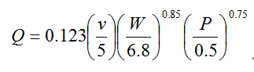  式中：Q——汽车行驶的扬尘，kg/km·辆；  V——汽车速度，km/h；一般以速度10km/h行驶；  W——汽车载重量，t；  P——道路表面粉尘量，kg/m²；本次计算取0.1。  由上述公式计算，汽车行驶过程中扬尘量的预测结果见下表。  表4-5 不同载重汽车运输道路扬尘量计算结果  本项目混凝土生产线的车流量：产品商品混凝土转运量为35.186万t/a，混凝土罐车单车每次运输量为30t，则产品运输车辆为11729车次/a；原料运输车辆按32.561万t/a计算，则砂石骨料、水泥、粉煤灰等运输车辆为10854车次/a。  厂区内行驶距离以80m计，经计算各种车辆在厂区内行驶产生的扬尘情况见下表。  表4-6 项目车辆在厂区行驶扬尘产排情况一览表  本项目所用原料均为外购，为最大限度的减少原材料及成品运输带来的不利影响，本评价要求采取以下措施：控制车速，保持厂区地面整洁，定期洒水；砂子和石子运输车辆要封闭遮盖；粉料采用密封罐车运输。同时企业出厂口配备有高压清洗装置对所有车辆车轮、底盘进行冲洗等。  经采取以上措施后可减小运输道路扬尘，大大降低车辆运输动力起尘对外环境的影响。根据本项目的实际情况，厂区内较为宽阔，运输车辆产生的颗粒物经过厂区内空气稀释和周围绿化带的吸附作用后，运输车辆动力起生对周围环境影响较小，本次评价不再进行定量分析。  大气产污汇总如下表：  表4-7 本项目废气污染物治理设施及产排情况汇总表  1.2废气非正常工况排放分析  非正常生产排污包括以下几方面：全厂紧急停电、临时性故障等。本项目非正常生产时大气的主要污染源为生产车间的颗粒物污染。公司应加强管理，避免在运行期间可能发生的非正常工况污染物排放的突发性事故。避免工人长时间停留在通风不良的生产车间内。  项目生产过程中废水不外排，不会对外环境产生明显不利影响。经分析，集气装置非正常工况易于及时发现，若发生集气装置异常时，可及时停产，而废气处理装置非正常工况不易及时发现，因此本次评价主要分析废气处理系统非正常工况情况即集气装置正常，废气处理装置处理效率均为0，拟定发生频次为1次/年，持续时间为0.5h。在拟定的非正常工况下，项目废气污染物排放情况见下表。  表4-8 非正常工况下主要污染源汇总表  非正常工况防范措施，为确保项目废气处理装置正常运行，建设方在日常运行过程中，拟采取如下措施：  ①由公司委派专人负责每日巡检废气处理装置，做好巡检记录。  ②当发现废气处理设施故障并导致废气非正常排放时，应立即停止生产等，待废气处理装置故障排除后并可正常运行时方可恢复生产。  ③按照环评要求定期对废气处理装置进行维护保养，以减少废气的非正常排放。  ④建立废气处理装置运行管理台账，由专人负责记录并且保存。  1.3废气处理措施可行性分析  袋式除尘器是一种干式滤尘装置。除尘效率高，一般在99%以上，对亚微米粒径的细尘有较高的分级效率。结构简单，维护操作方便。覆膜滤袋除尘器是一种干式滤尘装置，是一种改良后的布袋除尘器。覆膜滤袋除尘器的过滤元件是覆膜滤袋,它适用于捕集细小、干燥、非纤维性粉尘滤袋采用纺织的滤布或非纺织的毡制成,利用纤维织物的过滤作用对含尘气体进行过滤，当含尘气体进入除尘设备灰斗后，由于气流断面突然扩大，气流中部分颗粒粗大的尘粒在重力和惯性力作用下沉降下来，粒度细、密度小的尘粒进入过滤室后，通过布朗扩散和筛滤等综合效应，使粉尘沉积在滤料表面净化后的气体进入净气室由排气管经风机排出。滤袋除尘器的阻力随滤料表面粉尘层厚度的增加而增大，阻力达到某一规定值时，进行清灰，此时脉冲控制仪控制电磁脉冲阀的启闭。当脉冲阀开启时，气包内的压缩空气通过电磁脉冲阀经喷吹管上的小孔喷射出一股高速、高压的引射气流，从而形成一股相当于引射气流体积 1~2倍的诱导缺陷流，一同进入滤袋内，使滤袋内出现瞬间正压并产生鼓胀和微动;沉积在滤袋上的粉尘脱落，掉入灰斗内，灰斗内的粉尘通过卸料器，连续排出，本项目参考《排污许可证申请与核发技术规范 水泥工业》(HJ847-2017)，水泥工业废气污染防治可行技术附录B，排污单位颗粒物污染防治可行技术为“袋式除尘器”。  因此本项目选取覆膜袋式除尘器为可行技术，满足《排污许可证申请与核发技术规范 水泥工业》(HJ847-2017)。  1.4废气排放口基本情况  项目废气排放口设置情况见下表。  表4-9 排放口基本情况表  1.5废气监测计划要求  根据和《排污单位自行监测技术指南 水泥工业》（HJ848-2017），本项目废气监测计划要求见下表。  表4-10 本项目废气监测方案  1.6大气环境影响分析  根据空气现状监测结果，本项目所在地区域环境空气质量SO₂、NO₂、PM₁₀、PM_{2.5}、CO和O₃各监测因子均满足《环境空气质量标准》（GB3095-2012）二级标准及修改单的要求，因此本项目所在区域为达标区。  为了深入推进大气污染防治工作，有效降低污染物浓度，持续改善空气质量，2024年平顶山市生态环境保护委员会办公室关于印发《平顶山市2024年蓝天保卫战实施方案》，以习近平新时代中国特色社会主义思想为指导，深入贯彻党的二十大精神，全面落实习近平生态文明思想，统筹生态环境保护与经济社会发展，突出精准治污、科学治污、依法治污，聚焦重污染天气消除、臭氧污染防治、柴油货车污染治理攻坚战，加快推进产业、能源、交通运输结构优化调整，强化重点区域、重点领域、重点行业和重点污染源治理，着力推进大气多污染物协同减排，精准有效应对重污染天气，完成上级下达我市的年度空气质量改善和主要大气污染物总量减排目标任务，助力经济高质量发展。  项目完成后废气排放口满足相关标准。无组织生产及原料无组织排放颗粒物通过建设密闭厂房，料库及生产厂房均密闭措施降低，原料堆放装卸颗粒物经过原料堆放区安装一套喷雾抑尘装置措施降低，运输车辆道路扬尘及厂内扬尘颗粒物通过原料运输车辆要封闭遮盖，厂区配洒水抑尘车1台，用于厂区内露天区域、道路的喷水抑尘作业厂区道路及地面硬化处理，定期冲洗清扫厂区进出口设自动感应控制车辆高压清洗洗设施套，并配套洗车废水沉淀池1座等措施降低，因此经各项无组织措施实施后，本项目厂界无组织浓度可达到相关标准，因此项目的建设对周围大气环境影响较小，对周边环境敏感点影响较小。  2、废水环境影响分析  2.1本项目废水污染源强及治理措施  本项目产生废水主要为成品运输车清洗废水、搅拌机清洗废水、洗车废水和办公生活污水。  ①运输车辆清洗废水  原料运输车辆清洗用水：项目原料及产品年运输量约67.747万t，年生产300天，每辆汽车载重按照30t计算，则计算可知平均每天厂区过往车辆约75.辆次。每辆汽车每次冲洗用水量按照100L计，则项目每天汽车冲洗用水量约7.5m³/d、2250m³/a。冲洗废水产生量按照用水量的80%计，则车辆冲洗废水产生量约6m³/d、1800m³/a。冲洗废水水质成分比较简单，经三级沉淀池沉淀处理后回用，不外排。  ②搅拌设备和商砼车清洗废水：混凝土生产线中的搅拌机在停止生产时必须冲洗干净。根据建设单位提供资料，每次冲洗水量约为2m³，每天清洗一次。混凝土搅拌机清洗用水量为2m³/d、600m³/a，主要污染因子SS，含量约5000mg/L。混凝土搅拌运输车辆在停运时，需要对运输车辆罐体进行清洗。根据建设单位提供资料，本项目混凝土销售量平均为500m³/d，项目共10辆混凝土搅拌运输车，按每辆车每天冲洗一次（根据企业提供资料，罐车清洗为一天可运输多次，实际只清洗一次），车辆清洗水用量为0.5m³辆·次，用水量约5m³/d、1500m³/a，主要污染因子SS，含量约5000mg/L。  综上所述，项目搅拌设备和商砼车清洗用水合计为7m³/d、2100m³/a。冲洗废水水质成分比较简单，经砂石分离+三级沉淀池沉淀处理后回用，不外排。清洗废水产生量按照用水量的80%计，则搅拌设备和商砼车清洗废水产生量约5.6m³/d、1680m³/a。  ③职工生活污水：本项目职工10人，年工作日300天。参考河南省地方标准《工业与城镇生活用水定额》（DB41/T385-2020），职工用水量按40L/人·d计（不包括住宿、餐饮），则项目职工生活用水量为0.4m³/d、120m³/a。生活污水产污系数按0.8计，则项目生活污水产生量为0.32m³/d、96m³/a，废水主要污染物为COD、氨氮、SS，排入厂区厂内化粪池处理后用于农田施肥。。  ④初期雨水  初期雨水外排会对地表水环境造成一定的影响。因此项目应建设初期雨水收集池，用于收集下雨天的初期雨水。初期雨水厂区四周的导流沟收集后引流汇入初期雨水收集池内，作为厂区洒水降尘，不外排。  本项目初期雨水产生量根据平顶山市城市规划设计院给出的暴雨公式进行计算：  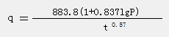  P：重现期，取2；t：集水时间，取15min；ψ：径流系数，取0.9；F：汇水面积，取1200m²。  经计算，厂区内15min降水体积为14.36m³，因此项目应设置20m³初期雨水收集池1座。收集的雨水回用于厂区降尘洒水，不外排。  综上，项目最终无废水排放。  2.2废水污染防治措施  （1）环保措施处理及生产废水回用可行性分析：  本项目在厂区内设置1座15m³的车辆冲洗沉淀池以及配套的车辆冲洗装置，车辆冲洗沉淀池主要去除冲洗废水中的SS。项目车辆冲洗废水总产生量为6m³/d，考虑冲洗废水的损耗和沉淀静置1天左右。因此，车辆冲洗沉淀池建设规模可行。  本项目在厂区内建设1座10m³化粪池用来处理生活污水，本项目生活污水总产生量为96m³/a，化粪池一月左右清理一次，化粪池建设规模可满足项目生活污水处理需求，经不过调查，本项目周边有大面积农田分布，生活污水经化粪池处理后用于周边农田施肥可行。  本项目搅拌设备和商砼车清洗废水通过砂石分离+三级沉淀处理后，循环使用在搅拌设备和商砼车清洗工序。同时水池做到：质量合格，应具备排水、储水安全性及耐腐蚀性等性能，保证废水不外流；  （2）结论  综上所述，本项目搅拌设备和商砼车清洗废水通过砂石分离+三级沉淀处理后，循环使用在搅拌设备和商砼车清洗工序；车辆清洗废水经三级沉淀池沉淀后回用于车辆冲洗，不外排；生活污水经过化粪池处理后定期清掏用作周边农田施肥，资源化利用，不外排。本项目的污水处理设施均满足污水储存处理要求，因此，项目产生的废水不会对附近清洁水体和周围生态环境造成不良影响。  3、噪声环境影响分析  3.1噪声污染源调查情况  本项目噪声主要搅拌机、上料机、废气处理环保设备风机等运行产生的噪声，经类比分析，噪声声级值为70~85dB(A)。设备为固定噪声源，全部置于生产车间内。本项目设备产生的噪声值及治理措施见下表。  根据《环境影响评价技术导则 声环境》（HJ 2.4-2021）要求，本项目运营期主要噪声源设备位置及噪声源强见下表，空间位置以生产车间中心为起始点。  表4-11 项目噪声源强调查清单（室内声源）  注：上表中坐标以生产车间西南角（经度113.234010，纬度33.37719）为坐标原点，正东向为X轴正方向，正北向为Y轴正方向。  3.2噪声预测及达标情况  （1）评价标准  厂界噪声排放执行《工业企业厂界环境噪声排放标准》（GB12348-2008）2类标准。  （2）预测点位  本次声环境影响评价范围为四周厂界外1m及50m内敏感点。  （3）评价方法及预测模式  根据《环境影响评价技术导则·声环境》（HJ2.4-2021），选用预测模式。  ①室内点声源的预测  - 室内靠近围护结构处的倍频带声压级：  式中：Lp1—靠近开口处（或窗户）室内某倍频带的声压级或A声级，dB；  Lw——点声源声功率级（A计权或倍频带），dB；  Q——指向性因数；  r ——声源到靠近围护结构某点处的距离，m。  - 室内声源在靠近围护结构处产生的总倍频带声压级：  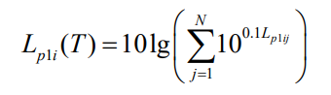  式中：L_{p1i}（T）—靠近围护结构处室内N个声源i倍频带的叠加声压级，dB；  L_{p1ij}——室内j声源i倍频带的声压级，dB；  N为室内声源总数。  c、室外靠近围护结构处的总的声压级：  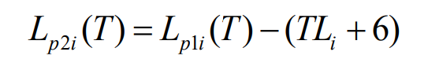  式中：L_{p2i}（T）—靠近围护结构处室外N个声源i倍频带的叠加声压级，dB；  L_{p1i}（T）—靠近围护结构处室内N个声源i倍频带的叠加声压级，dB；  TL_{i}——围护结构i倍频带的隔声量，dB。  d、室外声压级换算成等效的室外声源：  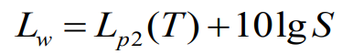  式中：L_{w}—中心位置位于透声面积（S）处的等效声源的倍频带声功率级.dB；  L_{p2}(T)——靠近围护结构处室外声源的声压级，dB；  S——透声面积，m²。  e、等效室外声源的位置为围护结构的位置，其倍频带声功率级为Lwoct，由此按室外声源方法计算等效室外声源在预测点产生的声级。  ②工业企业噪声计算：  设第i个室外声源在预测点产生的A声级为L_{Ai}，在T时间内该声源工作时间为t_{i}；第j个等效室外声源在预测点产生的A声级为L_{Aj}，在T时间内该声源工作时间为tj，则拟建工程声源对预测点产生的贡献值（Leqg）为：  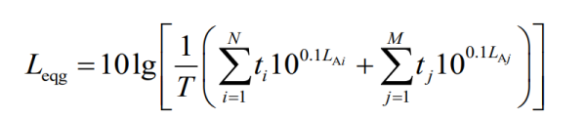  式中：Leqg——建设项目声源在预测点产生的噪声贡献值，dB；  T——用于计算等效声级的时间，s；  N——室外声源个数；  ti——在T时间内i声源工作时间，s；  M——等效室外声源个数；  t j——在T时间内j声源工作时间，s。  3.3预测结果  本次评价预测项目噪声源对厂界四周噪声贡献情况和对敏感点的贡献情况。噪声预测结果见下表。  表4-12 项目实施后厂界噪声预测结果一览表 单位：dB（A）  表4-13 项目建成后敏感点噪声预测一览表 单位：dB（A）  由于本项目将高噪声设备布置在距离大门两侧商户较远位置，噪声经距离衰减后对其影响较小，且本项目只在白天进行生产，且一天生产4小时左右，由上表可知，运营期对本工程噪声源采取降噪措施后，生产时间都为白天，厂界四周噪声昼间均可以满足昼间的《工业企业厂界环境噪声排放标准》（GB12348－2008）中2类标准限值要求：昼间60dB（A），且敏感点均可以满足昼间的《声环境质量标准》（GB3096-2008）2类标准：昼间≤60dB（A），噪声对厂区周围环境影响较小。  3.4监测要求  按照《排污单位自行监测技术指南 水泥工业》（HJ848-2017）及《排污许可证申请与核发技术规范 工业噪声》（HJ 1301—2023）投产后本项目噪声监测计划内容如下表。  表4-14 运营期噪声监测要求  4、固体废物  4.1固体废物污染源及治理措施  本项目固废主要为搅拌设备和商砼车清洗废水沉淀池沉渣及砂石分离机分离砂石，袋式除尘器收集的颗粒物、袋式除尘器废布袋、车辆冲洗沉淀池底泥、废实验混凝土块、生活垃圾以及设备保养产生的废机械润滑油桶。  （1）搅拌设备和商砼车清洗废水沉淀池沉渣及砂石分离机分离砂石  项目搅拌机与商砼车罐清洗废水中主要含有泥土、砂砾等等，预计砂石为原材料用量的0.01%，本项目年用32.561万吨原材料，则项目沉渣产生量为32.561t/a，大颗粒由砂石分离机分离出来，细小颗粒在停工期间清掏后沥干，暂存于一般固废暂存间（10m²）回用于生产。  （2）袋式除尘器收集颗粒物  根据项目工程分析，本项目袋式除尘器收集的颗粒物产生量约为105.77t/a，定期对袋式除尘器进行检查，并对颗粒物进行统一收集后回用于项目生产。  （3）袋式除尘器废布袋  袋式除尘器使用一定时间后需要进行更换布袋，根据企业提供资料，本项目更换周期为3月一次，一年为12个，更换后暂存于一般固废暂存间后由厂家回收。  - 车辆冲洗沉淀池底泥  本项目车辆冲洗配备沉淀池，项目每天汽车冲洗用水量约7.5m³/d、2250m³/a。冲洗废水产生量按照用水量的80%计，则车辆冲洗废水产生量约6m³/d、1800m³/a。冲洗废水水质成分比较简单，经沉淀池沉淀处理后回用，不外排。废水中悬浮物(SS)浓度约为5000mg/L，底泥含水率按80%计，底泥产生量约为1.8t/a，为一般固废，暂存于一般固废暂存间后作为建筑材料外售。  （5）生活垃圾  项目劳动定员10人，生活垃圾产生量以每人0.5kg/天计，年工作时间300天，则职工生活垃圾产生量为1.5t/a，企业分类收集在垃圾桶内再由环卫部门统一清运处理。  （6）废实验室混凝土块  本项目产品完工后需对商品混凝土进行抽样检验，该工序产生废混凝土块，根据类比同类行业，及企业提供数据，本次评价不合格品废混凝土块以产品的0.1‰计，约为3.5吨，根据业主提供实际情况为，该部分废混凝土块作为建筑材料外售。  （7）设备保养产生的废机械润滑油、废机械润滑油桶  项目生产设备运转过程会使用机械润滑油年用量为0.4t，在设备运行过程会产生废机械润滑油产生量为0.025t/a，机械润滑油为25kg/桶，那么废机械润滑油桶的产生量为16个/年，大约每个空油桶重0.2kg，废机械润滑油桶产生量为0.0032t/a。根据《国家危险废物名录》（2025年版），废机械润滑油及废机械润滑油桶属于危险废物（HW08废矿物油与含矿物油废物，废物代码900-249-08：其他生产、销售、使用过程中产生的废矿物油及沾染矿物油的废弃包装物）。该类固废需要单独的密闭容器收集，存放于危废暂存间（面积5m²）内，定期委托有危险废物处理资质的单位进行安全处置。  本项目固体废物产排情况见下表。  表4-15 项目一般固体废物产排情况一览表  表4-16 项目危险废物产排情况一览表  4.2贮存、利用、处置方式和去向情况  项目生产过程中产生的危险废物由拟新建危废间暂存后交由有危废处理资质单位回收处理，项目危废特性汇总见下表。  表4-17 本项目危险废物汇总表  项目危废贮存场所基本情况一览表见下表。  表4-18 项目危险废物贮存场所基本情况表  4.3固体废物防治措施及运营期管理要求  4.3.1一般固废  本项目设置一座10m²的一般固废暂存间，根据《一般工业固体废物贮存和填埋污染控制标准》（GB 18599-2020），其贮存过程应满足相应防渗漏、防雨淋、防扬尘等环境保护要求。  评价对项目建设单位一般固废暂存台账提出以下要求：  a、一般工业固体废物管理台账实施分级管理，记录固体废物的基础信息及流向信息，所有产废单位均应填写。结合环境影响评价、排污许可等材料，根据实际生产运营情况记录固体废物产生信息，当生产工艺发生重大变动等原因导致固体废物产生种类等发生变化的，应当及时另行填写；记录固体废物的产生、贮存、利用、处置数量和利用、处置方式等信息；按批次填写，每一批次固体废物的出厂以及转移信息均应当如实记录；  b、根据地方及企业管理需要填写，省级生态环境主管部门可根据工作需要另行规定具体适用范围和记录要求。填写时应确保固体废物的来源信息、流向信息完整准确；根据固体废物产生周期，可按日或按班次、批次填写；  c、产废单位填写台账记录表时，应当根据自身固体废物产生情况，选择对应的固体废物种类和代码，并根据固体废物种类确定固体废物的具体名称；  d、鼓励产废单位采用国家建立的一般工业固体废物管理电子台账，简化数据填写、台账管理等工作。地方和企业自行开发的电子台账要实现与国家系统对接。建立电子台账的产废单位，可不再记录纸质台账；  e、台账记录表各表单的负责人对记录信息的真实性、完整性和规范性负责；  f、产废单位应当设立专人负责台账的管理与归档，一般工业固体废物管理台账保存期限不少于5年。  g、鼓励有条件的产废单位在固体废物产生场所、贮存场所及磅秤位置等关键点位设置视频监控，提高台账记录信息的准确性。  4.3.2危险废物  项目运营期危险废物主要为设备保养产生的废机械润滑油和废机械润滑油桶，废油产生量为0.025t/a，废油桶产生量为0.0032t/a。危险废物收集后在厂区内一座5m²危险废物暂存间暂存后，定期交有资质的单位进行安全处理。  根据河南省环保厅发布的《河南省危险废物规范化管理工作指南（试行）》要求，所有危险废物产生和经营单位应建造专用危险废物贮存设施，贮存设施应当符合《危险废物贮存污染控制标准》（GB18597-2023）的要求。本项目拟设置一座危险废物暂存间（面积5m²）。本次环评针对危险废物贮存提出以下管理及防治措施：  ①建设完善的管理制度  危险废物暂存间设置明显的警示标志，四周设置围堰，同时设置专人进行管理，制定有关危险废物管理制度，记录危险废物的产生、储存及处置情况。  ②危险废物贮存设施的建设要求  厂区危险废物暂存间的设置应按照《危险废物贮存污染控制标准》（GB18597-2023）的要求实施。具体要求为：  A：贮存设施应根据危险废物的形态、物理化学性质、包装形式和污染物迁移途径，采取必要的防风、防晒、防雨、防漏、防渗、防腐以及其他环境污染防治措施，不应露天堆放危险废物。  B：贮存设施应根据危险废物的类别、数量、形态、物理化学性质和污染防治等要求设置必要的贮存分区，避免不相容的危险废物接触、混合。  C：贮存设施或贮存分区内地面、墙面裙脚、堵截泄漏的围堰、接触危险废物的隔板和墙体等应采用坚固的材料建造，表面无裂缝。  D：贮存设施地面与裙脚应采取表面防渗措施；表面防渗材料应与所接触的物料或污染物相容，可采用抗渗混凝土、高密度聚乙烯膜、钠基膨润土防水毯或其他防渗性能等效的材料。贮存的危险废物直接接触地面的，还应进行基础防渗，防渗层为至少1m厚黏土层（渗透系数不大于10 ⁻⁷ cm/s），或至少2mm厚高密度聚乙烯膜等人工防渗材料（渗透系数不大于10 ⁻¹⁰ cm/s），或其他防渗性能等效的材料。  E：同一贮存设施宜采用相同的防渗、防腐工艺（包括防渗、防腐结构或材料），防渗、防腐材料应覆盖所有可能与废物及其渗滤液、渗漏液等接触的构筑物表面；采用不同防渗、防腐工艺应分别建设贮存分区。  F：贮存设施应采取技术和管理措施防止无关人员进入。  ③危险废物贮存容器的相关要求  A：容器和包装物材质、内衬应与盛装的危险废物相容。  B：针对不同类别、形态、物理化学性质的危险废物，其容器和包装物应满足相应的防渗、防漏、防腐和强度等要求。  C：硬质容器和包装物及其支护结构堆叠码放时不应有明显变形，无破损泄漏。  D：柔性容器和包装物堆叠码放时应封口严密，无破损泄漏。  E：使用容器盛装液态、半固态危险废物时，容器内部应留有适当的空间，以适应因温度变化等可能引发的收缩和膨胀，防止其导致容器渗漏或永久变形。  F：容器和包装物外表面应保持清洁。  ④危险废物贮存设施的运行与管理要求  A：危险废物存入贮存设施前应对危险废物类别和特性与危险废物标签等危险废物识别标志的一致性进行核验，不一致的或类别、特性不明的不应存入。  B：应定期检查危险废物的贮存状况，及时清理贮存设施地面，更换破损泄漏的危险废物贮存容器和包装物，保证堆存危险废物的防雨、防风、防扬尘等设施功能完好。  C：作业设备及车辆等结束作业离开贮存设施时，应对其残留的危险废物进行清理。  D：贮存设施运行期间，应按国家有关标准和规定建立危险废物管理台账并保存。  E：贮存设施所有者或运营者应建立贮存设施环境管理制度、管理人员岗位职责制度、设施运行操作制度、人员岗位培训制度等。  F：贮存设施所有者或运营者应依据国家土壤和地下水污染防治的有关规定，结合贮存设施特点建立土壤和地下水污染隐患排查制度，并定期开展隐患排查；发现隐患应及时采取措施消除隐患，并建立档案。  G：贮存设施所有者或运营者应建立贮存设施全部档案，包括设计、施工、验收、运行、监测和环境应急等，应按国家有关档案管理的法律法规进行整理和归档。  ⑤危险废物贮存设施的安全防护  贮存点应采取防风、防雨、防晒和防止危险废物流失、扬散等措施，贮存点应具有固定的区域边界，并应采取与其他区域进行隔离的措施，危险废物贮存设施必须按照《危险废物识别标志设置技术规范》HJ1276-2022的规定设置警示标志，贮存设施周围应设置围墙。危险废物贮存设施应配备通讯设备、照明设施、安全防护服装及工具，并设有应急防护设施。危险废物贮存设施内清理出来的泄漏物，一律按危险废物处理。  综上所述，建设项目对固体废物均进行了合理的处置，实现“无害化、减量化和资源化”的要求，处置措施技术经济可行，对周围环境影响不大。  5、地下水环境影响分析  5.1主要污染途径  本项目生产商品混凝土，根据《环境影响评价技术导则 地下水环境》（HJ610-2016），拟建项目砼结构构件制造、商品混凝土加工类别，根据导则判别属于Ⅳ类项目。因此不再对地下水环境影响进行分析，只针对项目生产特点，提出针对性的防渗漏措施。  同时地下水环境保护措施与对策应符合《中华人民共和国水污染防治法》的相关规定，地下水污染防治措施按照“源头控制、分区防控、污染监控、应急响应”相结合的原则，对污染物的产生、漏渗、扩散、应急响应全阶段进行控制。  为了确保防止项目生产过程对地下水产生污染，评价要求项目污染物能污染地下水的途径主要包括：危废暂存间、项目储存污水的沉淀池等区域，这些区域如果防渗措施不到位，会出现泄漏的情况而造成污染地下水和土壤。  5.2项目防渗要求  正常工况下，本项目根据《环境影响评价技术导则 地下水环境》（HJ610-2016）、《环境影响评价技术导则 土壤环境》（HJ964-2018）和《危险废物贮存污染控制标准》（GB18597-2023）做防渗，本项目为避免意外而污染土壤和地下水，要求对项目进行不同程度的分区防渗处理，不同区域应执行如下分区防渗要求。  表4-19 本项目厂区地下水污染防渗分区一览表  5.3 污染防控措施  本项目沉淀池防渗层损坏或出现破裂，便会造成废水泄漏，在此情况下，废水外排进入环境，可能对自然水体、土壤的环境质量造成不良影响。另外，废水通过渗透进入地下水环境，可能会污染厂区和周边区域地下水。因此，项目应重点做好事故防范和应急措施，杜绝污水处理系统事故发生。  根据项目可能泄漏至地面区域污染物的性质和生产单元的构筑方式，本项目采取分区防渗的措施：  ①建设项目危废暂存间为重点防渗区，基础采取有效的防渗措施，等效黏土防渗层Mb≥6.0m、K≤1×10⁻¹⁰cm/s；  ②建设项目中储存污水的沉淀池以及一般固废间为一般防渗区，采取严格防渗处理，等效黏土防渗层Mb≥1.5m、K≤1×10⁻⁷cm/s；  ③其他区域为简单防渗区，进行地面混凝土硬化即可。  - 源头控制措施：项目应选择先进、成熟、可靠的工艺技术和较清洁的原辅材料，采用清洁生产审核等手段对生产全过程进行控制，并对产生的各类废物进行合理回用和治理，尽可能从源头上减少污染物产生和排放，降低生产过程和末端治理成本。严格按照国家相关规范要求，对工艺、设备、仓库等采取相应措施，防止和降低污染物跑冒滴漏，将污染物泄漏环境风险事故降到最低程度。防渗工程设计使用年限不应低于设备、管线及建、构筑物的设计使用年限。  （2）分区防护：根据本项目建设特点，本次环评参照《环境影响评价技术导则地下水环境》（HJ610-2016），对本项目进行分区防渗。  在采取防渗措施前提下，本项目运营期基本不会对地下水造成污染，因此本项目对土壤和地下水环境影响在可接受范围之内。  6、土壤环境影响分析  （1）环境影响识别  ①项目类别  根据《环境影响评价技术导则 土壤环境》（HJ 964-2018）附录A中“表A.1”规定，“非金属矿物制品”的土壤环境影响评价项目类别为III类。  ②影响类型与途径  评价根据导则附录“B.1”进行影响类型与途径识别。  本项目属于污染影响型项目，根据项目污染特性，项目影响时段主要体现在运营期，土壤环境影响类型与途径主要为项目废水发生泄漏下渗对土壤的影响，以及粉料筒仓废气、搅拌废气通过大气沉降对土壤的影响。识别结果见下表。  表4-20 项目土壤环境影响类型与影响途径表  ③敏感目标  根据现场勘查，项目周边土地利用类型为《土地利用现状分类》（GBT 21010-2017）中的“01耕地”。故本项目可能影响的土壤环境影响敏感目标为周边耕地。  ④影响源与影响因子  本项目生产过程不涉及《土壤环境质量 建设用地土壤污染风险管控标准（试行）》（GB36600-2018）表1基本项目、表2其他项目中的污染物。本项目生产过程主要污染物为废水中SS，废气中颗粒物，其对土壤影响较小。本项目周边土壤环境敏感目标为项目周边耕地。  项目土壤环境影响源及影响因子识别表见下表。  表4-21 项目土壤环境影响源及影响因子识别表  （2）评价级别  本项目属污染影响型，占地面积2700m²，折合0.27hm²，其占地规模为小型（≤5 hm²）。  根据导则“6.2.2.2”，项目周边存在土壤环境敏感目标耕地，其敏感程度为“敏感”。  根据导则“6.2.2.3”工作等级划分表，本项目土壤环境影响评价工作等级为三级。  （3）土壤环境影响预测与评价  本项目评价工作等级为三级，根据导则“8.7.4”规定，评价采用定性描述进行预测。  项目使用原料对土壤基本无不利影响；项目生产废水发生泄漏之后，垂直下渗的污染物为SS，其被土壤吸附截留后，对土壤成分影响较小；项目生产废水中不含《土壤环境质量 建设用地土壤污染风险管控标准（试行）》（GB36600-2018）表1、表2中的建设用地土壤污染风险物质。因此，生产废水对土壤环境影响较小。  项目原料筒仓、搅拌机排放的污染物为颗粒物，废气中颗粒物会产生大气沉降或在降水过程中进入土壤。项目废润滑油油由专用容器储存在危废间内，且危废间已进行防渗，仅此发生泄漏，污染土壤概率极低。  项目生产原料、生产过程中不含《土壤环境质量 建设用地土壤污染风险管控标准（试行）》（GB36600-2018）表1、表2中的建设用地土壤污染风险物质。故项目生产废气对土壤环境影响较小。  （4）评价结论  综上述，项目建设对土壤环境的影响可以接受。  7、环境风险评价分析  7.1风险物质调查  （1）风险物质及分布  根据《建设项目环境风险评价技术导则》（HJ 169-2018）附录B，项目涉及的危险物质主要为废机械润滑油、废机械润滑油桶。  表4-22 项目涉及危险物质物数量及分布情况一览表  （2）危险物质数量与临界量比值（Q）  根据《建设项目环境风险评价技术导则》（HJ169-2018）中规定，计算所涉及的每种危险物质在厂界内的最大存在总量与其在附录B 中对应临界量的比值Q。在不同厂区的同一种物质，按其在厂界内的最大存在总量计算。  当只涉及一种危险物质时，计算该物质的总量与其临界量比值，即为Q；  当存在多种危险物质时，则按下式计算物质总量与其临界量比值（Q）：  Q=q₁/Q₁ + q₂/Q₂ + q₃/Q₃+…… + qn/Qn  若计算结果大于或等于1，则定为重大危险源。  式中：q₁，q₂，……qn－每种危险物质实际存在量（吨）；  Q₁，Q₂，……Qn－与各危险物质相对应的临界量（吨）。  当Q＜1 时，该项目环境风险潜势为Ⅰ。  当Q≥1 时，将Q值划分为：（1）1≤Q＜10；（2）10≤Q＜100；（3）Q≥100。  对照《建设项目环境风险评价技术导则》（HJ169-2018）附录B里的临界量进行Q值计算。  表4-23 建设项目Q值确定表  项目危险物质厂区储存及存在量小于临界量，危险物质Q=0.00001128＜1。  （3）评价工作等级划分  按照《建设项目环境风险评价技术导则》（HJ/T169-2018）中的划分依据和原则，环境风险潜势为I级，进行简单分析。评价工作级别见下表。  表4-24 评价工作等级划分  由上表可知，本项目环境风险潜势I类，环境风险评价为简单分析。根据本项目的生产特征，项目无重大危险源。本项目的风险主要为发生危险废物泄漏。  7.2环境风险分析  （1）大气环境风险影响分析  废机械润滑油具有引发火灾发生的危险性。如果发生火灾燃烧过程中产生的烟气中含有烟尘、CO、CO₂及其他未完全燃烧的烃类等物质，具有一定的毒性和窒息性，因此废机械润滑油燃烧期间会对周边的大气环境和人群会产生一定的不利影响，将会对厂内员工及周边距离较近的居民造成人身伤害及财产损失等严重不利影响。但厂区最大储存量较小，较好控制。  （2）废水、减水剂泄漏环境风险分析  本项目废水容易发生泄漏的主要为沉淀池中废水和减水剂罐中的减水剂，当沉淀池和减水剂罐发生破损时或防渗措施未做到位的情况下，会出现废水和减水剂泄漏事件。当发现废水和减水剂泄漏时应该立即将废水和减水剂再收集起来或采取补漏措施来防止更多的液体发生外泄，对地表水和土壤或者周围环境造成污染影响。厂区中储存污水的沉淀池区域进行了防渗处理来避免或减少废水外泄的风险、采取在减水剂罐区域设置围堰，以及防渗措施来减小减水剂泄漏风险。  7.3影响途径  本项目环境风险主要为废机械润滑油泄漏引起的火灾爆炸事故，对周围生态环境造成污染和对人身健康造成伤害，生产废水的泄漏、减水剂的泄漏对地下水和土壤的污染，颗粒物废气非正常工况下或超标排放对大气环境的影响。  7.4环境风险防范措施及应急要求  A-地下水和土壤环境风险防范措施  a、本环评要求企业对危废暂存间、减水剂储存区、项目中储存污水的沉淀池等区域地面进行严格防渗，切断与土壤及地水接触途径，危废为固体和液态，且危废间及减水剂储存单元设置围堰，要求地面进行严格防渗，确保物料不随处遗撒。通过对项目物质及生产系统危险性的分析，项目可能发生的环境风险类型为危险物质泄漏引发的污染物排放，要求围堰内有效容积必须大于危险品的最大储存量。保证满足相关安全设计规范，具有耐腐蚀性，保证泄漏物料不发生溢出情况。  b、加强设备的维护和巡视，及时发现和处理跑冒滴漏的情况。  c、发现地面破裂及时进行处理和维护，并且上报进行维修处理。  B-大气事故风险防范措施  ①加强对厂区管理，规范操作和使用规范，降低事故发生概率；危废暂存间禁火，避免阳光直射、暴晒，远离热源、电源和火源，库房建筑及各种设备均应符合《建筑设计防火规范》中的规定。按化学品不同类别、性质、危险程度、灭火方法等分区分类贮存，并附上明显标示。  ②设置管理台账，入库时应检验物品质量、数量、包装等情况；入库后采取适当的防护措施，定期检查，并建立严格的入库管理制度；  ③设置原料的购置要求，采购的原辅材料品质必须符合技术安全和材质证明所规定的各项要求；要求供应商提供危险化学品安全技术说明书；  另外如果废气处理设施发生故障的，会造成工艺废气直排入环境中，造成大气污染。一旦造成废气事故排放时，就可能对车间的工人、周围居民、其他厂工人、大气环境产生影响。建设单位必须严加管理，杜绝事故排放的事故发生。建设单位应认真做好设备的保养，定期维护、保修工作，使处理设施达到预期效果。为确保不发生事故性废气排放，建议建设单位采取一定的事故性防范保护措施：  ①生产车间应做到相对密闭状态，加强对各生产设备的维修及保养，设置设备管理人员，提高管理人员素质，并设置生产车间事故应急措施及管理制度，确保设备长期处于良好状态。日常环保工作中加大废气处理的力度和加强环保设施管理工作，按时对废气处理装置进行维护保养，定时更换袋式除尘器滤袋等，保证废气处理设施能有效运转。严禁出现风机失效、废气未收集无组织排放的工况。加强有机废气处理装置的运行管理，一旦出现事故性排放应及时停止生产操作，待修复后再进行生产；  ②现场作业人员定时记录废气处理状况，如对废气处理设施的抽风机等设备进行点检工作，并派专人巡视，遇不良工作状况立即停止生产，维修正常后再开始作业，杜绝事故性废气直排，并及时呈报单位主管。  7.5环境风险评价结论  在采取加强管理和本环评报告建议的各类有针对性的措施的前提下，该项目采取的风险防范措施可有效避免风险事故对周围环境产生不利影响，则该项目环境风险度在可接受范围内。  8、交通运输影响分析  混凝土所用原料及产品在运输过程存在车辆运输起尘、骨料运输车对砂石骨料密闭不严造成物料遗撒风险及交通安全隐患。  车辆运输起尘通过合理降低车速、车辆底部冲洗、不带泥上路措施降低；原辅材料运输车对原辅材料密闭不严造成物料遗撒风险通过严格对运输物料密闭措施降低污染，混凝土搅拌车属于特种车辆，由于其自重大、车身长、中心不稳等特点，驾驶难度较高。可通过加强混凝土揽拌车驾驶员整体素质不高，对运输车辆专业保养，以及加强管理措施进行把控。  通过上述措施，本项目交通运输影响可大大降低，在可接受范围之内。  9、公众参与  本项目在进行环境影响评价之前进行公众意见调查，见附件5，被调查对象平顶山市叶县保安镇三村村民均认为对环境质量现状较为满意，知道即将在该地区拟建该项目，通过民间信息了解本项目，认为本项目对环境造成的危害较小，从环保角度出发坚决支持本项目建设，且无任何建议及要求，因此本项目公众参与结论为支持本项目建设。  10、环境管理与环境监测  10.1环境管理  加强环境管理是保证污染源稳定达标排放和污染治理设施正常运转的必要手段，建设单位环境管理直接关系到区域环境质量状况。因此，建设单位必须加强环境管理工作，实行对环境污染的有效控制与管理。  ①认真落实“三同时”制度，各项环境治理设施须与主体工程同时设计，同时施工、同时投入使用；  ②应建立环保设施定期检查制度和污染治理措施岗位责任制，实行污染治理岗位运行记录制度，以确保污染治理设施稳定高效运行。当污染治理设施发生故障时，应及时组织抢修，并根据实际情况采取措施，防止污染事故的发生。  ③生产过程环境管理：项目投产后，建设方应加强对生产过程的全程监管与控制，不断改进和完善生产工艺，降低能耗及物耗，努力降低残次品率，力争达到“节能、减排、降耗、增效”的清洁生产指标要求。  ④企业应建立台账，记录废气收集处理系统的主要运行和维护信息，如运行时间、废气处理量、操作温度、停留时间、更换周期和更换量等关键运行参数。台账保存期限不少于5年。  ⑤清洁生产审核制度  根据节能减排要求，本项目要建立清洁生产审核计划，体现“以防为主”的方针，实现环境效益和经济效益的统一。主要内容为：核对有关生产单元操作、原材料、用水、能耗、产品和废物产生等资料；确定废物的来源、数量及类型，确定废物削减的目标，制定有效消减废物产生的对策。通过清洁生产审核，对本项目污染来源、废物产生原因及其整体解决方案的系统分析，寻找尽可能高效率地利用资源（原辅料、水、能源等），减少或消除废物产生和排放的方法，达到提高生产效率、合理利用资源、降低污染的目的。  10.2环境监测  环境监测是工业污染防治的依据和环境管理的基础，加强污染监控工作是了解和掌握企业排污特征，实施“生产全过程污染控制”的重要措施，是为环境管理提供科学依据的基础性工作，是执行环保法规、评价环境质量、判断环保治理措施运行效果的重要手段。  本项目营运过程中，应对厂区及其周围环境（空气、噪声等）进行定期监测，以便及时了解本项目对周围环境的污染状况，掌握其变化规律，为环境管理控制污染和保护环境提供依据。  根据本项目实际情况，评价建议建设方委托有资质的第三方监测机构对项目营运期间的污染物排放情况进行定期监测，具体的监测计划见下表：  表4-25 项目运营期环境监测计划表  11、总量控制  根据平顶山市总量控制指标的要求，总量控制指标为COD、NH₃-N、SO₂、NO_{X}、颗粒物及有机废气。  本项目无SO₂、NO_{X}和有机废气大气污染物产生，本项目生产废气为：颗粒物：0.106t/a。  本项目废水洗车经三级沉淀池沉淀后循环使用；搅拌设备和商砼车清洗废水经过砂石分离+三级沉淀池沉淀后循环利用，不外排；员工生活污水经化粪池处理后用于周围农田施肥，资源化利用，不外排。项目无废水排放，因此不设置COD、NH₃-N总量控制指标。  12、环保投资及验收一览表  本项目总投资1200万元，其中环保投资102万元，占总投资的8.5%，项目环保投资见下表。  表4-26 项目环保投资及验收一览表
  类别 | 污染物 | 产生量（t/a） | 产生速率kg/h | 产生浓度（mg/m³） | 处理措施 | 排放量（t/a） | 排放速率kg/h | 排放浓度（mg/m³）
  粉料输送 | 颗粒物 | 45.74 | 35.592 | 6098 | 覆膜袋式除尘器（收集效率按100%，除尘效率99.9%，风量6000m³/h） | 0.04574 | 0.03659 | 6.1
  核算环节 | 产品  名称 | 原料  名称 | 工艺  名称 | 规模等级 | 污染物指标 |  | 系数单位 | 产污系数
  物料搅拌 | 混凝土制品 | 水泥、砂子、石子等 | 物料混合搅拌 | 所有规模 | 废气 | 颗粒物 | 千克/吨-产品 | 0.166
  类别 | 污染物 |  | 产生量（t/a） | 产生速率kg/h | 产生浓度（mg/m³） | 处理措施 | 排放量（t/a） | 排放速率kg/h | 排放浓度（mg/m³）
  混凝土生产线 | 颗粒物 | 有组织 | 58.4 | 46.72 | 4672 | 全密闭收集+覆膜袋式除尘器+15m高排气筒（除尘效率99.9%，风量为6000m³/h） | 0.0584 | 0.04672 | 7.78
  类别 | 污染物 |  | 产生量（t/a） | 产生速率kg/h | 产生浓度（mg/m³） | 处理措施 | 排放量（t/a） | 排放速率kg/h | 排放浓度（mg/m³）
  混凝土生产线 | 颗粒物 | 有组织 | 2.7285 | 1.746 | 87.5 | 上料口三面密闭+集气罩收集+覆膜袋式除尘器+15m高排气筒（收集效率80%，除尘效率99.9%，风量3000m³/h） | 0.00218 | 0.001744 | 0.58
  混凝土生产线 | 颗粒物 | 无组织 | 2.7285 | 0.436 | / | 车间阻隔效率90% | 0.05457 | 0.0436 | /
  汽车平均速度（km/h） | 汽车平均质量（t） | 道路表面粉尘量（kg/m²） | 汽车扬尘量（kg/km·辆）
  10 | 10 | 0.1 | 0.102
  10 | 30 | 0.1 | 0.260
  10 | 40 | 0.1 | 0.332
  10 | 41 | 0.1 | 0.339
  车辆类型 | 空车重（t） | 重载车重（t） | 运输次数（次/a） | 空车起尘量（t/a） | 重载车起尘量（t/a） | 起尘量合计（t/a）
  成品运输车 | 10 | 40 | 11729 | 0.16 | 0.786 | 1.491
  原料运输车 | 10 | 40 | 10854 | 0.16 | 0.705 | 1.491
  产排污环节 | 污染物种类 | 污染物产生量、速率和浓度 | 排放形式 | 治理设施 |  | 排气筒排放 |  |  | 排放时间 | 标准值
   |  |  |  | 处理能力（m³/h）  收集效率治理工艺去除率 | 是否为可行技术 | 污染物排放浓度 | 污染物排放速率 | 污染物排放量 | 排放时间 | 标准值
  物料输送工序 | 颗粒物 | 45.74t/a，35.592kg/h，6098mg/m³ | 有组织 | 粉料仓废气引至1套覆膜袋式除尘器（收集效率按100%，除尘效率99.9%，风量6000m³/h）处理+15m高排气筒（DA001）排放 | 是 | 6.1mg/m³ | 0.03659kg/h | 0.04574t/a | 1250 | 3.5kg/h，10mg/m³
  物料混合搅拌 | 颗粒物 | 58.4t/a，46.72kg/h，4672mg/m³ | 有组织 | 覆膜袋式除尘器（收集效率按100%，除尘效率99.9%，风量6000m³/h）处理+15m高排气筒（DA002）排放 | 是 | 7.78mg/m³ | 0.04672kg/h | 0.0584t/a | 1250 | 3.5kg/h，10mg/m³
  砂料、石子上料 | 颗粒物 | 2.1828t/a，1.746kg/h，87.5mg/m³ | 有组织 | 上料口三面密闭+集气罩收集+覆膜袋式除尘器+15m高排气筒（DA003）（收集效率80%，除尘效率99.9%，风量3000m³/h） | 是 | 0.58 | 0.001744 | 0.00218 | 1250 | 3.5kg/h，10mg/m³
  砂料、石子上料 | 颗粒物 | 0.5457t/a，0.436kg/h | 无组织 | 车间阻隔效率90% | 是 | / | 0.0436 | 0.05457 | 1250 | 0.5mg/m³
  物料装卸 | 颗粒物 | 3.6t/a | 无组织 | 喷雾（处理效率95%） | 是 | / | 0.14kg/h | 0.18t/a | 1250 | 0.5mg/m³
  车辆动力起尘 | 颗粒物 | 1.491t/a | 无组织 | 控制车速，保持厂区地面整洁等 | 是 | / | / | / | / | /
  合计 | 颗粒物 | / | / | / | / | / | / | 0.34t/a | / | /
  污染源 | 污染物 | 产生速率kg/h | 产生浓度mg/m³ | 处理效率 | 排放  频次 | 持续  时间 | 非正常排放量（kg） | 排放浓度mg/m³
  粉料输送（DA001排气筒） | 颗粒物 | 35.592 | 6098 | 0 | 1次/a | 0.5h | 17.796 | 6098
  混合搅拌（DA002排气筒） | 颗粒物 | 46.72 | 4672 | 0 | 1次/a | 0.5h | 23.36 | 4672
  砂料上料（DA003排气筒） | 颗粒物 | 1.746 | 87.5 | 0 | 1次/a | 0.5h | 0.873 | 87.5
  排放口编号 | 名称 | 污染物 | 坐标 |  | 排气筒高度/m | 排气筒出口内径/m | 烟气温度/℃ | 类型
  排放口编号 | 名称 | 污染物 | 经度 | 纬度
  DA001 | 粉料输送排气筒 | 颗粒物 | 113.233963 | 33.37726 | 15 | 0.4 | 常温 | 一般排放口
  DA002 | 混合搅拌排气筒 | 颗粒物 | 113.23401 | 33.37741 | 15 | 0.4 | 常温 | 一般排放口
  DA003 | 砂料上料排气筒 | 颗粒物 | 113.23440 | 33.37743 | 15 | 0.2 | 常温 | 一般排放口
  排放  形式 | 监测  点位 | 监测  因子 | 监测频次 | 执行排放标准
  有组织 | 排气筒DA001、DA002、DA003 | 颗粒物 | 1次/2年  （委托第三方检测机构） | 《水泥工业大气污染物排放标准》（DB41/1953-2020）（有组织：10mg/m³）和《河南省重污染天气重点行业应急减排措施制定技术指南》（2024年修订版）（商砼（沥青）搅拌站企业）中排放限值（颗粒物有组织10mg/m³）要求。
  无组织 | 厂界外20m处上风向设参照点，下风向设监控点 | 颗粒物 | 1次/季度  （委托第三方检测机构） | 《水泥工业大气污染物排放标准》（DB41/1953-2020）（限值：0.5mg/m³）
  位置 | 声源名称 | 声源源强dB（A） | 声源控制措施 | 空间相对位置 |  |  | 距室内边界距离（m） | 室内边界声级dB（A） | 运行时段 | 建筑物插入损失dB（A） | 建筑物外噪声
   |  |  |  | X | Y | Z |  |  |  |  | 声压级dB（A） | 建筑外距离
  生产车间 | 搅拌机 | 80 | 选用低噪音设备；基础减震、合理布局、利用厂房建筑物隔声屏蔽 | 5 | 20 | 8 | N15  E70  S20  W5 | N52.6  E5.0  S50.0  W62.0 | 工作时间（昼间） | 15 | N37.6  E0  S35.0  W47.0 | 1m
  生产车间 | 上料机 | 80 | 选用低噪音设备；基础减震、合理布局、利用厂房建筑物隔声屏蔽 | 15 | 70 | 8 | N2  E20  S70  W15 | N78.1  E50.5  S5.0  W52.5 | 工作时间（昼间） | 15 | N63.1  E35.5  S0  W37.5 | 1m
  生产车间 | 粉料输送工序风机 | 80 | 选用低噪音设备；基础减震、合理布局、利用厂房建筑物隔声屏蔽 | 2 | 15 | 5 | N25  E30  S15  W2 | N45.8  E41.9  S52.6  W78.3 | 工作时间（昼间） | 15 | N30.8  E26.9  S37.6  W63.3 | 1m
  生产车间 | 搅拌工序风机 | 80 | 选用低噪音设备；基础减震、合理布局、利用厂房建筑物隔声屏蔽 | 5 | 15 | 5 | N15  E70  S20  W2 | N52.1  E5.0  S51.0  W78.0 | 工作时间（昼间） | 15 | N37.1  E0  S36.0  W63.0 | 1m
  生产车间 | 砂料上料工序风机 | 80 | 选用低噪音设备；基础减震、合理布局、利用厂房建筑物隔声屏蔽 | 15 | 70 | 8 | N3  E20  S70  W15 | N76.1  E50.5  S5.0  W52.5 | 工作时间（昼间） | 15 | N61.1  E35.5  S0  W37.5 | 1m
  预测  方位 | 声源 | 治理后  源强  （dB（A）） | 与厂界距离（m） | 贡献值（dB（A）） | 贡献值叠加值（dB（A）） | 标准限值  （dB（A）） | 达标  情况
  东厂界 | 搅拌机 | 0 | 72 | 0 | 4.5 | 60 | 达标
  东厂界 | 上料机 | 35.5 | 22 | 4.5 | 4.5 | 60 | 达标
  东厂界 | 粉料输送工序风机 | 26.9 | 32 | 0 | 4.5 | 60 | 达标
  东厂界 | 搅拌工序风机 | 0 | 72 | 0 | 4.5 | 60 | 达标
  东厂界 | 砂料上料工序风机 | 35.5 | 22 | 4.5 | 4.5 | 60 | 达标
  南厂界 | 搅拌机 | 35.0 | 22 | 3.6 | 8.0 | 60 | 达标
  南厂界 | 上料机 | 0 | 72 | 0 | 8.0 | 60 | 达标
  南厂界 | 粉料输送工序风机 | 37.6 | 17 | 7.9 | 8.0 | 60 | 达标
  南厂界 | 搅拌工序风机 | 36.0 | 22 | 7.6 | 8.0 | 60 | 达标
  南厂界 | 砂料上料工序风机 | 0 | 70 | 0 | 8.0 | 60 | 达标
  西厂界 | 搅拌机 | 47.0 | 7 | 038.3 | 58.1 | 60 | 达标
  西厂界 | 上料机 | 37.5 | 17 | 8.0 | 58.1 | 60 | 达标
  西厂界 | 粉料输送工序风机 | 63.3 | 6 | 52.8 | 58.1 | 60 | 达标
  西厂界 | 搅拌工序风机 | 63.0 | 6 | 52.0 | 58.1 | 60 | 达标
  西厂界 | 砂料上料工序风机 | 37.5 | 15 | 8.5 | 58.1 | 60 | 达标
  北厂界 | 搅拌机 | 37.6 | 17 | 7.9 | 53.2 | 60 | 达标
  北厂界 | 上料机 | 63.1 | 6 | 52.6 | 53.2 | 60 | 达标
  北厂界 | 粉料输送工序风机 | 30.8 | 27 | 3.1 | 53.2 | 60 | 达标
  北厂界 | 搅拌工序风机 | 37.1 | 17 | 7.9 | 53.2 | 60 | 达标
  北厂界 | 砂料上料工序风机 | 61.1 | 3 | 51.5 | 53.2 | 60 | 达标
  预测点 | 噪声源 | 噪声贡献值 | 现状值dB（A） | 预测值 | 标准值
  预测点 | 噪声源 | 噪声贡献值 | 昼间 | 昼间 | 昼间
  大门南侧  最近商户所在地 | 生产车间 | 3.8 | 51 | 51 | 60
  大门北侧  最近商户所在地 | 生产车间 | 5.1 | 52 | 52 | 60
  序号 | 监测点  位置 | 功能 | 监测频次 | 监测项目 | 执行标准
  1 | 厂界四周 | 监测点位 | 1次/季度 | 等效连续A声级L_{Aeq} | 《工业企业厂界环境噪声排放标准》（GB12348－2008）2类
  2 | 大门南北侧商户 | 监测点位 | 1次/季度 | 等效连续A声级L_{Aeq} | 《声环境质量标准》（GB3096-2008）2类
  序号 | 产污  环节 | 固废  名称 | 固废属性 | 产生量（t/a） | 拟采取的处理方式
  1 | 搅拌设备和商砼车清洗废水沉淀池沉渣及砂石分离机分离砂石 | 砂石 | 一般固废 | 32.561 | 回用于生产
  2 | 袋式除尘器收尘 | 颗粒物 | 一般固废 | 105.77 | 回用于生产
  3 | 袋式除尘器废布袋 | 废布袋 | 一般固废 | 12个/a | 由厂家回收
  4 | 车辆冲洗沉淀池 | 底泥 | 一般固废 | 1.8 | 作为建筑材料外售
  5 | 实验室抽检 | 废混凝土块 | 一般固废 | 3.5 | 作为建筑材料外售
  6 | 职工 | 生活垃圾 | 一般固废 | 1.5 | 由环卫部门统一清运
  序号 | 产污  环节 | 固废  名称 | 固废  属性 | 固废代码 | 产生量（t/a） | 拟采取的处理方式
  1 | 设备  保养 | 废机械润滑油 | 危险  废物 | HW08  900-249-08 | 0.025 | 危废间暂存后交由有资质单位进行安全处理
  2 | 设备  保养 | 废机械润滑油桶 | 危险  废物 | HW08  900-249-08 | 0.0032 | 危废间暂存后交由有资质单位进行安全处理
  序号 | 危险废物名称 | 危险废物类别 | 危险废物代码 | 产生量（t/a） | 产生工序 | 形态 | 主要成分 | 有害  成分 | 产废周期 | 危险  特性 | 污染防治措施
  1 | 废机械润滑油 | HW08 | 900-249-08 | 0.025 | 生产设备保养 | 固态 | 机械黄油 | 机械黄油 | 3个月 | T，I | 危废间（面积5m²）暂存后交由有资质单位回收处理
  2 | 废机械润滑油桶 | HW08 | 900-249-08 | 0.0032 | 生产设备保养 | 固态 | 少量机械黄油和铁桶 | 包装  材料 | 3个月 | T，I | 危废间（面积5m²）暂存后交由有资质单位回收处理
  序号 | 贮存场所（设施）名称 | 危险废物名称 | 危险废物类别 | 危险废物代码 | 位置 | 占地  面积 | 贮存方式 | 贮存  周期
  1 | 危废间 | 废机械润滑油 | HW08 | 900-249-08 | 厂区西南角 | 5m² | 由密闭容器收集 | 1个月
  2 | 危废间 | 废机械润滑油桶 | HW08 | 900-249-08 | 厂区西南角 | 5m² | 加盖密闭储存 | 1个月
  序号 | 名称 | 污染控制难易程度 | 污染物  种类 | 防渗  分区 | 防渗技术要求
  1 | 危废间、减水剂储存区 | 难 | 对水体、土壤以及生物有害的污染物 | 重点防  渗区 | 采取等效黏土防渗层Mb≥6.0m、K≤1×10⁻¹⁰cm/s
  2 | 沉淀池、一般固废间 | 一般 | 生产废水需要进行防渗处置，避免发生泄漏污染土壤和地下水 | 一般防  渗区 | 采取等效黏土防渗层Mb≥1.5m，K≤1×10⁻⁷cm/s
  3 | 其他区域 | 易 | / | 简单防  渗区 | 地面硬化
  不同时段 | 污染影响型
  不同时段 | 大气沉降 | 地面漫流 | 垂直入渗 | 其他
  建设期
  运营期 | √ | √ | √
  服务期满后
  注：在可能产生的土壤环境影响类型处打“√”，列表未涵盖的可自行设计。
  污染源 | 工艺流程/节点 | 污染途径 | 全部污染物指标a | 特征因子 | 备注 b
  场地 | 废水、机油 | 垂直入渗 | / | / | 事故
  场地 | 筒仓废气 | 大气沉降 | / | / | 正常
  场地 | 搅拌废气 | 大气沉降 | / | / | 正常
  a 根据工程分析结果填写。
  b 应描述污染源特征，如连续、间断、正常、事故等；涉及大气沉降途径的，应识别建设项目周边的土壤环境敏感目标。
  危险物质 | 最大存在量（t） | 分布情况
  废机械润滑油 | 0.025 | 危废暂存间
  废机械润滑油桶 | 0.0032 | 危废暂存间
  序号 | 危险物质  名称 | CAS号 | 最大储存  量qn/t | 临界量Qn/t | 该种危险  物质Q值
  1 | 废机械润滑油 | / | 0.025 | 2500 | 0.00001
  2 | 废机械润滑油桶 | / | 0.0032 | 2500 | 0.00000128
  项目Q值Σ |  |  |  |  | 0.00001128
  环境风险潜势 | IV⁺、IV | III | II | I
  评价工作等级 | 一 | 二 | 三 | 简单分析ª
  ª是相对详细评价工作内容而言，在描述危险物质、环境影响途径、环境危害后果、风险防范措施等方面给出定性说明。见导则附录A
  类别 |  | 监测点位 | 监测  因子 | 监测  频率 | 执行标准
  废气 | 有组织  废气 | 排气筒DA001、DA002、DA003 | 颗粒物 | 1次/2年  （委托第三方检测机构） | 《水泥工业大气污染物排放标准》（DB41/1953-2020）（有组织：10mg/m³）和《河南省重污染天气重点行业应急减排措施制定技术指南》（2024年修订版）（商砼（沥青）搅拌站企业）中排放限值（颗粒物有组织10mg/m³）要求。
  废气 | 无组织  废气 | 厂界外20m处上风向设参照点，下风向设监控点 | 颗粒物 | 1次/季度  （委托第三方检测机构） | 《水泥工业大气污染物排放标准》（DB41/1953-2020）（限值：0.5mg/m³）
  噪声 | 噪声 | 厂界四周 | 等效A声级 | 1次/季度 | 《工业企业厂界环境噪声排放标准》（GB12348-2008）2类标准
  噪声 | 噪声 | 厂区大门两侧商户 | 等效A声级 | 1次/季度 | 《声环境质量标准》（GB3096-2008）2类标准
  污染因子 | 排放源 |  | 环保设施 | 验收标准 | 环保  投资  （万元）
  废气 | 生产及原料无组织排放颗粒物 |  | 建设密闭厂房，料库及生产厂房均密闭 | 厂界外20m处上风向设参照点，下风向设监控点满足《水泥工业大气污染物排放标准》（DB41/1953-2020）（限值：0.5mg/m³） | 50
  废气 | 原料堆放  装卸 |  | 原料堆放区安装一套喷雾抑尘装置 |  | 10
  废气 | 运输车辆  道路扬尘及厂内扬尘 |  | 原料运输车辆要封闭遮盖，  厂区配洒水抑尘车1台，用于厂区内露天区域、道路的喷水抑尘作业  厂区道路及地面硬化处理，定期冲洗清扫  厂区进出口设自动感应控制车辆高压清洗洗设施套，并配套洗车废水沉淀池1座 |  | 10
   |  |  |  |  | 6
  废气 | 混凝土生产废气 | 粉料输送工序 | 粉料仓设置1套覆膜袋式除尘器，仓内产生的颗粒物经管道引至1套覆膜袋式除尘器处理，再通过15m高的排气筒（DA001）达标排放 | 《水泥工业大气污染物排放标准》（DB41/1953-2020）（有组织：10mg/m³）和《河南省重污染天气重点行业应急减排措施制定技术指南》（2024年修订版）（商砼（沥青）搅拌站企业）中排放限值（颗粒物有组织10mg/m³）要求。 | 20
  废气 | 混凝土生产废气 | 物料搅拌废气、砂料石子上料废气 | 搅拌机配备1套覆膜袋式除尘器+排放高度15米排气筒（DA002)排放；砂料石子上料斗三面密闭，上方设置集气罩废气收集后单独经覆膜袋式除尘器处理后通过排放高度15米排气筒（DA003)排放 |  | 20
  废水 | 车辆冲洗  废水 |  | 经三级沉淀池（15m³）沉淀后循环使用，不外排 | / | 6
  废水 | 搅拌设备和商砼车清洗废水 |  | 经砂石分离+三级沉淀池沉淀后循环使用在搅拌设备和商砼车清洗工序（15m³沉淀池） | / | 6
  废水 | 生活污水 |  | 化粪池（10m³）处理后用于周围农田施肥，资源化利用，不外排 | / | 6
  雨水 |  |  | 雨水收集池（20m³）收集的雨水回用于厂区降尘洒水，不外排 | / | 1
  固废 | 一般固废 | 搅拌设备和商砼车清洗废水沉淀池沉渣及砂石分离机分离砂石 | 大颗粒由砂石分离机分离出来，细小颗粒在停工期间清掏后沥干，暂存于一般固废暂存间（10m²）回用于生产 | 《一般工业固体废物贮存和填埋污染控制标准》（GB18599-2020） | 2
  固废 | 一般固废 | 袋式除尘器颗粒物 | 企业统一定期收集后回用于项目生产 | 《一般工业固体废物贮存和填埋污染控制标准》（GB18599-2020） | 2
  固废 | 一般固废 | 袋式除尘器废布袋 | 暂存于一般固废暂存间（10m²）后由厂家回收 | 《一般工业固体废物贮存和填埋污染控制标准》（GB18599-2020） | 2
  固废 | 一般固废 | 车辆冲洗沉淀池底泥 | 底泥定期清理，封闭保存暂存于一般固废暂存间（10m²），暂存于一般固废暂存间后作为建筑材料外售 | 《一般工业固体废物贮存和填埋污染控制标准》（GB18599-2020） | 2
  固废 | 一般固废 | 废混凝土块 | 作为建筑材料外售 | 《一般工业固体废物贮存和填埋污染控制标准》（GB18599-2020） | 2
  固废 | 一般固废 | 职工生活垃圾 | 企业将生活垃圾分类收集处理，由环卫部门集中清运 | 《一般工业固体废物贮存和填埋污染控制标准》（GB18599-2020） | 2
  固废 | 危险废物 | 废机械润滑油、废机械润滑油桶 | 暂存于危废暂存间（5m²），定期委托有资质单位安全处置 | 《危险废物贮存污染控制标准》（GB 18597-2023） | 3
  噪声 | 生产设备 |  | 室内布置、基础减震、  厂房隔声 | 室内布置、基础减震、厂房隔声 | 4
  总计 |  |  | / |  | 102

五、环境保护措施监督检查清单
内容  要素 | 排放口（编号、名称）/污染源 | 污染物项目 | 环境保护措施 |  | 执行标准
大气  环境 | 粉料输送工序废气  排气筒（DA001） | 颗粒物 | 粉料输送工序 | 粉料仓设置1套覆膜袋式除尘器，仓内产生的颗粒物经管道引至1套覆膜袋式除尘器处理，再通过15m高的排气筒（DA001）达标排放 | 《水泥工业大气污染物排放标准》（DB41/1953-2020）（有组织：10mg/m³）和《河南省重污染天气重点行业应急减排措施制定技术指南》（2024年修订版）（商砼（沥青）搅拌站企业）中排放限值（颗粒物有组织10mg/m³）要求
大气  环境 | 搅拌工序废气排气筒（DA002） | 颗粒物 | 物料搅拌废气 | 搅拌机配备1套覆膜袋式除尘器+排放高度15米排气筒（DA002)排放
大气  环境 | 砂料上料工序废气排气筒（DA003） | 颗粒物 | 砂料石子上料废气 | 砂料石子上料斗三面密闭上方设置集气罩废气收集后单独经1套覆膜袋式除尘器处理后通过排放高度15米排气筒（DA003)排放
大气  环境 | 生产及原料无组织废气 | 颗粒物 | 建设密闭厂房，料库及生产厂房均密闭 |  | 厂界外20m处上风向设参照点，下风向设监控点满足《水泥工业大气污染物排放标准》（DB41/1953-2020）（限值：0.5mg/m³）
大气  环境 | 原料堆放  装卸 | 颗粒物 | 厂房密闭、原料堆放区安装一套喷雾抑尘装置
大气  环境 | 运输车辆  道路扬尘及厂内扬尘 | 颗粒物 | 原料运输车辆要封闭遮盖，  厂区配洒水抑尘车1台，用于厂区内露天区域、道路的喷水抑尘作业  厂区道路及地面硬化处理，定期冲洗清扫  厂区进出口设自动感应控制车辆高压清洗洗设施套，并配套洗车废水沉淀池1座
地表水  环境 | 车辆冲洗  废水 | SS | 经三级沉淀池（15m³）沉淀后回用，不外排 |  | 不外排
地表水  环境 | 搅拌设备和商砼车清洗废水 | SS | 经砂石分离+三级沉淀池沉淀后循环使用在搅拌设备和商砼车清洗工序（15m³沉淀池） |  | 不外排
地表水  环境 | 生活污水 | COD、BOD₅、SS、NH₃-N | 化粪池（10m³）处理后用于周围农田施肥，资源化利用，不外排 |  | 不外排
地表水  环境 | 雨水 |  | 雨水收集池（20m³）收集的雨水回用于厂区降尘洒水，不外排 |  | 不外排
声环境 | 各高噪声设备工作时的机械噪声 |  | 优先选用低噪声设备，通过减震基础、室内隔声及距离衰减等 |  | 《工业企业厂界环境噪声排放标准》（GB12348-2008）2类标准
电磁辐射 | 不涉及
固体废物 | ①生活垃圾进入垃圾桶分类收集后由环卫部门清运处理；  ②搅拌设备和商砼车清洗废水沉淀池沉渣及砂石分离机分离砂石：大颗粒由砂石分离机分离出来，细小颗粒在停工期间清掏后沥干，暂存于一般固废暂存间（10m²）回用于生产；  ③袋式除尘器收集的颗粒物企业统一定期收集后回用于项目生产；  ④袋式除尘器更换下来的废布袋定期收集后由厂家回收；  ⑤车辆冲洗沉淀池的底泥定期清理，暂存于一般固废暂存间后作为建筑材料外售；  ⑥废混凝土块：作为建筑材料外售  ⑦废机械润滑油、废机械润滑油桶暂存于危废暂存间（5m²），定期委托有资质单位安全处置。
土壤及地下水污染防治措施 | a、本环评要求企业对厂区进行分区防渗，危废间、减水剂存放区为重点防渗区，效黏土防渗层Mb≥6.0m、K≤1×10⁻¹⁰cm/s；沉淀池、一般固废间为一般防渗区，效黏土防渗层Mb≥1.5m、K≤1×10⁻⁷cm/s；厂区其他地面为简单防渗区需将地面混凝土硬化。保证满足相关安全设计规范，具有耐腐蚀性，保证泄漏物料不发生溢出情况。  b、加强设备的维护和巡视，及时发现和处理跑冒滴漏的情况。  c、发现地面破裂及时进行处理和维护。
生态保护措施 | 不涉及
环境风险  防范措施 | 大气事故风险防范措施  ①加强对厂区原料储存过程的管理，规范操作和使用规范，降低事故发生概率；危废暂存间禁火，避免阳光直射、暴晒，远离热源、电源和火源，库房建筑及各种设备均应符合《建筑设计防火规范》中的规定。按化学品不同类别、性质、危险程度、灭火方法等分区分类贮存，并附上明显标示。  ②设置管理台账，入库时应检验物品质量、数量、包装等情况；入库后采取适当的防护措施，定期检查，并建立严格的入库管理制度；  ③设置原料的购置要求，采购的原辅材料品质必须符合技术安全和材质证明所规定的各项要求；  ④配备必要的火灾应急救援器材、设备，对消防措施定期检查。若发生火灾，迅速转移人员，并用一切可能的消防器材全力灭火，及时拨打火灾报警电话。严禁火源进入废机械润滑油存放区，对明火严格控制，明火发生源为火柴、打火机等，维修用火控制，对设备维修检查，需进行维修焊接，应经安全部门确认、准许，并有记录在案。  另外如果废气处理设施发生故障的，会造成工艺废气直排入环境中，造成大气污染。一旦造成废气事故排放时，就可能对车间的工人、周围居民、其他厂工人、大气环境产生影响。建设单位必须严加管理，杜绝事故排放的事故发生。建设单位应认真做好设备的保养，定期维护、保修工作，使处理设施达到预期效果。为确保不发生事故性废气排放，建议建设单位采取一定的事故性防范保护措施：  ①生产车间应做到相对密闭状态，加强对各生产设备的维修及保养，设置设备管理人员，提高管理人员素质，并设置生产车间事故应急措施及管理制度，确保设备长期处于良好状态。日常环保工作中加大废气处理的力度和加强环保设施管理工作，按时对废气处理装置进行维护保养，定时更换袋式除尘器滤袋等，保证废气处理设施能有效运转。严禁出现风机失效、废气未收集无组织排放的工况。加强有机废气处理装置的运行管理，一旦出现事故性排放应及时停止生产操作，待修复后再进行生产；  ②现场作业人员定时记录废气处理状况，如对废气处理设施的抽风机等设备进行点检工作，并派专人巡视，遇不良工作状况立即停止生产，维修正常后再开始作业，杜绝事故性废气直排，并及时呈报单位主管。
其他环境  管理要求 | （1）项目建设过程中主体工程、环保设施应同时设计、同时施工、同时投产运行；项目建成后按照《建设项目竣工环境保护验收暂行办法》（国环规环评【2017】4号）要求开展项目竣工环境保护验收工作。  （2）按照《排污许可管理条例》（国务院令第736号）的相关要求开展固定污染源排污许可办理。  （3）项目营运过程中建立环境管理台账制度，落实环境管理台账记录的责任人，明确工作职责，包括台账的记录、整理、维护和管理等。台账记录频次和内容须满足排污许可证环境管理要求，并对台账记录结果的真实性、完整性和规范性负责。台账按照电子化储存和纸质储存两种形式同步管理，台账保存期限不得少于五年。  （4）制定环境监测计划：有组织废气每2年检测一次，无组织废气每季度检测一次，噪声每季度检测一次。

六、结论
综上所述，评价认为，叶县砼鑫建材有限公司商砼站建设项目符合国家产业政策，符合叶县“三线一单”要求，项目选址可行；本项目采取的废气、噪声、污水、固废处理措施均经济、技术可行，措施有效，项目采取本报告表中提出的环保措施后，项目营运过程中污染物可做到达标排放；项目周围环境质量较好。从环境保护角度分析，项目建设是可行的。

附表

建设项目污染物排放量汇总表
项目  分类 | 污染物名称 | 现有工程  排放量（固体废物产生量）① | 现有工程  许可排放量  ② | 在建工程  排放量（固体废物产生量）③ | 本项目  排放量（固体废物产生量）④ | 以新带老削减量  （新建项目不填）⑤ | 本项目建成后  全厂排放量（固体废物产生量）⑥ | 变化量⑦
废气 | 颗粒物 | / | / | / | 0.106t/a | / | 0.106t/a | +0.106t/a
废水 | COD | / | / | / | 0t/a | / | 0t/a | +0t/a
废水 | 氨氮 | / | / | / | 0t/a | / | 0t/a | +0t/a
一般工业  固体废物 | 搅拌设备和商砼车清洗废水沉淀池沉渣及砂石分离机分离砂石 | / | / | / | 32.561t/a | / | 32.561t/a | +32.561t/a
一般工业  固体废物 | 袋式除尘器收尘 | / | / | / | 105.77t/a | / | 105.77t/a | +105.77t/a
一般工业  固体废物 | 袋式除尘器废布袋 | / | / | / | 12个/a | / | 12个/a | +12个/a
一般工业  固体废物 | 车辆冲洗沉淀池底泥 | / | / | / | 1.8t/a | / | 1.8t/a | +1.8t/a
一般工业  固体废物 | 废混凝土块 | / | / | / | 3.5t/a |  | 3.5t/a | +3.5t/a
一般工业  固体废物 | 职工生活垃圾 | / | / | / | 1.5t/a | / | 1.5t/a | +1.5t/a
危险废物 | 废机械润滑油 | / | / | / | 0.025t/a | / | 0.025t/a | +0.025t/a
危险废物 | 废机械润滑油桶 | / | / | / | 0.0032t/a | / | 0.0032t/a | +0.0032t/a
注：⑥=①+③+④-⑤；⑦=⑥-①

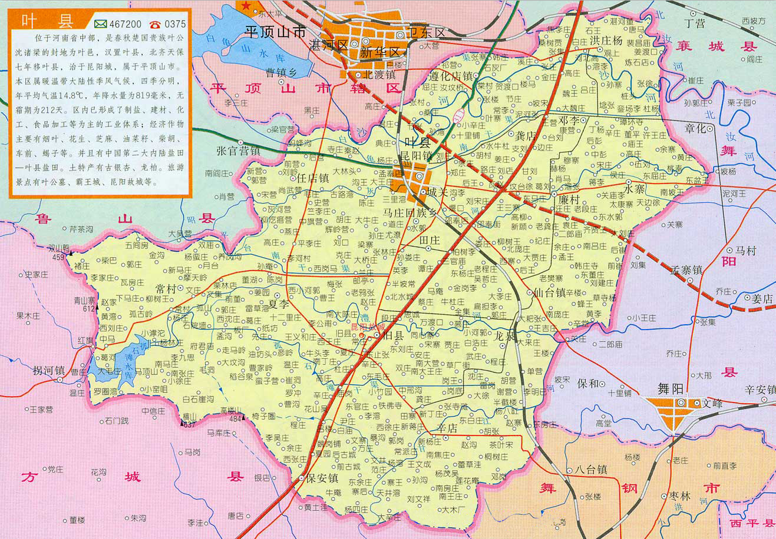

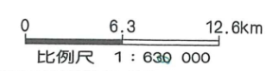
本项目所在位置
附图一：本项目地理位置图

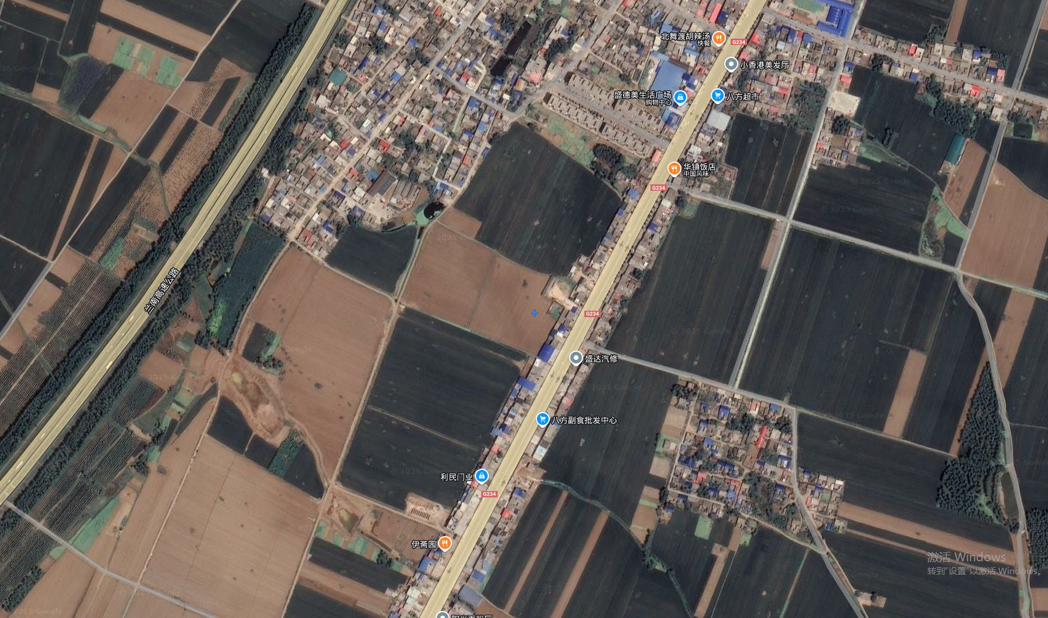

保安镇

本项目所在位置
附图二：本项目周边环境示意图

210m

比例尺：1:6500
商户
商户
南吕楼
245m
附图二：项目周边环境示意图

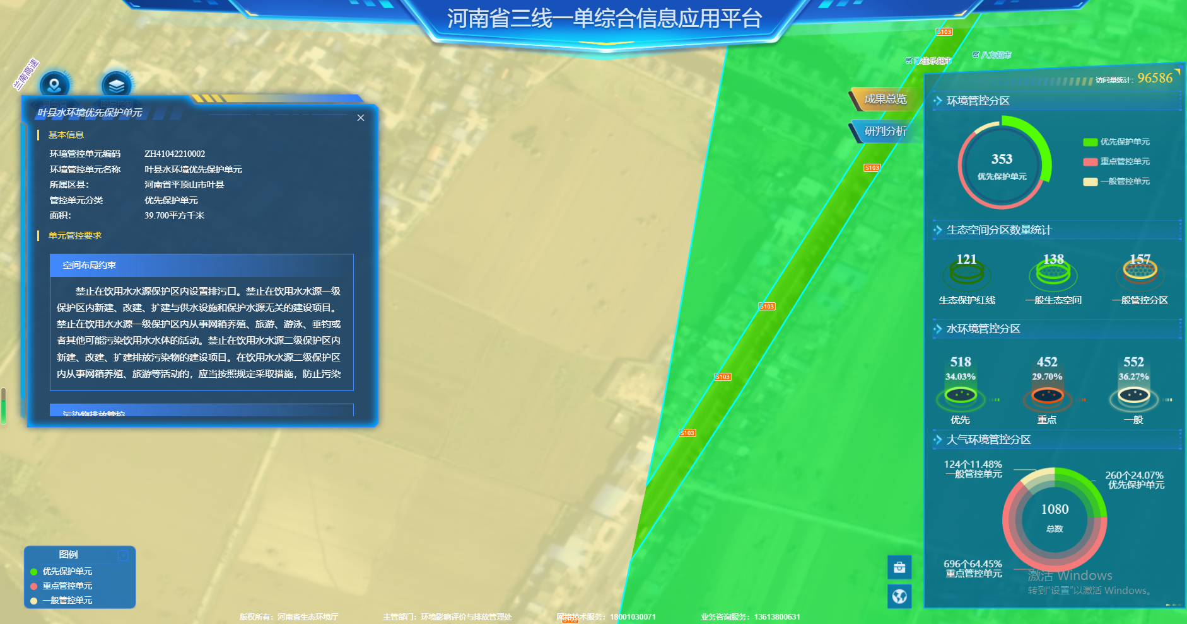
比例尺：1:3500
本项目所在位置
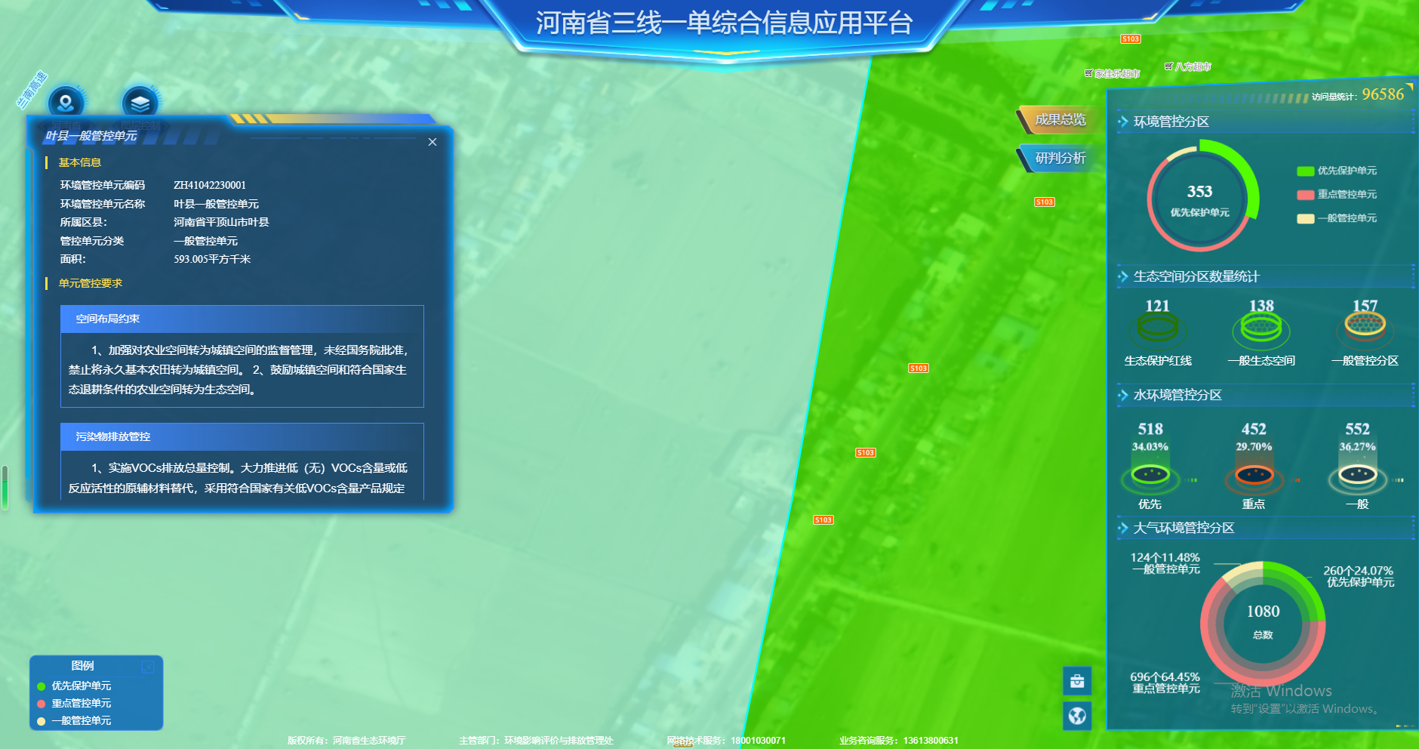
比例尺：1:3500
本项目所在位置
附图三：项目在生态环境管控单元位置关系图
风机及除尘器
DA003
风机及除尘器
比例尺：1:280
化粪池
危废间
雨水收集池
风机及除尘器
风机
DA001
DA002
空地
砂料仓
砂料仓
大 路
空地
空地
商户
办
公
室
商户
大门
上料机
输送皮带
搅拌设备
地磅
车辆冲洗设备
罐车及设备
清洗废水
沉淀池
洗车废水
沉淀池
粉煤灰仓
水泥仓
砂料仓
附图四：本项目厂区平面布局图
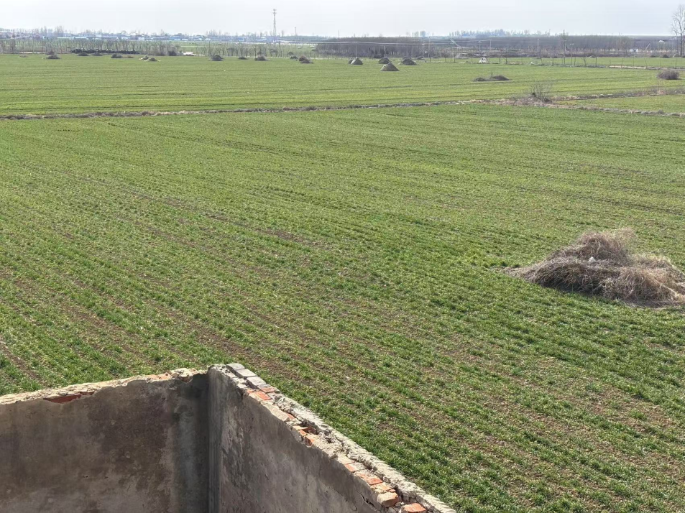
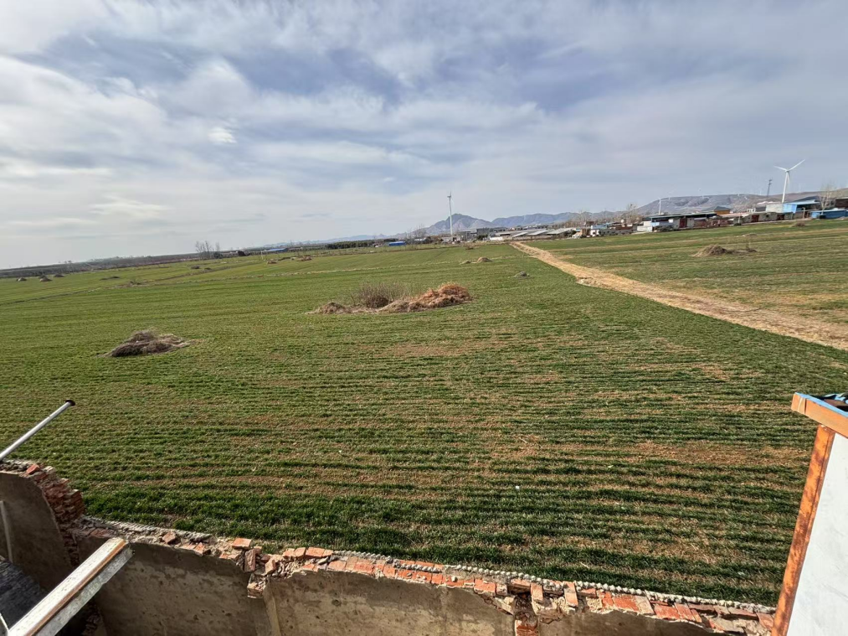

项目厂区南侧环境情况
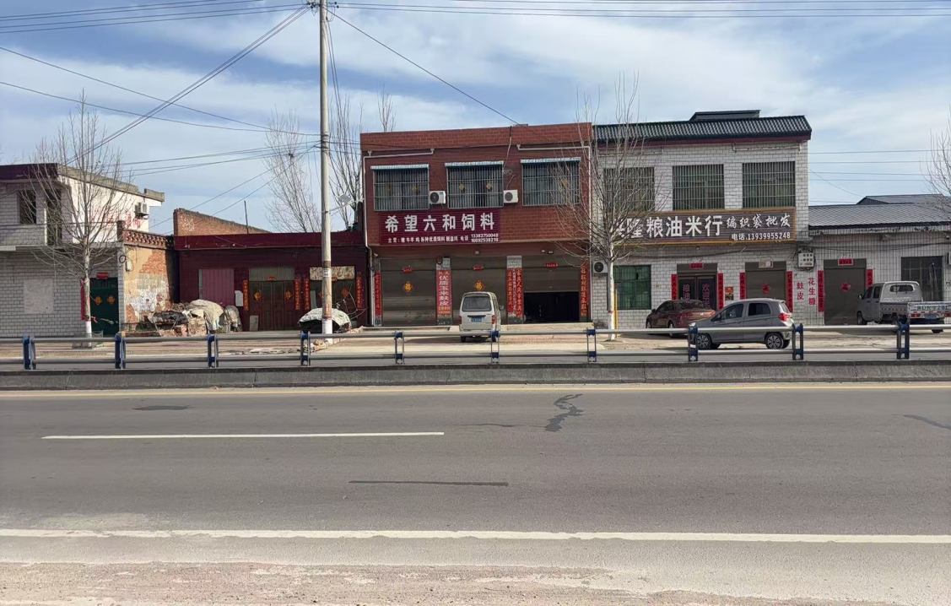
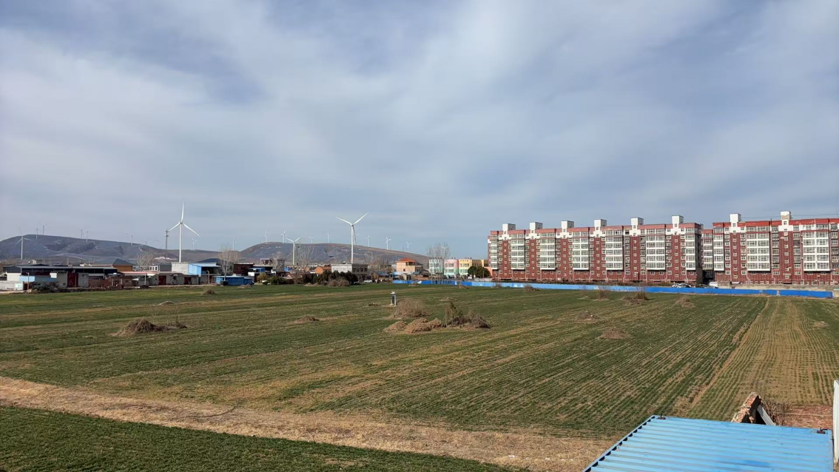
项目厂区北侧环境情况
项目厂区西侧环境情况
项目厂区东侧环境情况
附图五：本项目厂区周边环境现状图
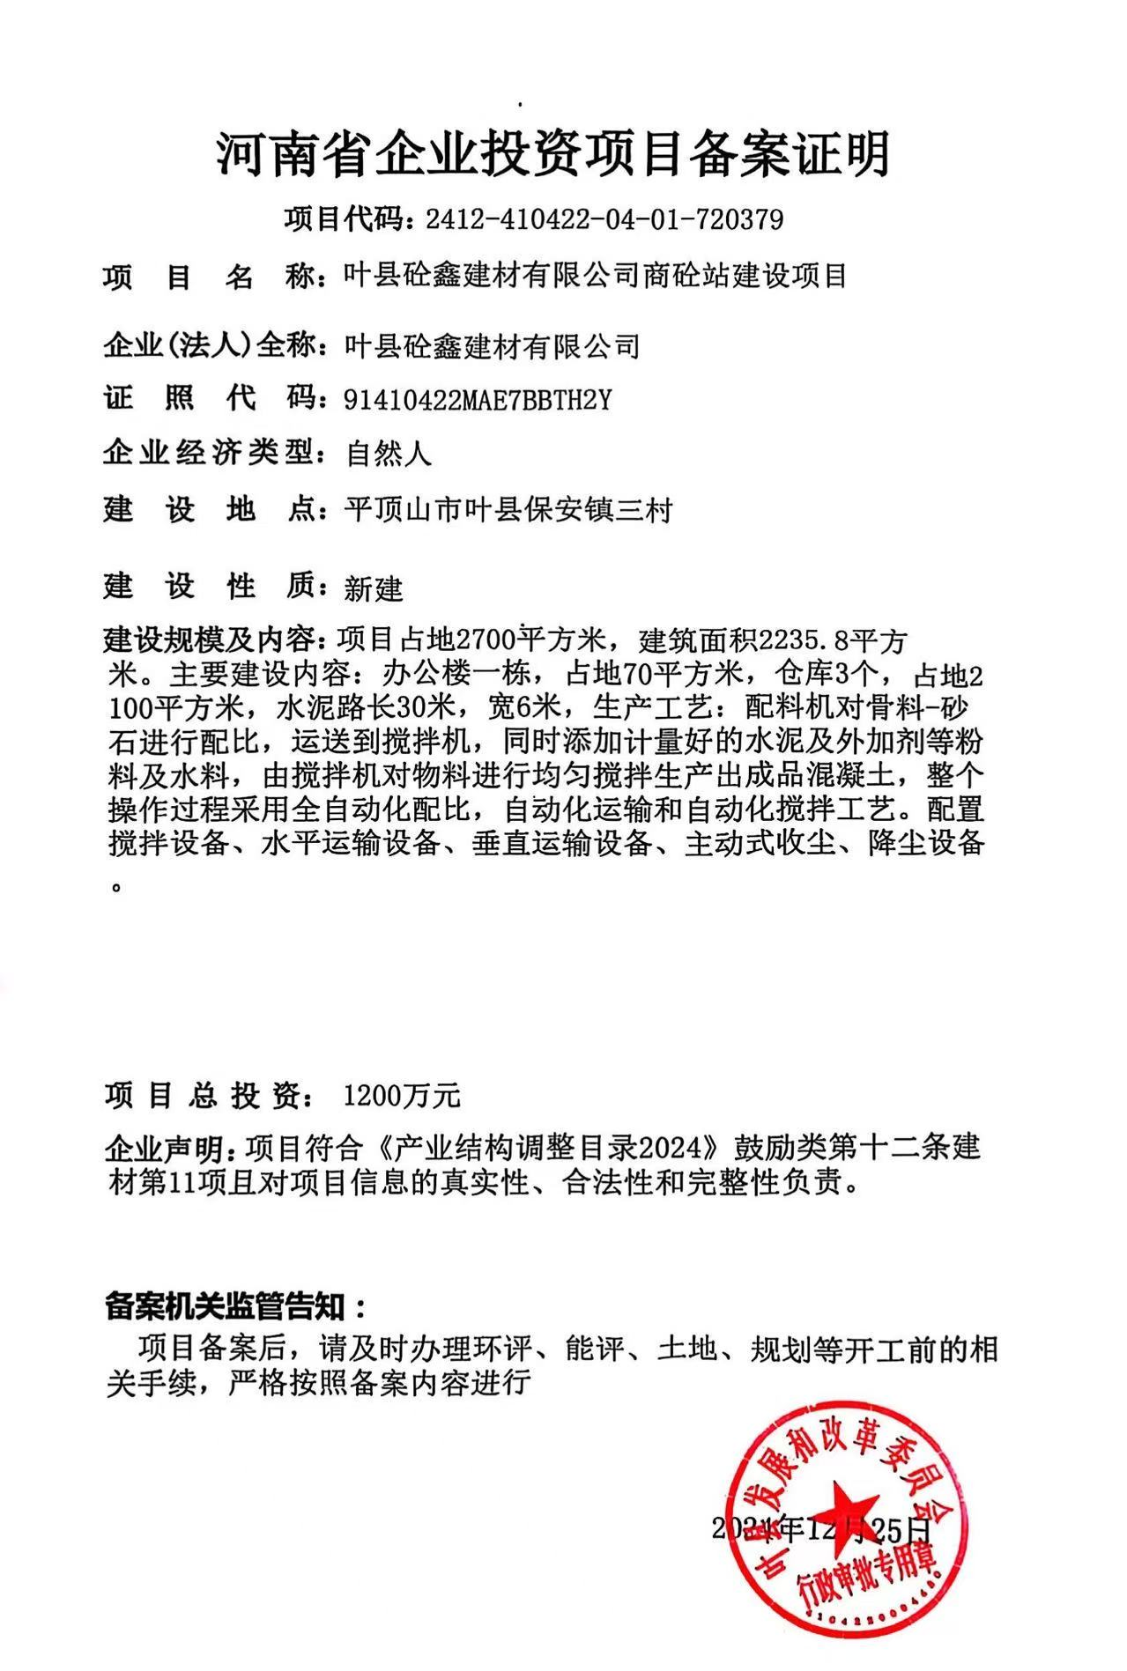
附件1：备案证明

附件2：委托书

委托书

河南橦华生态环境设计院有限公司：
根据《中华人民共和国环境影响评价法》和《建设项目环境保护管理条例》的要求。特委托贵公司承担 叶县砼鑫建材有限公司商砼站建设项目 环境影响评价的工作，望贵公司接受委托后，尽快组织有关工作人员，进行环境影响评价，工作中的有关事宜，双方共同协商解决。

委托单位（盖章）：叶县砼鑫建材有限公司
委托时间：2025年1月2日

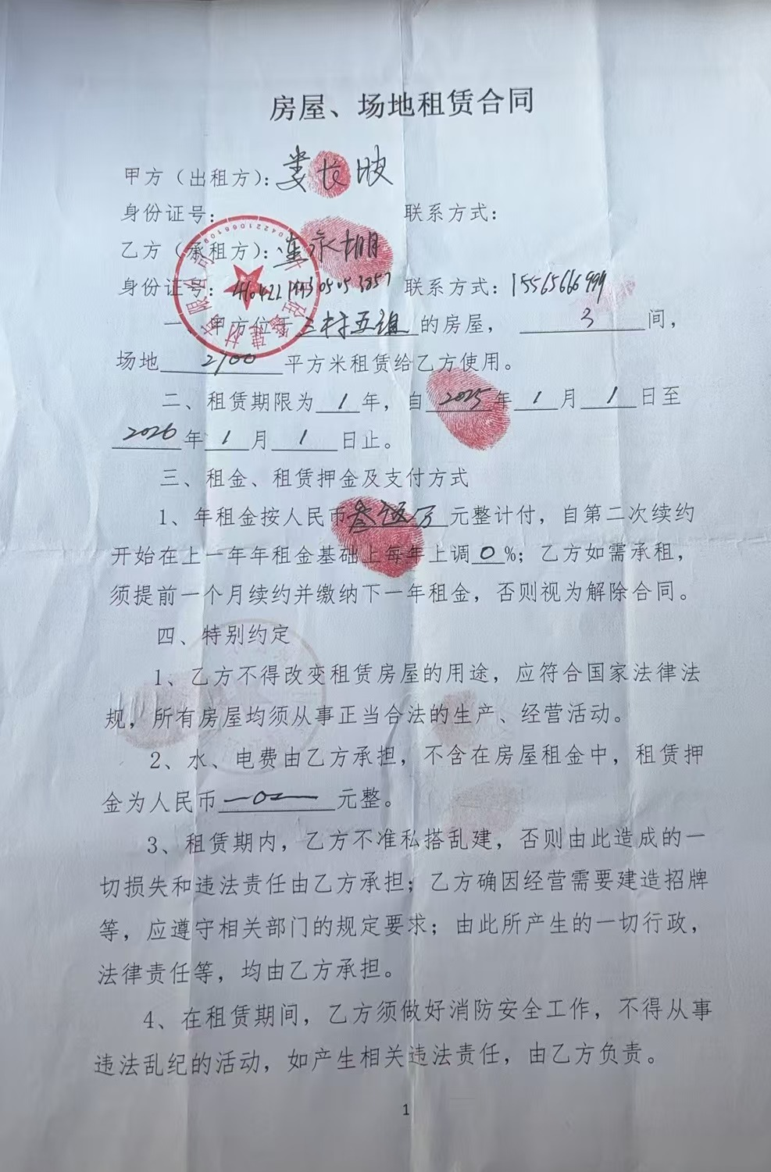
附件3：租赁协议

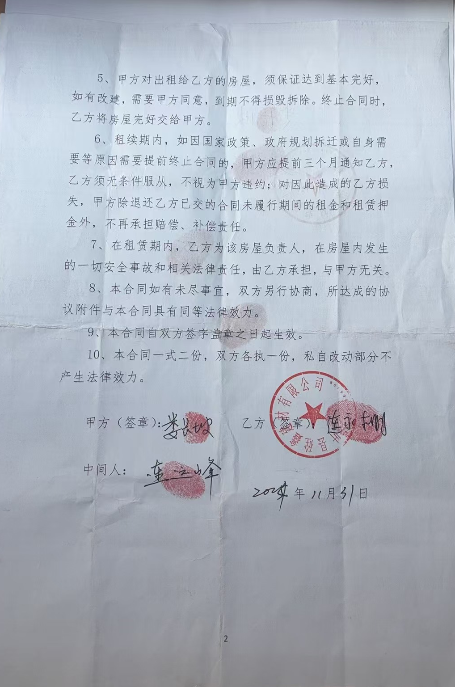

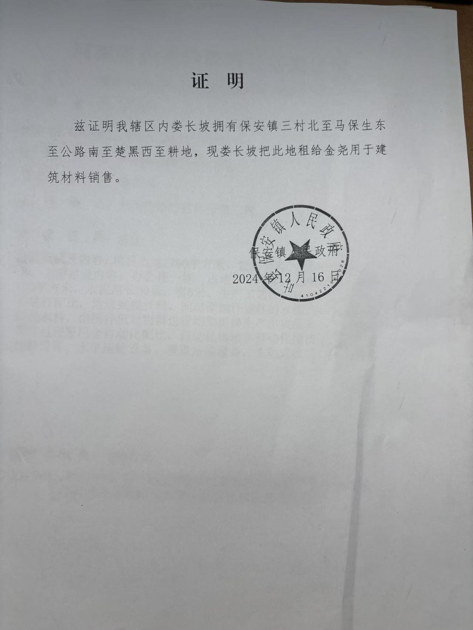
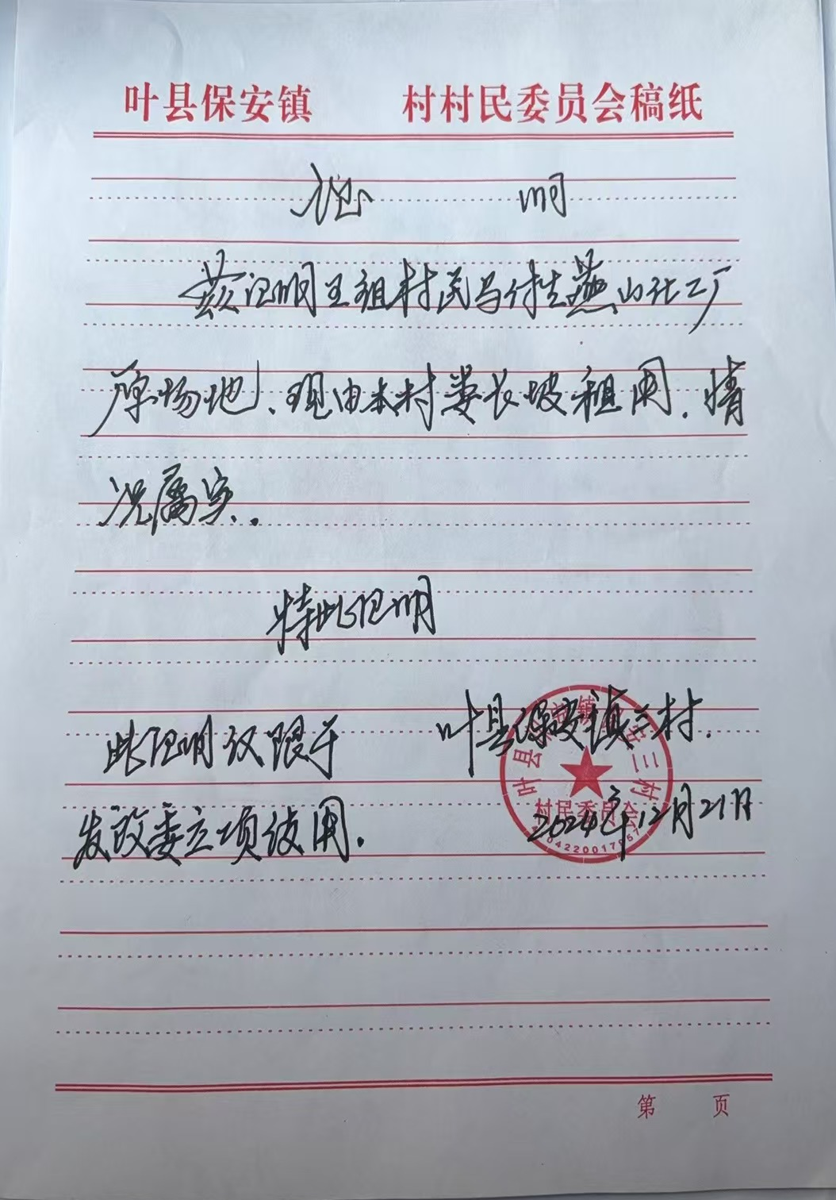
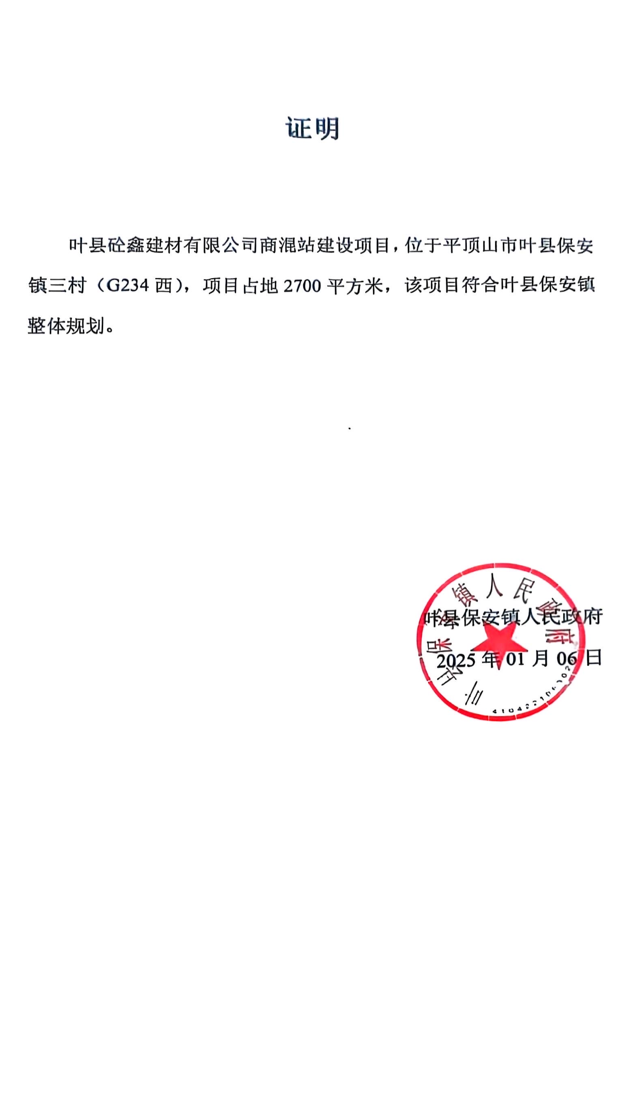
附件4：土地文件
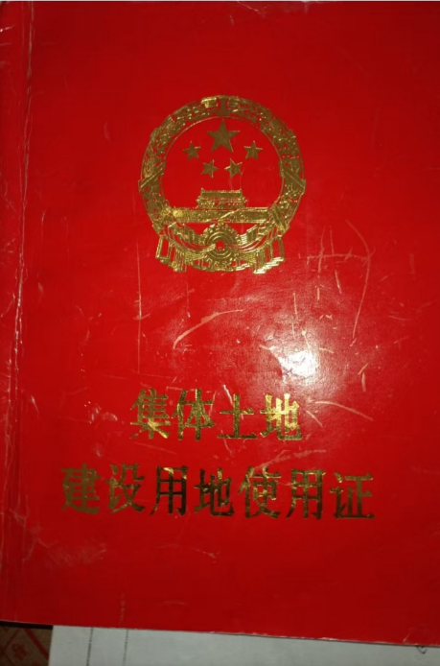
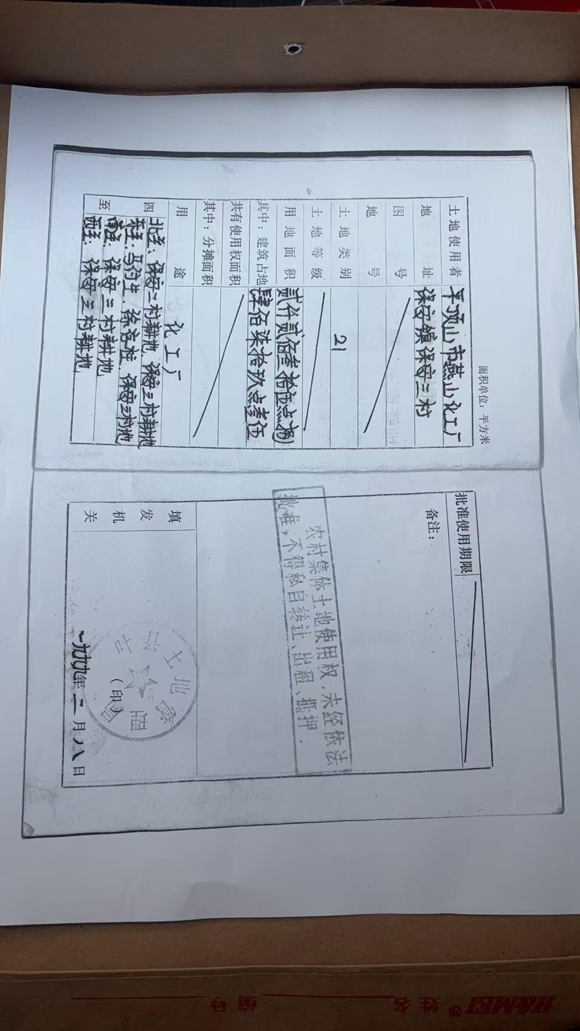
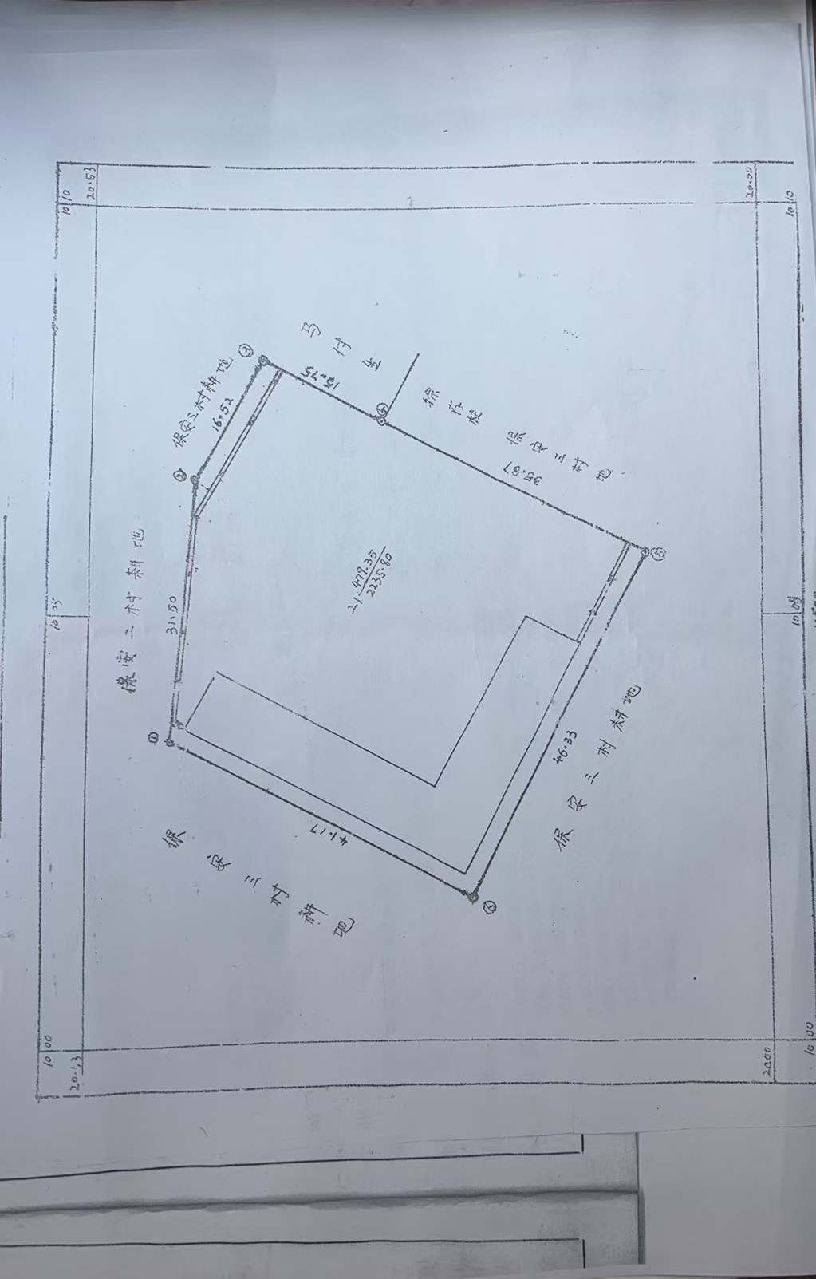

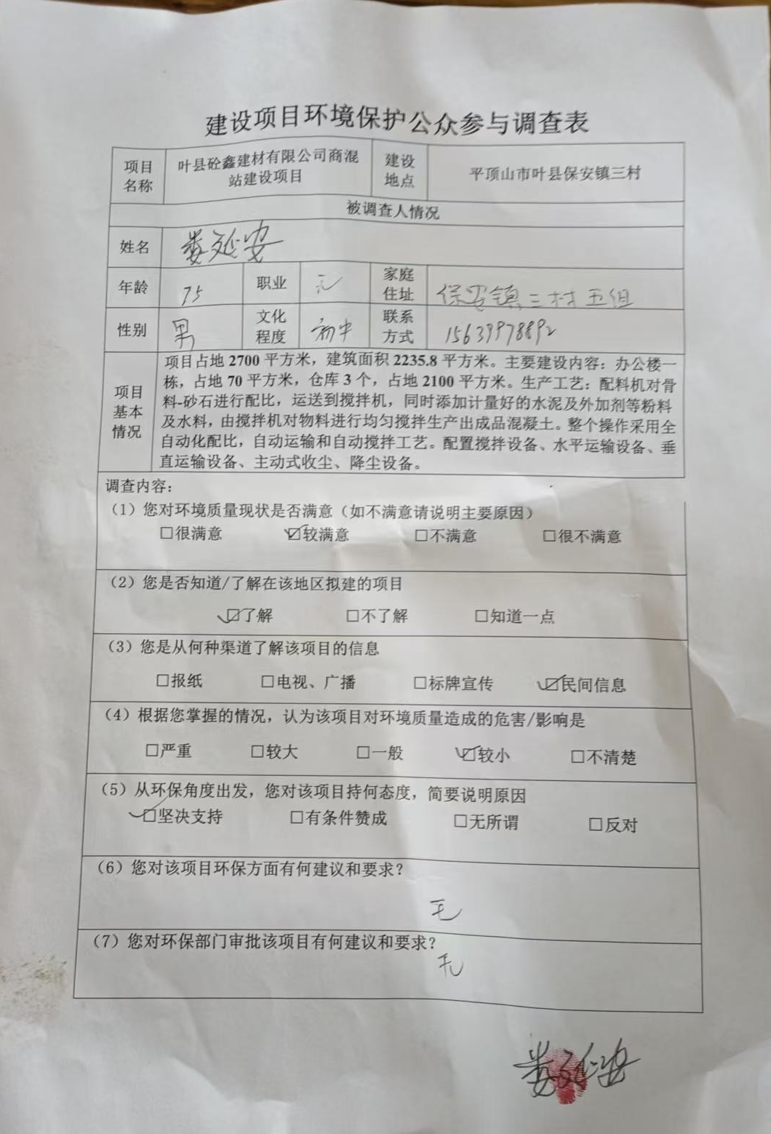
附件5 公共参与意见

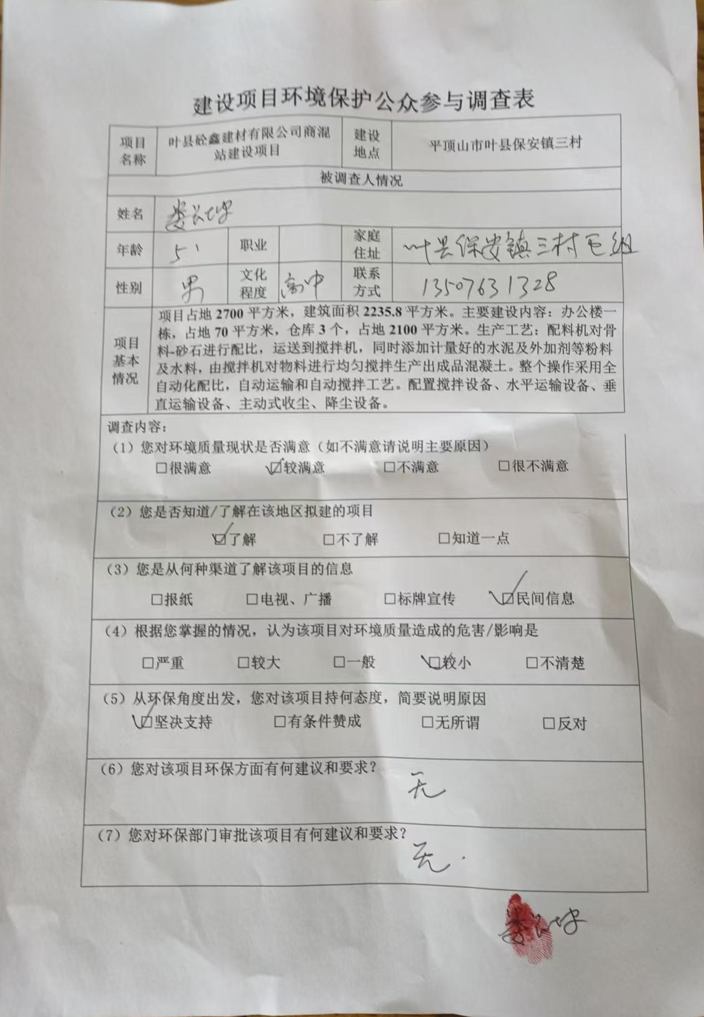
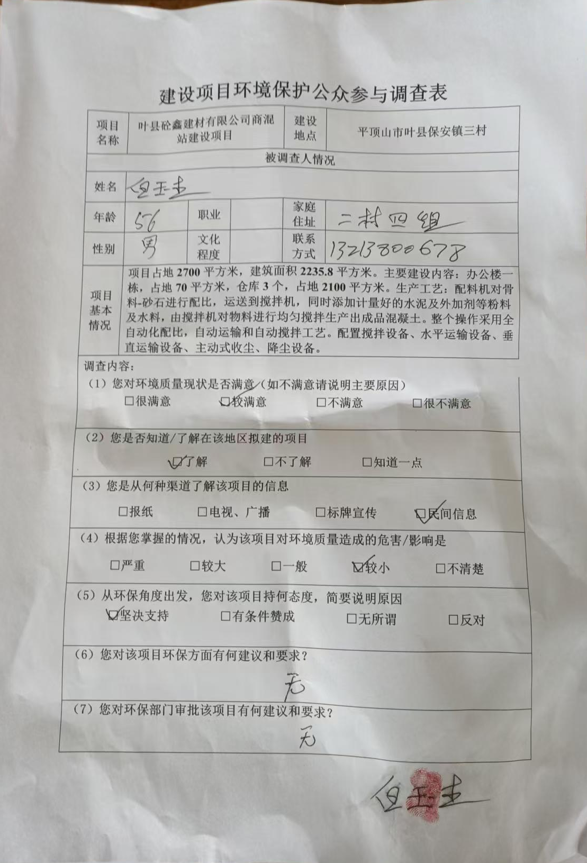
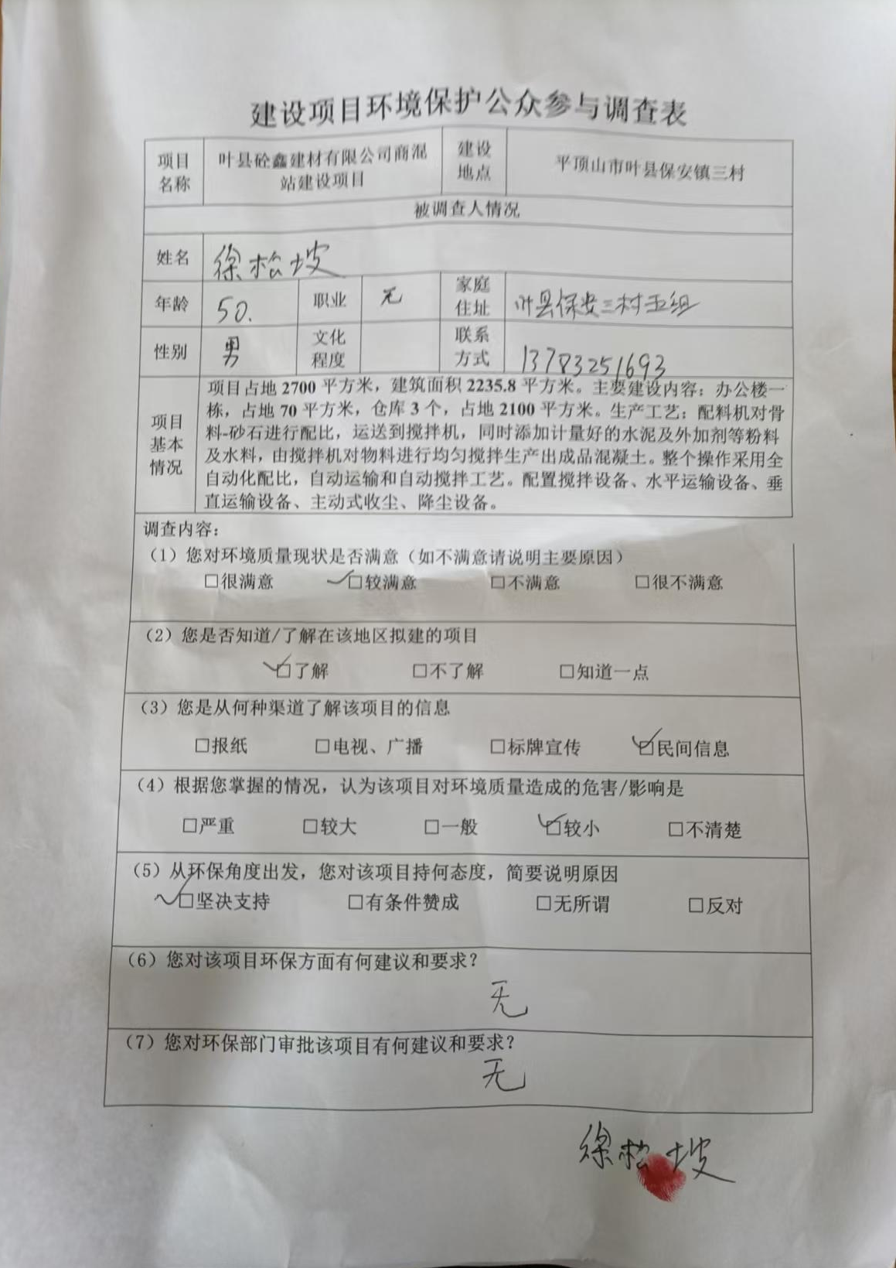
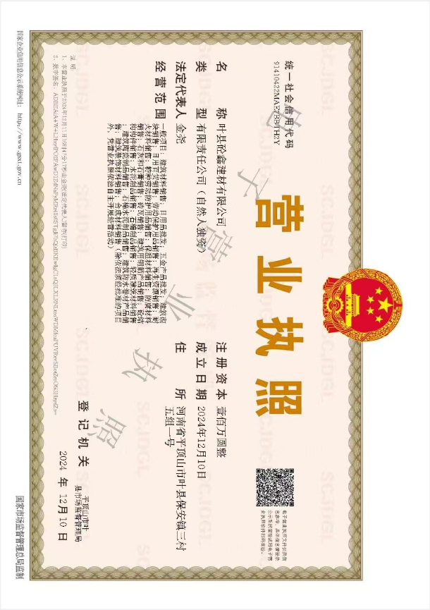
附件6 营业执照

附件7：承诺书

承诺书
根据《中华人民共和国环境影响评价法》及相关法律法规规定，我单位对报批的《叶县砼鑫建材有限公司商砼站建设项目环境影响报告表》做出以下承诺：
1、我单位认可环评文件相关内容，对提交的环评文件及附件的真实性、有效性负责。
2、我单位认可环评文件中的各项污染防治措施，认可评价内容与评价结论。在项目施工期、营运期，严格按照环评及批复中提出各项要求进行施工、运营，确保项目各项环保措施与主体工程同时设计、同时施工、同时投入运行，如因环保措施落实不到位引起环境影响，造成环境风险事故，我单位愿负责。

叶县砼鑫建材有限公司
年 月 日
附件8：噪声检测报告
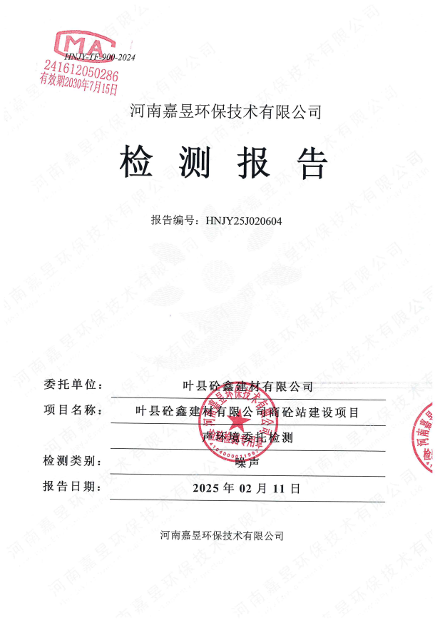

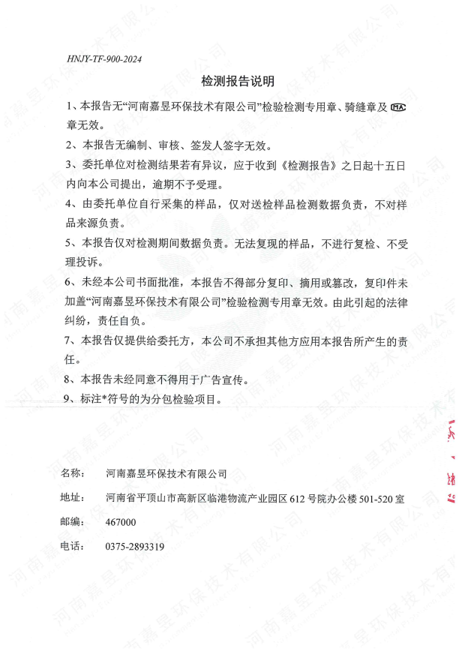
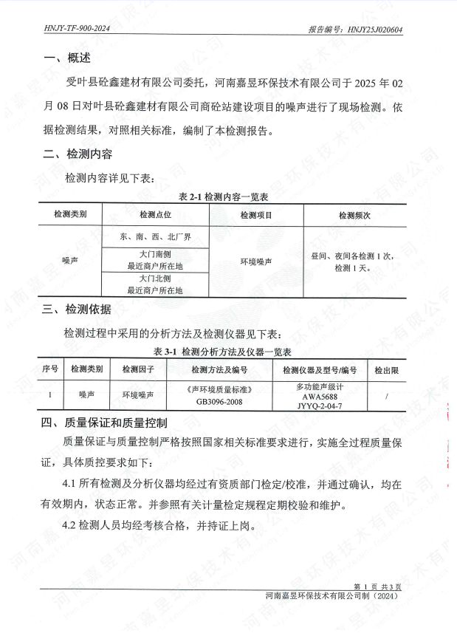
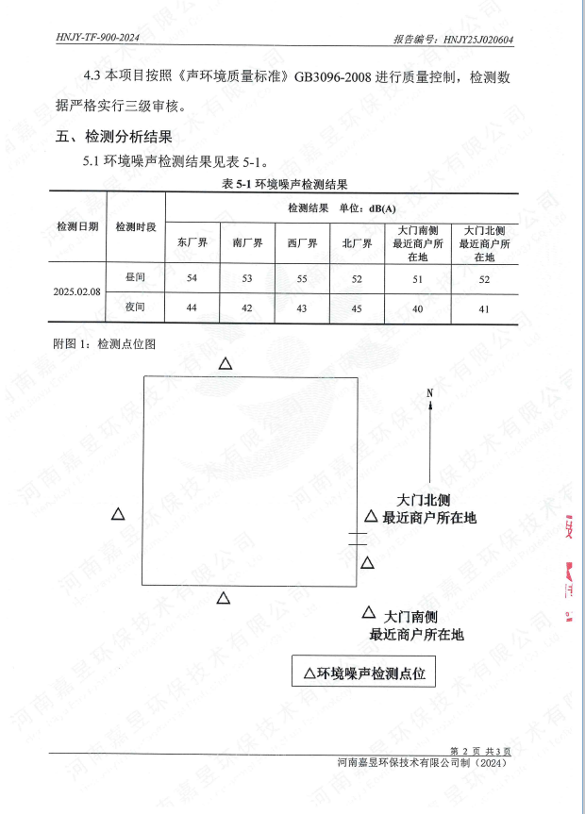
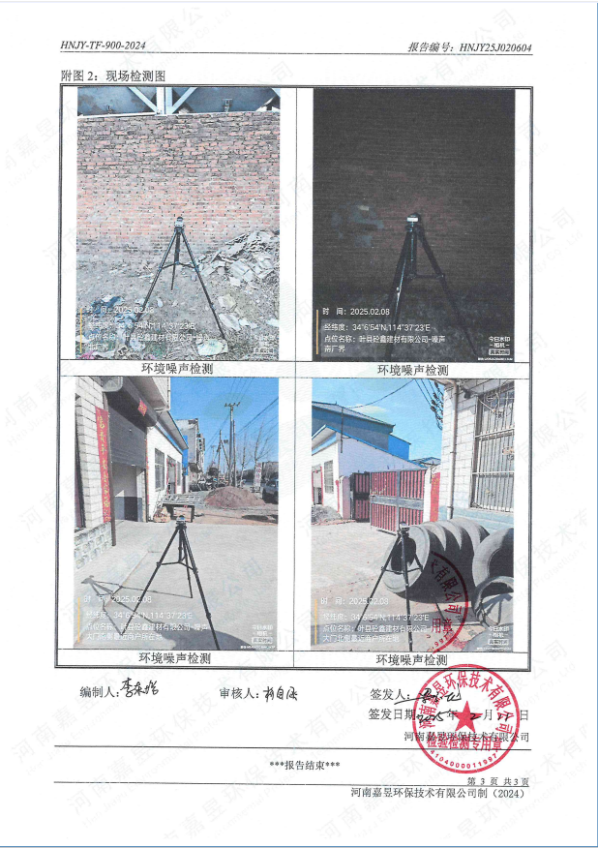
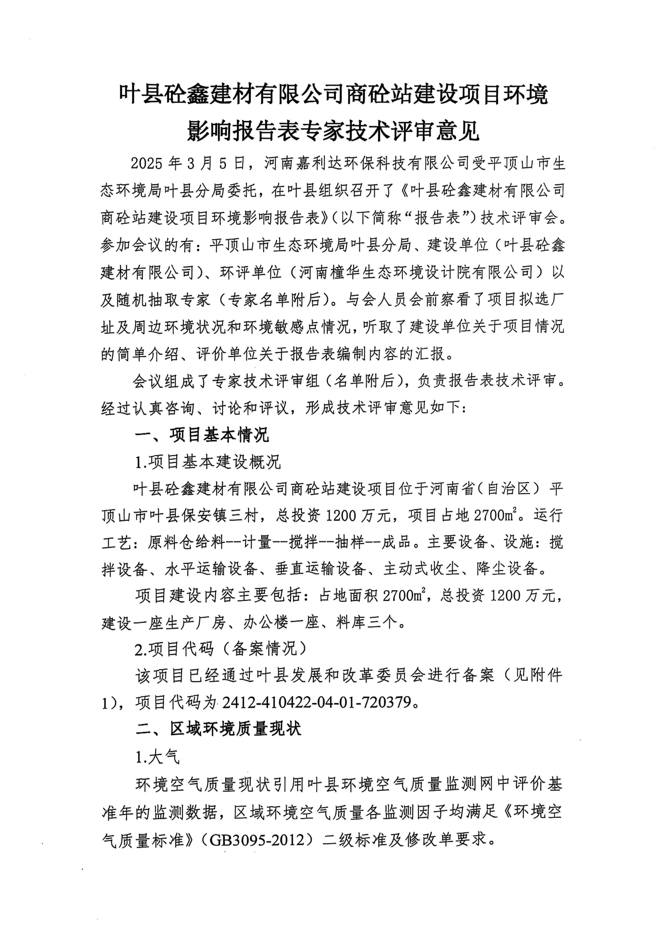
附件9 专家审查意见及签到表
